|  |
| --- |
|  |
| |  | | --- | |  | | 上海市苏河湾东区城市综合体项目 | | 超限结构抗震设计报告 | | REP/EPR001 | | Issue | | |

|  |  |  |
| --- | --- | --- |
| This report takes into account the particular  instructions and requirements of our client.  It is not intended for and should not be relied  upon by any third party and no responsibility  is undertaken to any third party.  Job number 246436 |  | ArupLogo2010_k_OvaWord1000mm_CompoundTransparent_100kGreyscale.wmf |
|  |
| **Ove Arup & Partners Hong Kong Ltd**  Level 5 Festival Walk  80 Tat Chee Avenue  Kowloon Tong  Kowloon  Hong Kong  www.arup.com |

|  |  |  |  |  |  |  |  |  |  |  |  |  |
| --- | --- | --- | --- | --- | --- | --- | --- | --- | --- | --- | --- | --- |
| Document Verification | | | | | | ArupLogo2010_k_OvaWord1000mm_CompoundTransparent_100kGreyscale.wmf | | | | | | |
|  | | | | | |  | | | | | | |
|  | | |  | | | | | |  | | | |
| Job title | | | 上海市苏河湾东区城市综合体项目 | | | | | Job number | | | | |
| 246436 | | | | |
|  | | |  | | | | |  | | | | |
| Document title | | | 超限结构抗震设计报告 | | | | | File reference | | | | |
|  | | | | |
|  | | |  | | | | | | | | | |
| Document ref | | | REP/EPR001 | | | | | | | | | |
|  | |  |  |  | | | | | | | | |
| Revision | | Date | Filename | CRC SHW formal EPR Report.docx | | | | | | | | |
|  | |  |  |  | | | | | | | | | |
| Draft 1 | | 29 Mar 2017 | Description | First draft | | | | | | | | |
|  | Prepared by | | Checked by | | | Approved by | | | |
| Name | Design Team | | Gang Liu | | | Andrew Luong | | | |
| Signature | YQH | | GL | | | AL | | | |
|  | |  |  |  | | | | | | | | | |
|  | |  | Filename |  | | | | | | | | |
| Description |  | | | | | | | | |
|  | Prepared by | | Checked by | | | Approved by | | | |
| Name |  | |  | | |  | | | |
| Signature |  | |  | | |  | | | |
|  | |  |  |  | | | | | | | | | |
|  | |  | Filename |  | | | | | | | | |
| Description |  | | | | | | | | |
|  | Prepared by | | Checked by | | | Approved by | | | |
| Name |  | |  | | |  | | | |
| Signature |  | |  | | |  | | | |
|  | |  |  |  | | | | | | | | | |
|  | |  | Filename |  | | | | | | | | |
| Description |  | | | | | | | | |
|  | Prepared by | | Checked by | | | Approved by | | | |
| Name |  | |  | | |  | | | |
| Signature |  | |  | | |  | | | |
|  | | | | | | | | | | | |
| Press **Control+Shift+D** to insert or remove DV sheet | | | | Issue Document Verification with Document | | | | |  |  |  |
|  | | | | | | | | | | | |

Contents

Page

[1 引言 1](#_Toc511833756)

[1.1 项目概况 1](#_Toc511833757)

[1.2 相关单位 2](#_Toc511833758)

[1.3 工程场地环境 2](#_Toc511833759)

[1.4 建筑设计理念 2](#_Toc511833760)

[1.5 本超限审查报告内容 4](#_Toc511833761)

[1.6 抗震咨询会议专家意见回复 4](#_Toc511833762)

[2 设计依据 7](#_Toc511833763)

[2.1 设计规范、标准、规程及其他 7](#_Toc511833764)

[2.2 耐火等级 8](#_Toc511833765)

[2.3 安全等级、设防类别、抗震等级 8](#_Toc511833766)

[3 材料 9](#_Toc511833767)

[3.1 混凝土 9](#_Toc511833768)

[3.2 钢筋 9](#_Toc511833769)

[3.3 保护层 9](#_Toc511833770)

[3.4 钢材 10](#_Toc511833771)

[3.5 材料使用表 10](#_Toc511833772)

[4 荷载 11](#_Toc511833773)

[4.1 楼面荷载 11](#_Toc511833774)

[4.2 风荷载 12](#_Toc511833775)

[4.3 雪荷载 14](#_Toc511833776)

[4.4 地震作用 15](#_Toc511833777)

[4.5 温度荷载 16](#_Toc511833778)

[4.6 荷载组合与折减 16](#_Toc511833779)

[5 验算要求 17](#_Toc511833780)

[6 位移与变形 18](#_Toc511833781)

[6.1 竖向变形限值 18](#_Toc511833782)

[6.2 水平变形限值 18](#_Toc511833783)

[6.3 结构舒适度要求 18](#_Toc511833784)

[7 场地工程地质与水文地质条件 19](#_Toc511833785)

[7.1 场地概况 19](#_Toc511833786)

[7.2 场地地层构成与特征 19](#_Toc511833787)

[7.3 水文地质条件 19](#_Toc511833788)

[7.4 场地地震效应 19](#_Toc511833789)

[7.5 基础及地下室 20](#_Toc511833790)

[8 结构体系与设计理念 21](#_Toc511833791)

[8.1 结构体系 21](#_Toc511833792)

[8.2 结构超限情况 23](#_Toc511833793)

[8.3 设计理念和方法 25](#_Toc511833794)

[8.4 塔楼预制率计算 25](#_Toc511833795)

[8.5 结构基本设计参数 26](#_Toc511833796)

[8.6 结构抗震性能目标 26](#_Toc511833797)

[9 弹性分析及结果 29](#_Toc511833798)

[9.1 结构弹性分析 29](#_Toc511833799)

[9.2 结构弹性时程分析 39](#_Toc511833800)

[9.3 构件验算 42](#_Toc511833801)

[9.4 楼板舒适度分析 51](#_Toc511833802)

[9.5 楼板应力分析 53](#_Toc511833803)

[10 偏心梁柱节点设计与分析 60](#_Toc511833804)

[10.1 典型偏心节点的特点 60](#_Toc511833805)

[10.2 偏心节点对塔楼刚度的影响 60](#_Toc511833806)

[10.3 典型偏心节点的构造 63](#_Toc511833807)

[10.4 偏心节点强度有限元分析 64](#_Toc511833808)

[11 罕遇地震作用下非线性地震分析与抗震性能评价 69](#_Toc511833809)

[11.1 分析方法介绍 69](#_Toc511833810)

[11.2 弹性动力学模型验证 71](#_Toc511833811)

[11.3 非线性结构分析模型及地震波选用 72](#_Toc511833812)

[11.4 整体模型非线性地震反应分析和抗震性能评价 74](#_Toc511833813)

[11.5 LS-DYNA弹塑性分析小结 84](#_Toc511833814)

[12 结构专题讨论 85](#_Toc511833815)

[12.1 首层刚度比控制 85](#_Toc511833816)

[13 超限措施与结论 88](#_Toc511833817)

[13.1 结构超限抗震措施 88](#_Toc511833818)

[13.2 结论 88](#_Toc511833819)

Appendices

[Appendix A 其他大震非线性分析构件评估结果](#_Toc510519604)

[Appendix B 初步设计建筑图](#_Toc510519605)

[Appendix C 初步设计结构图](#_Toc510519606)

[Appendix D 结构电算计算书](#_Toc510519607)

1. 引言
   1. 项目概况

上海市苏河湾东区城市综合体项目位于静安区，由山西北路、北苏州河路、三泰路、浙江北路、天潼路（轨道交通12号线）围合，包括46-02、46-01、44-01三个地块。规划用地面积约50,847 m2，总建筑面积约464,025 m2。

根据建筑设计方案，本项目46-02地块主要功能为办公和商业，其中地上建筑由1栋超高层办公楼、1栋商业附楼组成；44-01、46-01地块主要为绿地公园。其中，46-01、46-02设3层地下室；44-01地块设4层地下室。

超高层塔楼总高198.8米（结构），共43层，典型层高4.5米，建筑面积约为9.5万平方米；北面为1栋3层商业裙楼，结构高度14.5米，建筑面积约为5千平方米。

三层地下室的建筑面积8.0万平方米，46-01、46-02地下3层（局部4层），开挖深度约23m；44-01地块地下4层，开挖深度约24m。甘肃变电站（代建）埋深约为19米。

项目基地所在位置与周边市政工程和自然地貌关系如图 1所示。

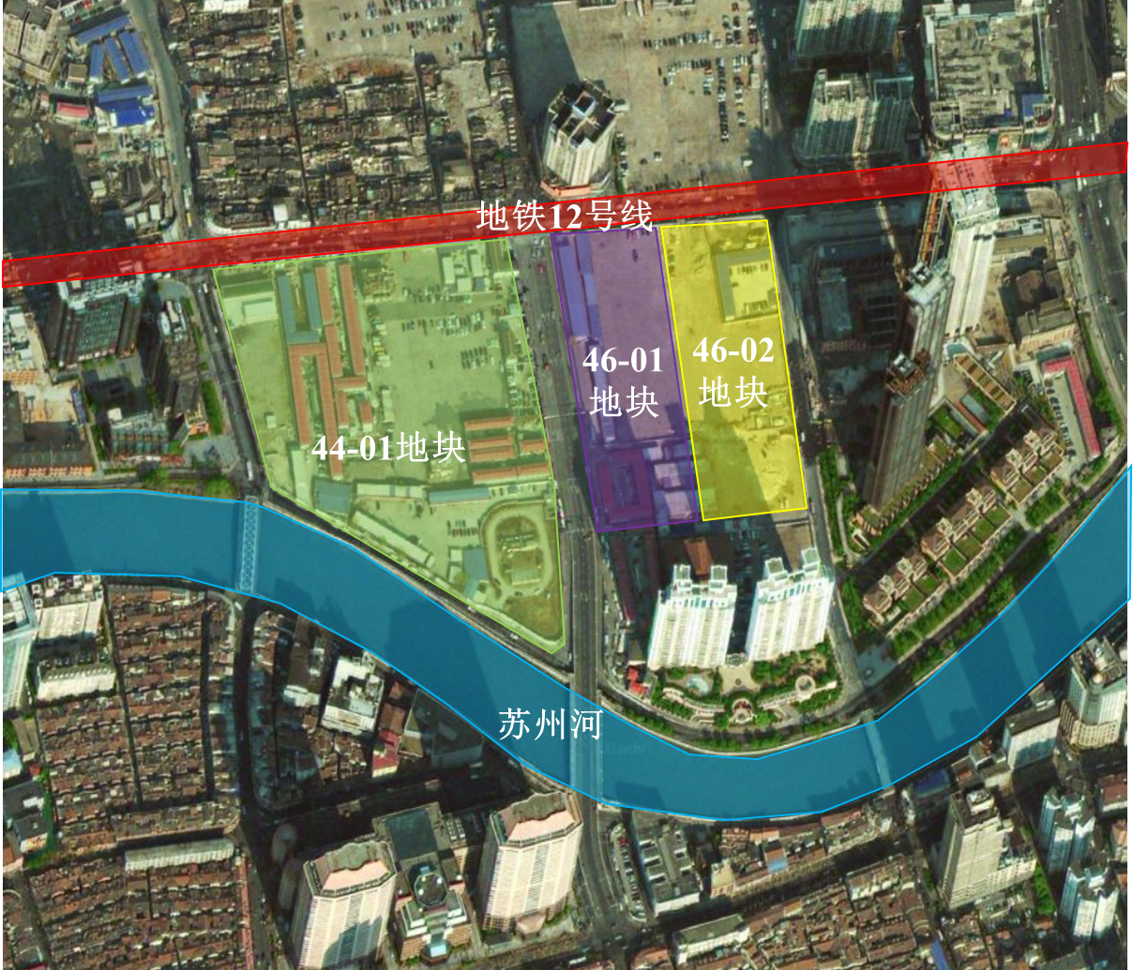

图 1 本工程基地所在位置

本项目超限结构位于46-02地块，具体超限建筑为198.8米超高层标志性塔楼。该塔楼建筑功能：低区为商业和办公，中区与高区为办公，除首层约14米超高挑空外，其余各层层高4.5米，共43层。该办公塔楼位于一个以住宅发展为主导的区域内，可为区域人口融合创造有益的新用途。和周边裙楼一起也可带动该区域的商业。46-02地块用地红线如图 2所示。

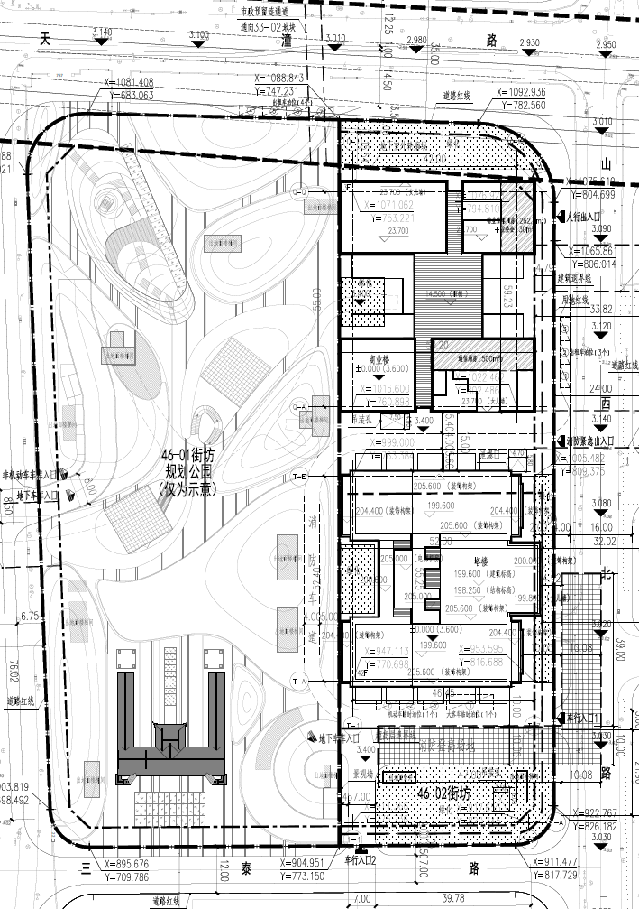

图 2 46-02地块总平图

* 1. 相关单位

建设单位：上海华筵房地产开发有限公司

建筑设计单位：

* 福斯特及合伙人建筑事务所 (Foster + Partners)

结构设计单位：

* 奥雅纳工程咨询(上海)有限公司 (概念设计、方案设计、总体设计)

机电设计单位：

* 迈进工程设计咨询(上海)有限公司

各专业国内合作单位：

* 华东建筑设计研究院有限公司 华东都市建筑设计研究总院
  1. 工程场地环境

拟建场地南邻苏州河、北侧有轨道交通12号线隧道区间。44-01地块南端分布有雨污水泵站一座，其他地段分布有临时用房，地形较为平坦。根据工程所处位置，按上海地貌单元分区图，拟建工程场地位于滨海平原地貌单元。

针对超限地标性塔楼周边场地环境特点如下：

1. 塔楼距北侧轨道交通12线隧道区间约160米（塔楼北侧立面至12线隧道边线）；
2. 塔楼距南侧苏州河约160米（塔楼南侧立面至苏州河堤岸）；
3. 塔楼南侧与苏州河之间有已建河滨豪园高层住宅，住宅高度约100米；
4. 塔楼东侧为山西北路；
5. 塔楼西侧为46-01地块，为天后宫复建与公园项目。

从塔楼周边场地环境分析可知，塔楼离地铁轨道和苏州河尚有距离，周边无特别市政规划用房及用地，工程场地环境较为理想。

* 1. 建筑设计理念

塔楼的建筑设计理念是创造一个具有永恒特质的现代地标，象征这片由曾经的工业区和钢铁桥所塑造的苏州河的视觉特性。由于这是一个再生的区域，强烈的长方形体量形成的塔楼双翼，拉伸出永恒和力量。塔楼拥有美丽的细节，优雅的形体和繁琐的装饰，给建筑带来能吸引最优公司客户并具有国际标准和现代感的外光。从远处观看，塔楼的双翼能给出双子塔的形象，象征这个在上海的新城市中心。

塔楼体量的形成来自于塔楼内部视觉分析和当塔楼高出周边建筑时对视觉转换的理解。在低区，塔楼更强调和公园的关系。将电梯布置在塔楼面向公园的位置，能和公园创造出更多的联系。在150米以上，周边的建筑已到最高点，塔楼能看到上海最好的景色。苏州河和黄埔江交界处，有浦东陆家嘴的塔楼集群作为背景，是城市最好的景色之一。而且在这个角度上，黄埔江在陆家嘴和外滩延伸向了两边。

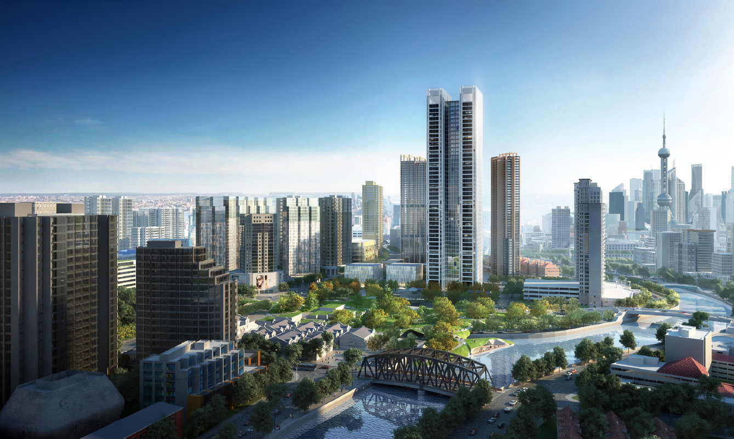

图 3 从公园角度建筑效果图（由福斯特及合伙人提供）

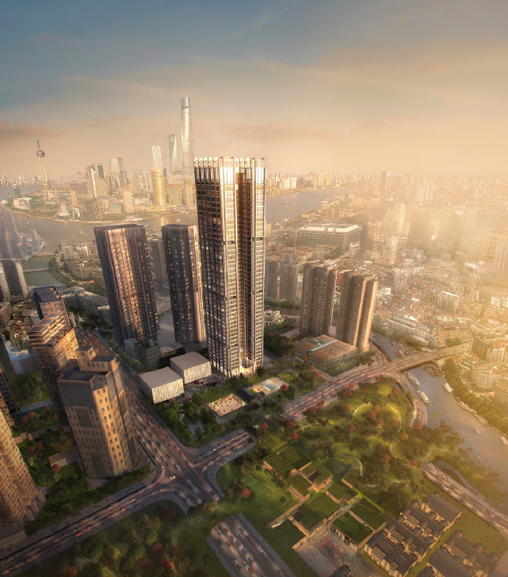

图 4 从浦西方向建筑鸟瞰效果图（由福斯特及合伙人提供）

一个拥有2000平米标准层的200米高的塔楼并不一直能做到很优雅的体型比例。所以塔楼分成了双翼的体量，而由梯进式的电梯核心筒在中间。这能增加照射到楼层平面的采光量，并创造出天际线上双子塔的印象。而面对公园时，位于双翼之间的服务高区的景观电梯创造了有动感活力的立面。

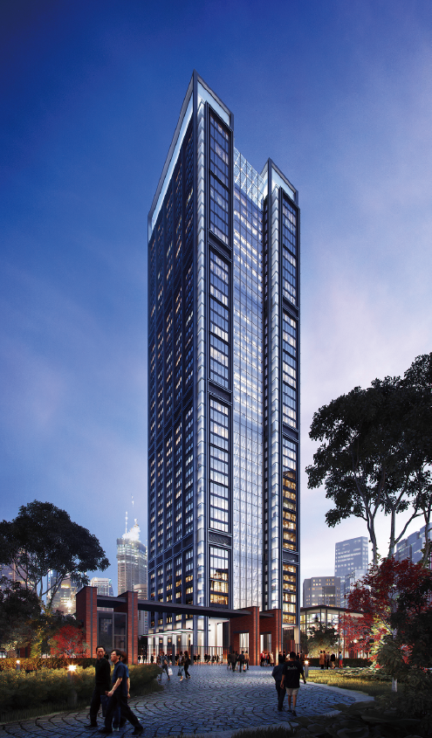

图 5 塔楼立面轴侧效果图（由福斯特及合伙人提供）

塔楼立面设计对应了具有工业性质的苏州河铁桥—浙江路桥，但是更具现代气息，来展示现代工程技术的精妙。立面放映了塔楼内部活动的性质和结构，结合了微妙的变化，来反映出建筑的环境节能特性。

塔楼的双翼用一系列优雅的框架来做幕墙，使得建筑尺寸不那么庞大。中部立面是一片清澈的幕墙，展示出背后穿梭于43个楼层之间的景观电梯。

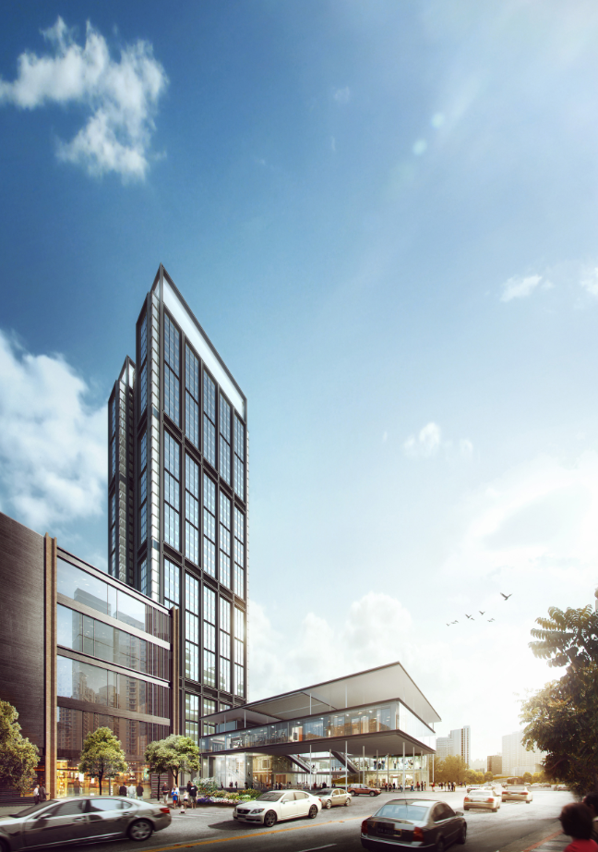

图 6 从北侧角度塔楼建筑立面效果图（由福斯特及合伙人提供）

总结建筑设计理念对塔楼结构要求如下：

1. 建筑希望塔楼办公空间内部流线与动线的顺畅，框架梁偏心布置（框架梁内皮与框架柱内皮平齐），结构柱裸露于外立面，因此对结构梁柱及节点设计有特别要求；
2. 建筑强调立面效果的展示，通过结构柱勾勒的线条表达建筑语言，因此对结构柱的大小选择有严格要求；
3. 建筑通过“凸”型体形设计从视觉上单侧表达双子塔的效果，因此对结构平面布置提出挑战；
4. 为最大化提供视觉体验，建筑选择了通透和清澈的西侧立面，并设置了观光电梯，因此对结构竖向构件布置位置有严格要求。
   1. 本超限审查报告内容

在本项目的方案和初步设计阶段，结构设计团队针对本项目的建筑特点和抗震要求，与建筑师和机电顾问进行了充分协调，确定了结构的抗侧体系和布置方案，进行了抗震设计与分析。分析结果验证了本项目结构体系的可行性，其结构性能能够满足抗震设计要求。

本报告是对结构抗震设计的工作总结，提交专家对设计团队所采用的整体结构体系、结构材料的选用、结构设计参数、相关抗震（风）设计思想、抗震性能目标、主要分析结果、重点问题的论证及针对性的技术措施进行审阅和指导。

1. 设计依据
   1. 设计规范、标准、规程及其他

本项目按中国国家现行之各规范及上海规范进行设计，具体如下：

国家规范、规程

|  |  |  |
| --- | --- | --- |
| (1) | 《工程结构可靠性设计统一标准》 | GB50153-2008 |
| (2) | 《建筑结构可靠度设计统一标准》 | GB50068-2001 |
| (3) | 《工程建设标准强制性条文》房屋建筑分册 | 2013年版 |
| (4) | 《建筑工程抗震设防分类标准》 | GB50223-2008 |
| (5) | 《建筑结构荷载规范》 | GB50009-2012 |
| (6) | 《建筑抗震设计规范》 | GB50011-2010（2016年版） |
| (7) | 《混凝土结构设计规范》 | GB50010-2010（2015年版） |
| (8) | 《钢结构设计规范》 | GB50017-2003 |
| (9) | 《高层建筑混凝土结构技术规程》 | JGJ3-2010 |
| (10) | 《混凝土结构工程施工质量验收规范》 | GB50204-2015 |
| (11) | 《钢结构工程施工质量验收规范》 | GB50205-2001 |
| (12) | 《建筑地基基础设计规范》 | GB50007-2011 |
| (13) | 《建筑桩基技术规范》 | JGJ 94-2008 |
| (14) | 《高层建筑筏形与箱形基础技术规范》 | JGJ6-2011 |
| (15) | 《建筑设计防火规范》 | GB50016-2014 |
| (16) | 《人民防空地下室设计规范》 | GB50038-2005 |
| (17) | 《地下工程防水技术规范》 | GB50108-2008 |
| (18) | 《混凝土结构耐久性设计规范》 | GB/T50476-2008 |
| (19) | 《建筑工程抗震性态设计通则》 | CECS 160:2004 |
| (21) | 《矩形钢管混凝土结构技术规程》 | CECS159-2004 |
| (22) | 《高层民用建筑钢结构技术规程》 | JGJ99-2015 |
| (23) | 《组合结构设计规范》 | JGJ138-2016 |

**上海市工程建设规范、规程**

|  |  |  |
| --- | --- | --- |
| (1) | 《建筑抗震设计规程》 | DGJ08-9-2013 |
| (2) | 《地基基础设计规范》 | DGJ08-11-2010 |
| (3) | 《高层建筑钢结构设计规程》 | DGTJ08-32-2008 |
| (4) | 《高层建筑钢–混凝土混合结构设计规程》 | DG/TJ08–015–2004 |

相关法规文件

|  |  |
| --- | --- |
| (1) | 建设部令第111号《超限高层建筑工程抗震设防管理规定》 |
| (2) | 建设部建质[2015]67号《超限高层建筑工程抗震设防专项审查技术要点》 |
| (3) | 沪建交(2009)1243号文件《超限高层建筑工程抗震设计指南》 |
| (4) | 沪建管（2014）954号《超限高层建筑抗震设防管理实施细则》 |
|  | 以及其它应遵循的国家、地方规范 |

中国规范不能涵盖的内容，将参考以下国际规范

|  |  |
| --- | --- |
| 建筑振动设计指南(1Hz to 80Hz)(英国) | BS6472 |
| 楼板振动设计指南(英国) | SCI-076, SCI-354 |
| 人行激励结构振动设计指南 | CCIP-016 (2006) |

其它资料

上海市政工程设计研究总院（集团）有限公司于2016年7月提供的华润苏河湾项目《岩土工程勘察报告》（勘察阶段：初步勘察）

上海岩土工程勘察设计研究院有限公司于2017年6月提供的静安区天目社区C070102单元46-02街坊地块及44-01、46-01街坊公共绿地地下空间《岩土工程勘察报告》（勘察阶段：详勘）

同济大学土木工程防灾国家重点实验室于2017年9月提供的《上海苏河湾项目刚体模型测压风洞试验研究》报告

* 1. 耐火等级

建筑物耐火等级为一级。各个构件的可燃性和耐火时限如下：

| 建筑物构件类型 | 可燃性及耐火时间 |
| --- | --- |
| 防火墙、承重墙 | 不可燃3.0小时 |
| 楼梯间和前室的墙、电梯井的墙 | 不可燃2.0小时 |
| 钢柱、钢管混凝土柱 | 不可燃3.0小时 |
| 外框钢梁 | 不可燃3.0小时 |
| 楼面钢梁 | 不可燃2.0小时 |
| 组合楼板、混凝土楼板 | 不可燃2.0小时 |
| 疏散楼梯、屋顶及天窗承重构件 | 不可燃1.5小时 |

* 1. 安全等级、设防类别、抗震等级

本节对设防类别、抗震等级、安全等级等重要结构设计参数进行梳理。

安全等级

根据《建筑结构可靠度设计统一标准》总则1.0.5条与1.0.8条：塔楼属于普通房屋和构筑物类，因此设计使用年限为50年，安全等级为二级。相应地，根据7.0.3条，结构重要性系数取为1.0。

设防类别

根据《建筑工程抗震设防分类标准》中公共建筑和居住建筑6.0.11条：高层建筑中，当结构单元内经常使用人数超过8000人时，抗震设防类别宜划为重点设防类。

根据当前建筑师估算确认的塔楼使用人数为10008人。其中，低区商业部分按建筑市场考虑人数为1824人，其他区办公人数为8184人。办公人数超过的8000人，低区营业面积超过7000平方米，则塔楼设防类别定为重点设防类（即乙类）。

抗震等级

根据《上海建筑抗震设计规程》、《组合结构设计规范》、《高层建筑混凝土结构设计规程》混合结构设计部分，确定基本抗震措施。塔楼由于重点设防，抗震措施统一采用8度。根据《上海抗震规程》表6.1.3-2，框架抗震等级为一级，核心筒抗震等级为特一级；根据《组合结构设计规范》表4.3.8，框架抗震等级为一级，核心筒抗震等级为特一级；根据《高规》表11.1.4，框架抗震等级为一级，核心筒抗震等级为特一级。综上，现确定抗震措施统一采用8度，框架抗震等级为一级，核心筒抗震等级为特一级。

外框钢梁的抗震等级

前述三本规范对于框架的抗震等级规定，均针对钢筋混凝土梁或型钢混凝土梁。本项目采用的是钢框架梁，具有较好的延性，过高的抗震等级设定导致过高的承载力，不利于框架梁的耗能，同时也不经济。

本项目塔楼钢框架梁抗震等级参考《抗规》中多高层钢结构部分的规定，即对于8度和大于50米的建筑物，框架抗震等级为二级。结合《抗规》规定，框架柱抗震等级为一级，但钢框架梁抗震等级为二级。同时按照性能化设计方法，通过非线性地震分析复核钢框架梁的延性需求和抗震性能。

具体性能目标等级详相关章节。

1. 材料
   1. 混凝土

结构构件所选用的混凝土，其材料强度等级将不低于C30。混凝土应符合《混凝土结构设计规范》（GB50010-2010，2015年版）的要求。并依据该规范4.1.3~4.1.5条，混凝土材料特性参数取值如下：

|  |  |  |  |  |  |
| --- | --- | --- | --- | --- | --- |
| 混凝土  强度等级 | 标准值  (*N/mm2*) | | 设计值  (*N/mm2*) | | 弹性模量  *Ec* (*N/mm2*) |
| *fck* | *ftk* | *fc* | *ft* |
| C30 | 20.1 | 2.01 | 14.3 | 1.43 | 3.00 x 104 |
| C35 | 23.4 | 2.20 | 16.7 | 1.57 | 3.15 x 104 |
| C40 | 26.8 | 2.39 | 19.1 | 1.71 | 3.25 x 104 |
| C45 | 29.6 | 2.51 | 21.1 | 1.80 | 3.35 x 104 |
| C50 | 32.4 | 2.64 | 23.1 | 1.89 | 3.45 x 104 |
| C60 | 38.5 | 2.85 | 27.5 | 2.04 | 3.60 x 104 |
| C70 | 44.5 | 2.99 | 31.8 | 2.14 | 3.70 x 104 |

注：

* 素混凝土容重：25*kN/m3*；
* 钢筋混凝土容重：26*kN/m3*；
* 地下结构根据埋置深度选用设计抗渗等级为P8~P10。
  1. 钢筋

混凝土钢筋应满足中国标准GB50010-2010要求，其具体材料参数如下：

|  |  |  |  |  |  |
| --- | --- | --- | --- | --- | --- |
| 种类 | 符号 | 直径(*mm*) | 标准值*fyk*  (*N/mm2*) | 设计值*fy/fy’*  (*N/mm2*) | 弹性模量*Es*  (*N/mm2*) |
| HPB300 | φ | 6~22 | 300 | 270/270 | 2.1x105 |
| HRB335 |  | 6~50 | 335 | 300/300 | 2.0x105 |
| HRB400 |  | 6~50 | 400 | 360/360 | 2.0x105 |
| HRB500 |  | 6~50 | 500 | 435/435 | 2.0x105 |

注：钢筋容重：78*kN/m3*。

* 1. 保护层

混凝土保护层最小厚度(*mm*)，满足中国《混凝土结构设计规范》GB50010-2010

|  |  |  |  |  |
| --- | --- | --- | --- | --- |
| 一类环境条件  (室内正常环境) | | | 二a类环境  (地下室和屋顶) | |
| 板、墙 | 梁 | 柱 | 基础底板 | 地下室外墙 |
| 15 | 20 | 20 | 50 | 50 |

注：

* 保护层厚度是从最外层钢筋的边缘到混凝土表面；
* 基础的最小混凝土保护层厚度是40*mm*；
* 保护层厚度大于50*mm*，应加上细直径钢筋网片；
  1. 钢材

结构所用钢材，按GB50017-2003、YB9082–2006，材料参数如下：

钢材的物理性能指标

|  |  |  |  |
| --- | --- | --- | --- |
| 弹性模量*E*  (*N/mm2*) | 剪变模量*G*  (*N/mm2*) | 线膨胀系数*α*  (以每*°C*计) | 质量密度*ρ*  (*kg/m3*) |
| 206×103 | 79×103 | 12×10-6 | 7850 |

钢材的强度设计值

依据《钢结构设计规范》GB50017-2003的3.4.1条，结构钢材设计强度如下。

| 钢材 | | 抗拉、抗压  和抗弯  *f* (*N/mm2*) | 抗剪  *fv* (*N/mm2*) | 端面承压  （刨平顶紧）  *fce* (*N/mm2*) |
| --- | --- | --- | --- | --- |
| 牌号 | 厚度或直径(*mm*) |
| Q235 | ≤16 | 215 | 125 | 325 |
| >16～40 | 205 | 120 |
| >40～60 | 200 | 115 |
| >60～100 | 190 | 110 |
| Q345 | ≤16 | 310 | 180 | 400 |
| >16～35 | 295 | 170 |
| >35～50 | 265 | 155 |
| >50～100 | 250 | 145 |
| Q345GJ | >16～35 | 310 | 180 | 400 |
| >35～50 | 300 | 175 |
| >50～100 | 295 | 170 |
| Q390 | 6~16 | 350 | 205 | 415 |
| >16～35 | 335 | 190 |
| Q390GJ | >35～50 | 315 | 180 |
| >50～100 | 295 | 170 |

注：

* 所有热轧型钢按GB/T 11263-2010，并采用国产钢材料；
* 厚度不小于40*mm*且承受沿板厚方向的拉力时，钢板需考虑Z向性能要求。
  1. 材料使用表

混凝土构件

本项目主要构件混凝土强度等级如下表所示。

| 构件位置 | 混凝土等级 | |
| --- | --- | --- |
| 基础 | 塔楼桩 | 水下C40 |
| 裙楼桩 | 水下C30 |
| 底板 | C40 |
| 地下室 | 梁、板 | C35 |
| 墙、柱（塔楼墙、柱延伸段） | C60 |
| 墙、柱（仅地下室部分） | C50 |
| 塔楼 | 墙，连梁 | C40-C60 |
| 柱 | C40-C60 |
| 梁，板 | C35 |

型钢构件

本项目塔楼主要钢构件钢材强度等级如下表所示。

| 构件位置 | 钢材等级 |
| --- | --- |
| 矩形钢管混凝土柱 | Q345/Q345GJ |
| 外框梁 | Q345/Q345GJ |
| 楼面梁 | Q345 |
| 连接构件 | Q345/Q345GJ |
| 其它 | Q345 |

对于部分偏心节点的外框柱和外框梁，框架柱和相应节点区在低区采用Q345GJ

1. 荷载
   1. 楼面荷载

根据《建筑结构荷载规范》（GB50009-2012）的要求，以及《楼面荷载取值建议报告》（详见附件A），本项目楼面附加恒载及活荷载取值如下：

办公楼层荷载取值

|  |  |  |  |  |  |
| --- | --- | --- | --- | --- | --- |
| 功能分区 | 附加恒荷载  (*kPa*) | | 活荷载  (*kPa*) | | |
| 上方吊顶/管线 | 面层/找平层 | 可移动隔墙 | 使用活载 | 规范要求 |
| 办公大堂 | 1.0 | 2.4 | -- | 3.5 | 3.5 |
| 标准办公楼层 | 0.5 | 1.1 (架空地板) | 1.0 | 3.0(1) (2) | 2.0 |
| 卫生间 | 0.5 | 2.0 (无回填) | 1.0 | 2.5 | 2.5 |
| 楼梯间 | 0.5 | 1.2 | -- | 3.5 | 3.5 |
| 标准层电梯厅 | 0.5 | 2.4 | -- | 3.0 | 2.5 |
| 标准层设备间 | 0.5 | 1.0 (不含基座) | -- | 7.5或按实际 | 7.0 |

商业楼层荷载取值

| 功能分区 | 附加恒荷载 (*kPa*) | | 活荷载 (*kPa*) | | |
| --- | --- | --- | --- | --- | --- |
| 上方吊顶/管线 | 面层/找平层 | 可移动隔墙 | 使用活载 | 规范要求 |
| 商铺 | 0.5 | 2.4 | 1.0 | 4.0 | 3.5 |
| 餐饮 | 0.5 | 2.3 | 1.0 | 4.0 | 2.5 |
| 厨房 | 0.5 | 6.3 (90*mm*水泥砂浆+300mm回填) | -- | 4.0 | 4.0 |
| 卫生间 | 0.5 | 2.0 (无回填) | 1.0 | 2.5 | 2.5 |
| 楼梯间 | 0.5 | 1.2 | -- | 3.5 | 3.5 |
| 楼层电梯厅 | 0.5 | 2.4 | -- | 3.0 | 3.5 |
| 楼层设备间 | 0.5 | 1.0 (不含基座) | -- | 7.5或按实际 | 7.0 |

机电楼层和屋顶楼层荷载取值

|  |  |  |  |  |  |
| --- | --- | --- | --- | --- | --- |
| 功能分区 | 附加恒荷载  (*kPa*) | | 活荷载  (*kPa*) | | |
| 上方吊顶/管线 | 面层/找平层 | 可移动隔墙 | 使用活载 | 规范要求 |
| 变配电房、变压器房 | 0.5 | 1.0 (不含基座) | -- | 15.0 | -- |
| 避难层/机电层 | 0.5 | 2.0 (不含基座) | -- | 7.5或按实际 | 7.0 |
| 电梯机房 | 0.5 | 1.0 (不含基座) | -- | 按实际 | -- |
| 屋顶  (有设备) | -- | 4.8 (不含基座，200*mm*厚) | -- | 10.0或按实际 | -- |
| 上人屋顶  （无设备） | -- | 4.8 (不含基座，200*mm*厚) | -- | 3.0 | 2.0 |
| 不上人屋顶  （无设备） | -- | 4.8 (不含基座，200*mm*厚) | -- | 0.5 | 0.5 |
| 一般设备间 | 0.5 | 1.0 (不含基座) | -- | 7.5 | 7.0 |
| 重型设备间 | 0.5 | 1.0 (不含基座) | -- | 15.0 | -- |
| 热交换器  /制冷机房 | 2.0 | 1.0 (不含基座) | -- | 20.0 | -- |
| 大型水箱 | 0.5 | 1.2 (不含基座) | -- | 15.0或按实际水位 | -- |

注：

1. 办公楼层楼面设计考虑近核心筒处，布置 2.5*m*宽、7.5*kPa*重载区，不计入整体设计；
2. 办公楼层楼面设计考虑局部重载，考虑一个10*kPa*的移动荷载（作用面积为2*m2*）。该荷载仅用于局部构件校验，不计入整体设计；
3. 以上各表中荷载均未包括梁、板、柱、墙结构自重，建筑外墙、分户墙、建筑分隔墙自重荷载应按实际位置和重量输入。
   1. 钢筋混凝土容重： 25*kN/m³*
   2. 水泥砂浆容重： 20*kN/m³*
   3. 石灰砂浆、混合砂浆容重： 18*kN/m³*
   4. 建筑填充墙容重： 12*kN/m³*
   5. 玻璃幕墙自重： 1.5*kN/m²* (立面)
   6. 轻质回填物容重不大于： 12*kN/m³*
4. 办公区采用架空楼板，找平层荷载分为：0.5*kPa*架空楼板＋0.6*kPa*找平层。
5. 消防车道的活荷载取值：
   1. 双向板板跨不小于6*m* *x* 6*m*： 20*kPa*
   2. 无梁楼盖柱网尺寸不小于6*m* *x* 6*m*： 20*kPa*
   3. 单向板板跨不小于2*m*： 35*kPa*
6. 一般设备间包括：风机房、空调机房、电容器房、电信机房、消防控制中心、电信进线间、弱电房、塔楼配电房、电梯机房、程控交换机房、计算机网络机房、安防监控中心、有线电视前端机房等。
7. 重型设备间包括：锅炉房、发电机房、低压配电房、变压器房、泵房等重型机房。
8. 覆土厚度根据建筑图确定，覆土容重为18*kN/m3*。
9. 表中面层、找平层标注“200*mm*厚”指面层、找平层重量折合为200*mm*厚砼，不是实际面层、找平层厚度。
   1. 风荷载

本项目建筑高度为204.8m，主体结构高度约为198.8m，建筑平面为“凸”型平面，典型平面投影尺寸为53.4m×49.75m。高宽比 $H/\sqrt{BD}$ 大约为4，即为建筑结构荷载规范GB 50009-2012中矩形截面高层建筑横风向风荷载估算公司的下限。由于以往的工程经验与研究成果，在上海地区市郊区域250m以上矩形截面的超高层建筑才可能在弹性设计阶段为风荷载控制，而在城市中心区域300m以上的超高层建筑才可能在弹性阶段为风荷载控制。

由于本项目建筑平面的建筑平面为“凸”“凹”型平面，荷载规范没有对应的体型系数，同时规范GB 50009-2012中提供的典型矩形截面超高层建筑的相关设计参数是否能确保本项目在风荷载下的安全性，特别是横风向风致响应，需要进一步的确定。为了解决上述问题，业主委托同济大学土木工程防灾国家重点实验室进行了风洞试验，给出了不同高度处的平均风力系数，横风向风力系数与典型风向角下的风力谱。这些数据可以与规范提供的相关参数进行比较，比较结果表明本文采用规范对应设计参数得到的风荷载是保守的，能够满足塔楼在风荷载下的安全性。下面对相关比较工作进行了简要介绍。

* + 1. **风洞试验简介**

华润苏河湾项目刚体模型测压风洞试验在同济大学土木工程防灾国家重点实验室TJ-3大型边界层风洞中进行，试验段尺寸为15m宽、2m高、14m长。试验中模拟了以华润苏河湾项目为中心，半径500米范围内的周边建筑物，几何缩尺比为1/250。苏河湾塔楼的测压点按19个分块区域各自编号，共有760个测压点（单面测压点692个，双面测压点68对）。



图 7 主模型与周边干扰建筑

华润苏河湾项目所属地块处于上海市中心城区，紊流风场按D类地貌大气边界层进行模拟。模拟的D类地貌风场平均风速剖面如下图所示。0度为正北向，本项目以10度为间隔进行了36个不同的风向角，详见下图。结构主轴Y与正北向偏差约为10度，结构主轴如下图所示。

|  |  |
| --- | --- |
|  |  |

(a) 平均风剖面 (b) 湍流强度剖面

图 8 模拟D类大气边界层风场

|  |  |
| --- | --- |
|  |  |

(a) 模型方位和风向角定义 (b) 结构坐标系

图 9 风洞试验风向角与结构坐标系

* + 1. **体型系数比较**

由于荷载规范GB 50009-2012与高规JGJ3-2010中没有类似于本项目的“凸”“凹”型造型的体型系数，同时规范也无法考虑周边干扰建筑的影响。本项目的风洞试验给出了层平均风力系数，如下式所示：

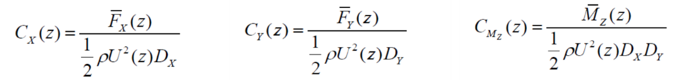

其中，z为离地面高度，U(z)为高度z处的平均风速，Dx（=49.75m）和Dy（=53.4m）分别为X和Y方向上建筑截面的参考长度。

下图给出了塔楼X向与Y向的层平均力系数，从图中可以看出X向与Y向中上部高度的层体型系数都小于规范中方形截面的1.4的整体体型系数。对层平均风力进行求和，可以得到不同风向角下的整体体型系数。下图给出了不同风向角下的整体体型系数，主要有如下结论：

1. X向层体型系数表明建筑中上部的体型系数小于1.2（中上部对基底弯矩贡献更大）；Y向层体型系数表明建筑中上部的体型系数小于1.1（中上部对基底弯矩贡献更大。
2. X向最大整体体型系数发生在250度（西侧，阻挡建筑较少），最大值为1.2，比规范矩形截面（53.4m×49.75m)推荐值1.4要小14%；Y向最大体型系数发生在30度，最大值为1.06，比规范矩形截面（53.4m×49.75m)推荐值1.36要小22%。
3. 塔楼可能产生X向较大横风向风致响应的风向角为170度与350度；可能产生Y向较大横风向风致响应的风向角为80度与260度。
4. 采用规范中均匀矩形截面的体型系数1.4来计算是偏安全的。

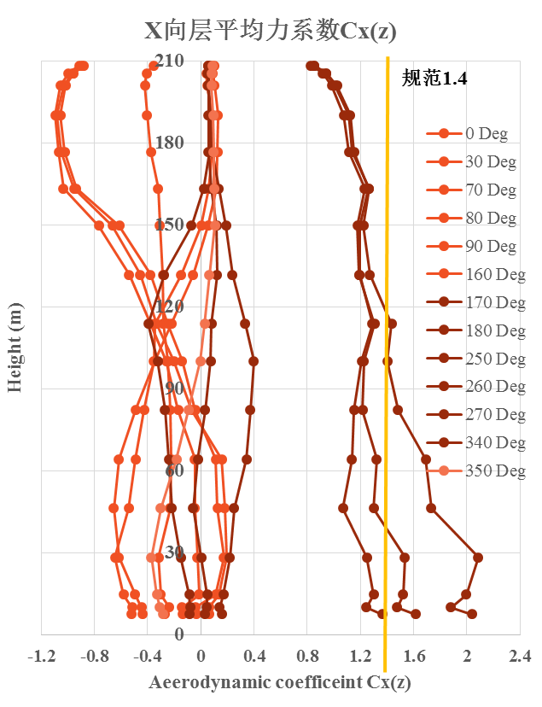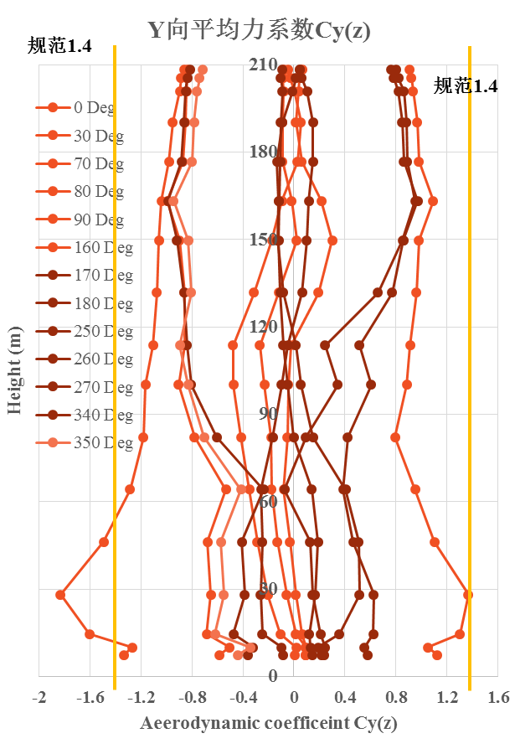

图 10 X向与Y向层风力系数

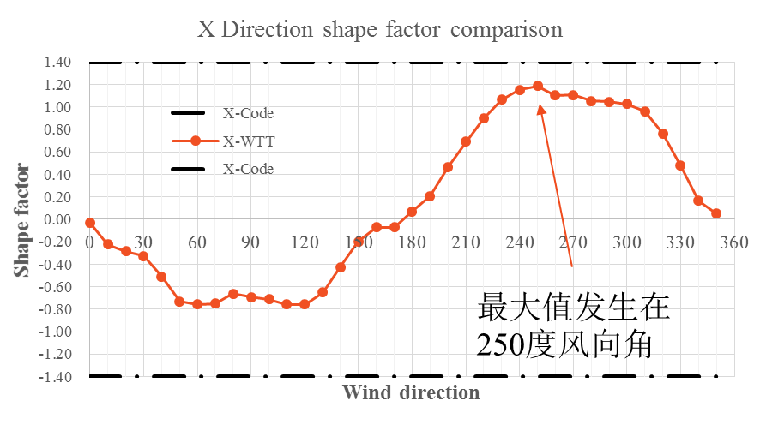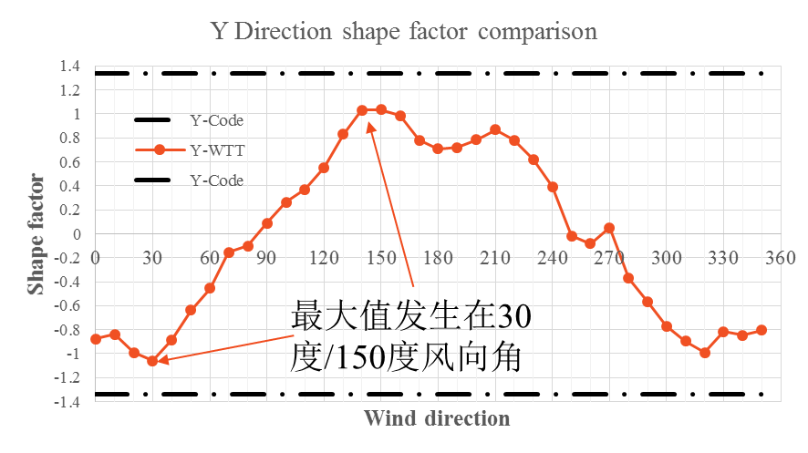

图 11 X向与Y向的整体体型系数的比较结果

* + 1. **背景响应（横风向风力系数比较）**

为了评估规范背景响应风荷载的安全性，下图给出了规范顺风向与横风向层力系数与风洞试验结果的比较。由于风洞试验单位提供的层均方根系数没有考虑竖向相关性。为了便于与荷载规范中的横风向风力系数C’L进行比较，将采用荷载规范中的竖向相关性系数来计算。

下图给出了X向与Y向的基底风力系数与规范中的横风向风力系数的比较。从图中可以得到以下结论：

1. X向最大横风向风力系数数发生在350度，最大值为0.14，比规范矩形截面（53.4m×49.75m)推荐值0.17要小；
2. Y向最大横风向风力系数数发生在260度（西侧，阻挡建筑较少），最大值为0.19，比规范标矩形截面（53.4m×49.75m)推荐值0.18略大（4.5%）。

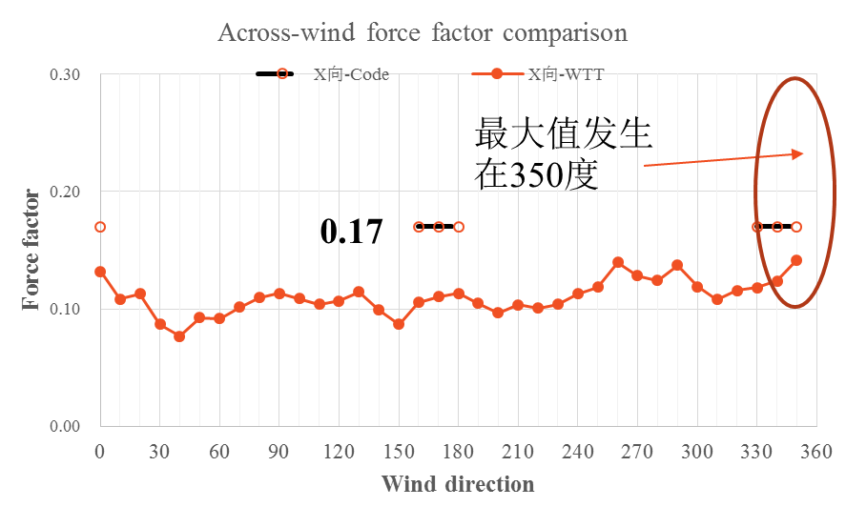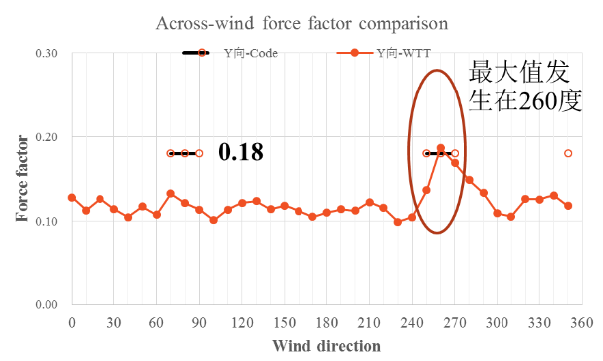

图 12 X向与Y向横风向风力系数比较

* + 1. **共振响应（基底弯矩谱比较）**

为了考虑共振响应的影响，还应校核规范中的横风向风速谱能否包络风洞试验下的横风向风速谱。下面将对典型风向角下的基底弯矩谱与风洞试验结果进行比较。从图中可以看出，在本项目关心的折减频率范围内，规范提供的横风向风谱值能够包络风洞试验谱，采用规范风速谱估算横风向加速度响应与共振荷载分量是偏保守的。

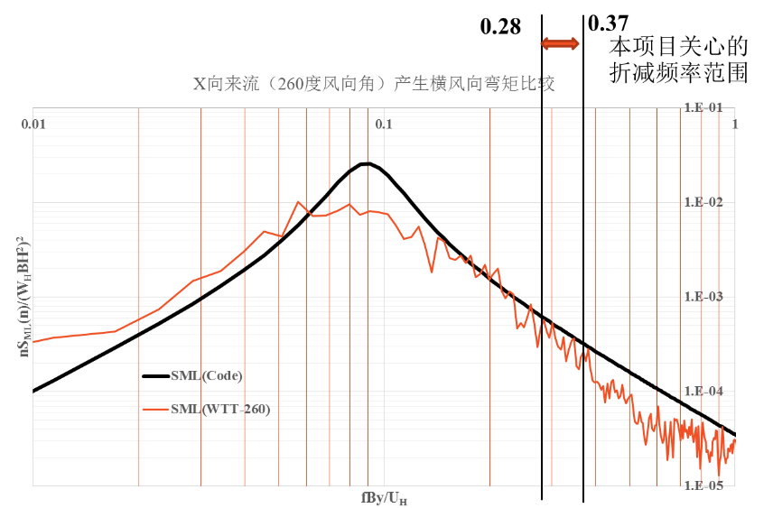

图 13 X向最不利横风向来流风速谱风洞试验与规范比较

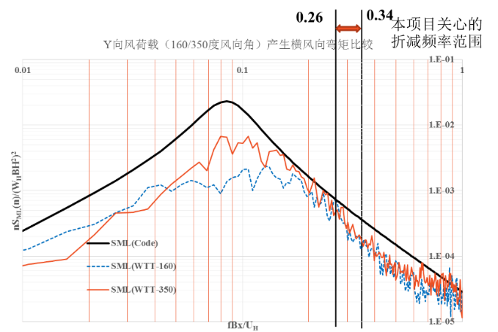

图 14 Y向最不利横风向来流风速谱风洞试验与规范比较

* + 1. **总结**

基于上述风洞试验结果与规范的比较分析，可以得到以下结论：

1. 基于风洞试验数据，塔楼X/Y向的体型系数比当前规范推荐值要小14%以上；规范给出的横风向风力系数基本上能够包络风洞试验结果（偏差不超过工程误差5%）；规范给出横风向基底弯矩谱也能包络风洞试验的最不利横风向基底弯矩谱。
2. 荷载规范给出的平均风荷载（体型系数）、背景风荷载（横风向风力系数）与共振风荷载（最不利横风向弯矩谱）都能够包络风洞试验结果。故采用规范参数进行本项目的抗风设计是安全的。

根据《建筑结构荷载规范》（GB50009-2012）及《高层建筑混凝土结构技术规程》(JGJ3-2010)，风荷载参数如下：

* 地面粗糙类别：D类；
* 风荷载体型系数：定为1.4。

|  |  |  |
| --- | --- | --- |
| 类别 | 内容 | 备注 |
| 10年一遇基本风压*w0* | 0.40*kN/m2* | 用于舒适度分析 |
| 50年一遇基本风压*w0* | 0.55*kN/m2* | 用于塔楼结构变形验算 |
| 承载力设计按1.1倍基本风压采用 |

风荷载组合工况如下表所示

|  |  |  |  |
| --- | --- | --- | --- |
| 工况 | Fx | Fy | Mz |
| 1 | $±1$.00 | $±0$.60 | $±$ 0.60 |
| 2 | $±0$.60 | $±1$.00 | $±$ 0.60 |
| 3 | $±$ 0.60 | 0.60 | .00 |

* 1. 雪荷载

根据《建筑结构荷载规范》（GB50009-2012），雪荷载根据以下参数计算：

50年一遇基本雪压为：0.20*kN/m2*。

* 1. 地震作用

采用上海市《建筑抗震设计规程》（DGJ08-9-2013）规定的水平地震影响系数曲线。主要地震参数如下：

|  |  |
| --- | --- |
| 结构设计基准期（可靠度） | 50年 |
| 结构使用年限 | 50年 |
| 抗震设防烈度 | 7度 |
| 设计基本地震加速度值 | 0.10g |
| 设计地震分组 | 第二组 |
| 建筑场地类别 | IV类 |
| 场地特征周期Tg | 0.9*s*（多遇地震） |
| 1.1*s*（罕遇地震） |
| 多遇地震下水平地震影响系数最大值*αmax* | 0.08 |
| 罕遇地震下水平地震影响系数最大值 *αmax* | 0.45 |
| 竖向地震影响 | 不考虑 |

注：按《抗规》2016版，设计地震分组取为第二组。场地特征周期按《上海抗规》取用。

反应谱

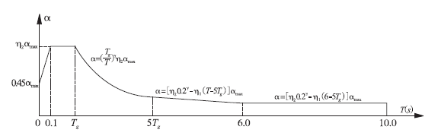

根据上海市《建筑抗震设计规程》(DGJ08-9-2013) 5.1.5条规定：

第一下降段（曲线下降段）衰减指数 ： $γ=0.9+\frac{0.05-ξ}{0.3+6ξ}$， $ξ$ 为阻尼比；

第二下降段（直线下降段）斜率调整系数： $η_{1}=0.02+\frac{0.05-ξ}{4+32ξ}$；

阻尼比调整系数： $η_{2}=1+\frac{0.05-ξ}{0.08+1.6ξ}$；

周期折减系数

建筑结构的刚度将会由于非结构构件的存在而增加，例如隔墙或填充墙；结构刚度的变化和地震效应也会随之变化。因此，在一般的高层建筑设计中，结构刚度越大，地震作用效应越强，在设计中必须考虑结构自振周期的折减系数。依据《高层建筑混凝土结构技术规程》JGJ3-2010的4.3.17条。

小震周期折减系数：塔楼为0.85。

当遭遇中震和罕遇地震时，由于隔墙开裂，刚度退化明显，周期折减系数取为1.0。

重力荷载代表值

在抗震验算时，其竖向荷载取重力荷载代表值，*Ge*：

*Ge* =恒荷载 + *λL*活荷载 + *λS*雪荷载;

*λL* =0.5 (一般情况，不考虑活荷载折减及屋面活荷载);

*λS* =0.5。

双向水平地震效应

依据《高层建筑混凝土结构技术规程》JGJ3-2010的4.3.10条，双向水平地震作用下的扭转偶联效应，可按下列公式确定：

$$S_{EK}=max⁡\left(\sqrt{S_{x}^{2}+{\left(0.85S_{y}\right)}^{2}},\sqrt{{\left(0.85S_{x}\right)}^{2}+S_{y}^{2}}\right)$$

阻尼比

钢与混凝土组合结构：0.04；

5%偶然偏心

依据《高层建筑混凝土结构技术规程》JGJ3-2010的4.3.3条，计算单向地震时应考虑偶然偏心的影响。即应考虑在单一方向地震作用时，在垂直地震作用方向的偏移值可按以下采用：

$$e_{i}=±0.05L_{i}$$

其中：

*ei* = 在垂直于地震作用方向的偏心值，各楼层质心偏移方向相同。

*Li*= 第i层垂直于地震作用方向的建筑物总长度。

在验算地震作用下的层间位移时并不考虑偶然偏心。

* 1. 温度荷载

根据《建筑结构荷载规范》，上海最低基本温度-4oC，最高温度36 oC。温度数据综述如下：

| 结构不同部分 | 使用阶段气温 | | | 合拢温度 | | 使用阶段  降温最值 |
| --- | --- | --- | --- | --- | --- | --- |
| 夏季 | 冬季 | 冬季室外  骤冷3°C | 春秋季 | 冬季 |
| 内部 (空调) | 28°C | 18°C | - | 20°C | 10°C | -2°C |
| 内部 (无空调) | 35°C | 5°C | - | -15°C |
| 内外中间温度 | - | - | - | -21°C |
| 外围 | 36°C | -4°C | -7°C | -27°C |

考虑楼板温度及收缩的综合效应如下表。楼板主要温度应力源于同层室内与室外露台的温度差，故内部温度采用有空调控制值，以考虑同层楼板室内外分界处最不利工况。

| 结构不同部分 | 温差 | 收缩效应  当量温差 | 温差收缩  综合效应 | 折减后温度  (考虑徐变松弛系数0.3) |
| --- | --- | --- | --- | --- |
| 内部 (空调) | -2°C | -13°C | -15°C | -4.5°C |
| 外围 (取内外中间温度) | -21°C | -13°C | -34°C | -10.2°C |

* 1. 荷载组合与折减

在进行弹性设计构件承载力验算时，其荷载或作用的主要分项系数按下表，并取各构件可能出现的最不利组合进行截面设计。

|  |  |  |  |  |  |  |  |  |
| --- | --- | --- | --- | --- | --- | --- | --- | --- |
| 组合 | | 恒载 | | 活载 | | 风 | 地震  (水平) | 温度 |
| 不利 | 有利 | 不利 | 有利 |
| 1 | 恒载+活载 | 1.35 | 1.0 | 0.7x1.4 | 0.0 | - | - | - |
| 2 | 恒载+活载 | 1.20 | 1.0 | 1.4 | 0.0 | - | - | - |
| 3 | 恒载+活载+风 | 1.2 | 1.0 | 0.7x1.4 | 0.0 | 1.0x1.4 | - | - |
| 4 | 恒载+活载+风 | 1.2 | 1.0 | 1.0x1.4 | 0.0 | 0.6x1.4 | - | - |
| 5 | 恒载+活载+水平地震 | 1.20 | 1.0 | 0.5x1.2 | 0.5 | - | 1.3 | - |
| 6 | 恒载+活载+风+水平地震 | 1.20 | 1.0 | 0.5x1.2 | 0.5 | 0.2x1.4 | 1.3 | - |
| 7 | 重力荷载+风+温度 | 1.20 | 1.0 | 1.4 | 0.0 | 0.6x1.4 | - | 0.7 |
| 8 | 重力荷载+风+温度 | 1.20 | 1.0 | 0.7x1.4 | 0.0 | 0.6x1.4 | - | 1.0 |
| 9 | 重力荷载+风+温度 | 1.20 | 1.0 | 0.7x1.4 | 0.0 | 1.4 | - | 0.7 |

注：1) 对于机房及储藏间，组合1和2的可变荷载组合系数为0.9；2) 竖向构件设计时，活荷载可以参照GB50009-2012进行折减。

各层楼盖的活荷载折减系数

在设计墙、柱及基础时，办公的活荷载可按下述表格折减。但此折减系数不适用于剧院、电影院、商店、餐馆、展览馆、舞厅、储物室及机电用房等。有关资料参见荷载规范GB50009-2012第5.1.2节。

|  |  |  |  |  |  |  |
| --- | --- | --- | --- | --- | --- | --- |
| 墙，柱，基础计算截面以上的层数 | 1 | 2~3 | 4~5 | 6~8 | 9~20 | ＞20 |
| 计算截面以上的楼层活荷载总和的折减系数 | 1.00  (0.90)\* | 0.85 | 0.70 | 0.65 | 0.60 | 0.55 |

注：当楼面梁的受荷面积超过25*m2*时，采用括号内的系数。

1. 验算要求

结构验算

结构在承载力极限状态和正常使用极限状态下应符合下列要求：

*S ≤ R*

式中 *S -* 荷载或作用效应

*R -* 结构抗力

构件验算

1. **正常使用极限状态**

结构构件在正常使用状态极限状态下应该满足下列公式的要求：

*Sd ≤ C*

式中 *Sd -* 荷载效应准永久值或标准值（如变形、裂缝）

*C -* 设计对该效应的相应限值

1. **承载力极限状态**
2. 验算构件承载力极限状态时，对于非地震组合应满足：

*γ*0*S ≤ R*

式中 *γ*0 *-* 结构重要性系数

*S -* 荷载或作用效应的组合设计值

*R -* 结构构件承载力设计值

1. 在第一阶段抗震设计时，构件的承载力应满足下列要求：

*γ*RE*S ≤ R*

式中 *γ*RE *-* 承载力抗震调整系数（按下表取值）

*S -* 荷载或作用效应的组合设计值

*R -* 结构构件承载力设计值

取值表

| **材料** | **结构构件** | **受力状态** |  |
| --- | --- | --- | --- |
| 钢 | 柱，梁，支撑节点板件，螺栓，焊缝 | 强度 | 0.75 |
| 柱，支撑 | 稳定 | 0.80 |
| 混凝土 | 梁 | 受弯 | 0.75 |
| 轴压比小于0.15的柱 | 偏压 | 0.75 |
| 轴压比不小于0.15的柱 | 偏压 | 0.80 |
| 抗震墙 | 偏压 | 0.85 |
| 各类构件 | 受剪、偏拉 | 0.85 |
| 钢-混凝土组合材料 | 梁 | 受弯 | 0075 |
| 柱 | 偏压 | 0.80 |
| 支撑 | 压 | 0.85 |
| 抗震墙 | 偏压 | 0.85 |
| 各类构件及节点 | 受剪 | 0.85 |
| 焊缝及高强螺栓 |  | 0.90 |

1. 位移与变形
   1. 竖向变形限值

依据《混凝土结构设计规范》 GB50010-2010的 3.4.3条：

|  |  |  |
| --- | --- | --- |
| **混凝土楼面梁** | 当*l0* < 7 *m*时 | *l0*/200 (*l0*/250) |
| 当7m *l0*  9 *m*时 | *l0*/250 (*l0*/300) |
| 当*l0* > 9 *m*时 | *l0*/300 (*l0*/400) |

注：1) *l0*为构件的计算跨度；计算悬臂构件的挠度限值时，其计算跨度*l0*按实际悬臂长度的2倍使用；2) 表中括号内的数值适用于使用上对挠度有较高要求的构件。

依据《钢结构设计规范》的A.1.1条，对钢框架梁、楼面次梁、钢桁架：

|  |  |  |
| --- | --- | --- |
| **钢梁** | 可变荷载作用下 | *l0*/500 |
| 永久和可变荷载作用下 | *l0*/400 |
| **楼面次梁**  **(组合梁)** | 可变荷载作用下 | *l0*/300 |
| 永久和可变荷载作用下 | *l0*/250 |

* 1. 水平变形限值

依据《高层建筑混凝土结构技术规程》JGJ3-2010的3.7.3条，各塔楼/裙房在水平荷载作用下的位移限值如下：

|  |  |
| --- | --- |
| **各荷载工况** | **最大层间位移角限值** |
| 小震 | 1/620\* |
| 风荷载（50年一遇标准计算） | 1/620\* |
| 大震 | 1/100 |

塔楼结构高度为约为200米，其层间位移角按1/500和1/800的限值线性插入取用，其值为1/620。

* 1. 结构舒适度要求
* 为确保高层建筑内使用的舒适度要求，需考虑风振建筑物加速度。

按《高层建筑混凝土结构技术规程》 (JGJ 3-2010) 3.7.6节表3.7.6，办公楼（包括酒店）顶部的十年一遇风荷载加速度限值为0.25 m/s2。

* 楼面舒适度按《高层建筑混凝土结构技术规程》 (JGJ 3-2010) 表3.7.7控制楼面加速度。对于楼盖自振频率小于2Hz，加速度限值为0.07m/s2；对于楼盖自振频率大于4Hz，加速度限值为0.05m/s2；楼盖自振频率为2Hz~4Hz时，加速度限值可按线性插值选取。

1. 场地工程地质与水文地质条件

根据上海岩土工程勘察设计研究院有限公司于2017年06月提供的《静安区天目社区C070102单元46-02街坊地块及44-01、46-01街坊公共绿地地下空间岩土勘察报告》（勘察阶段：详细勘察），本项目的场地工程地质与水文地质条件如下：

* 1. 场地概况

该勘察场地位于长江三角洲入海口东南前缘，属三角洲冲积平原。

拟建场地位于静安区，山西北路、北苏州河路~三泰路、浙江北路、天潼路（轨道交通12号线）合围地区。场地南邻苏州河、北侧有轨道交通12号线隧道区间。44-01地块南端分布有雨污水泵站一座，其他地段分布有临时用房，地形较为平坦，实测孔口标高为4.01~2.77米，平均为3.31m。

* 1. 场地地层构成与特征

根据工程所处位置，按上海地貌单元区分图，拟建工程场地位于滨海平原地貌单元，地貌形态单一。

土层分布具体详见下表：

| 层号 | 土层名称 | 层底标高(*m*) | 土层厚度(*m*) | 状态或密实度 | 压缩性 |
| --- | --- | --- | --- | --- | --- |
| (1) | 杂填土 | 1.61~-0.77 | 1.80~3.80 | 松散 | / |
| (2)1 | 粘质粉土 | 0.76~-0.93 | 0.40~1.50 | 松散 | 中 |
| (2)3 | 粘质粉土 | -4.69~-7.59 | 4.90~7.40 | 松散 | 中 |
| (4) | 淤泥质粘土 | -12.96~-15.73 | 6.80~10.0 | 流塑 | 高 |
| (5)1 | 粘土 | -20.93~-23.09 | 5.60~8.70 | 软塑 | 高 |
| (5)3-1 | 粉质粘土 | -25.77~-41.52 | 4.00~19.30 | 软塑 | 中 |
| (5)3-2 | 砂质粉土夹粉质粘土 | -39.27~-46.39 | 2.30~6.70 | 稍密 | 中 |
| (5)4 | 粉质粘土 | -26.67~-42.90 | 0.90~7.50 | 可塑~硬塑 | 中 |
| (7)1 | 粉砂 | -33.81~-43.40 | 0.80~10.50 | 中密~密实 | 中 |
| (7)2 | 粉砂 | -41.16~-45.17 | 0.70~9.30 | 密实 | 中 |
| (8)1 | 粘土 | -54.69~-60.02 | 9.20~15.60 | 可塑~软塑 | 中 |
| (8)2 | 粉质粘土夹粉砂 | -67.27~-71.77 | 10.80~15.50 | 可塑 | 中 |
| (9)1 | 粉砂夹粉质粘土 | -80.39~-83.71 | 8.70~15.70 | 中密~密实 | 中~低 |
| (9)2 | 细砂 | -89.23~-116.77 | 8.50~33.80 | 密实 | 低 |
| (9)T | 粉质粘土 | -91.03~-96.27 | 1.40~1.80 | 可塑 | 中 |
| (10) | 粉质粘土夹粘质粉土 | -125.77~-130.97 | 8.5~14.2 | 可塑 | 中 |
| (11) | 粉砂 | 未穿 | 未穿 | 密实 | 低 |

* 1. 水文地质条件

建筑场地南端紧邻苏州河，最近处约20*m*（但离46-02地块商业与办公塔楼较远）。拟建场地第 (2) 1 、(2)3层粘质粉土，透水性较好，本工程基坑开挖、降水施工时，需考虑地表水对地下水的侧向补给作用，采取适当的降水及止水措施。

场地地下潜水位埋深为3.0~3.5*m*（高程0.81~-0.33*m*）。根据上海地区经验，潜水水位年平均高水位埋深为0.5*m*，年平均低水位为1.5*m*。抗浮水位建议取设计室外地面下0.5*m*，沉降验算时地下水位建议取地面下1.5*m*，其他验算建议按不利因素考虑采用。

本场地对于基坑有直接影响的承压水主要存于(5)3-2 、(7)1层、(7)2层粉性、砂土中，且各承压含水层相互连通。勘察期间测得承压水埋深为6.91m。根据上海地区已有工程的长期水位观测资料，深部承压含水层水位呈年周期性变化，水位埋深变化幅度一般在3~12*m*。

根据勘察报告，拟建场地地下水环境按III类考虑。浅层潜水含水层主要为粉土、淤泥质土，属弱透水层，地层渗透性为B类。根据现场踏勘调查，拟建场地及附近未发现污染源，场地未受环境污染。

* 1. 场地地震效应

按照上海市《建筑抗震设计规程》（DGJ08-9-2013）及详细勘察报告，拟建场地抗震设防烈度为7 度，设计基本地震加速度为0.10*g*，设计地震分组为第二组，场地属Ⅳ类场地，可不可虑软土震陷影响。

经勘探查明，拟建场地20*m*深度范围内无饱和砂质粉土和砂性土分布，根据国家标准《建筑抗震设计规范》（GB50011-2010）及上海市《建筑抗震设计规程》（DGJ08-9-2013）的有关规定，拟建场地可不考虑地震液化影响。

* 1. 基础及地下室

基础设计时考虑恒荷载、活荷载、水浮力、风荷载及地震荷载的综合作用，结合施工期间对周围场地、建（构）筑物、道路、管线等的影响，本项目基础采用钻孔灌注桩基础。

钻孔灌注桩单桩承载力按照岩土勘察报告提供的土层参数计算，并将通过单桩静载试验确定。

* + 1. **塔楼桩型**

因本项目塔楼荷载较大，结合桩基平面布置、造价、沉降等各方面因素，本项目塔楼桩基桩端持力层选为(9)1层土，桩径为0.9m，工艺采用常规注浆量注浆。

桩型具体设计数值如下表所示：

|  |  |  |  |  |  |  |  |
| --- | --- | --- | --- | --- | --- | --- | --- |
| **区域** | **桩径（m）** | **入土深度（m）** | **有效桩长（m）** | **桩端持力层** | **桩身混凝土强度** | **注浆量（t）** | **单桩抗压承载力特征值**  **（KN）** |
| 塔楼 | 0.9 | 77 | 54.9 | (9)1 | 水下C40 | 2.7 | 6750 |

* + 1. **商业附楼及地下室桩型**

本项目商业附楼地上层数为3层，结构高度约14.5m，北侧局部位于地铁12号线50m保护区范围内；地下室层数为3层，地铁保护区内为2层，三层地下室区域底板底埋约19.6m，北侧两层地下室区域埋深约13.9m；

商业附楼及纯地下室区域的桩在永久工况下为抗拔桩。

根据勘察报告建议，同时结合桩基布置、造价等因素，本项目商业附楼及地下室区域抗拔桩桩端持力层选为(7)2 层土，桩径为0.6m ，局部区域因(7)2层缺失或埋深较浅，桩端落至 (5)32。

桩型具体设计数值如下表所示：

|  |  |  |  |  |  |  |  |
| --- | --- | --- | --- | --- | --- | --- | --- |
| **区域** | **桩径**  **（m）** | **入土深度（m）** | **有效桩长（m）** | **桩端持力层** | **桩身混凝土强度** | **注浆量（t）** | **单桩抗拔承载力特征值**  **（KN）** |
| 商业附楼及地下室 | 0.6 | 45 | 23 | (7)2/(5)32 | 水下C30 | 不注浆 | 950 |

* + 1. **筏板厚度**

根据本项目上部塔楼荷载及上海地区类似项目经验，并且结合筏板计算结果，本项目塔楼区域筏板厚度2.5m，核心筒下加厚至3.0m；商业附楼及地下室筏板厚度为1.0m，2层地下室区域筏板厚度为0.8m，

考虑塔楼与商业附楼、地下室之间的沉降差异，地下室在沿塔楼周边适当位置设置沉降后浇带。

* + 1. **塔楼沉降计算**

按照《上海市地基基础设计规范》（DGJ08-11-2010）桩基沉降计算方法，不考虑桩端后注浆对控制沉降的有利作用，本项目塔楼计算沉降量约为62mm。

* + 1. **塔楼基础埋深验算**

按照《高层建筑混凝土结构技术规程》（JGJ3-2010），高层建筑基础应有一定的埋置深度，对于桩基础，埋深宜取房屋高度的1/18。

本项目办公塔楼基础筏板顶面标高约-18.6m，大于规范要求埋深200/18=11.1m，满足要求。

1. 结构体系与设计理念
   1. 结构体系

根据建筑设计理念及建筑特点，业主及设计团队综合考量，经过大量的结构方案分析和比选，确定塔楼采用的结构体系如下所述：

结构竖向抗侧与水平向体系

本项目建筑高度为204.8米，主结构高度约为198.8米。结构体系选为矩形钢管混凝土柱—钢梁外框和内部钢筋混凝土核心筒通过楼面结构协调共同作用。

竖向力通过水平楼面梁传递到核心筒墙体和外框柱上，再往下传递到基础；水平抗侧结构体系以核心筒承担大部分的侧向力和抗倾覆弯矩，外框柱承担部分侧向剪力及部分的抗倾覆弯矩，内外结构通过楼板的面内刚度相互协调。另外，由于“凸”型平面，有一侧Y向框架不连续。为加强Y向的框架作用，尽量使Y向框架刚接连通。

|  |  |  |  |  |
| --- | --- | --- | --- | --- |
|  | + |  | = |  |
| 矩形钢管混凝土-钢梁外框 |  | 钢筋混凝土核心筒 |  | 框架核心筒 |

图 15 塔楼结构体系示意图

钢筋混凝土核心筒

核心筒从下往上典型的平面及尺寸如下所示。其中L1为13.8米的超高首层大堂，为解决首层与上一层刚度比，首层墙厚局部加厚，增加其剪切刚度，且增加一些翼墙提升该层剪切刚度。

|  |
| --- |
|  |
| **首层墙平面布置图** |
|  |
| **除首层外其他层墙编号** |

|  |  |  |  |  |  |  |
| --- | --- | --- | --- | --- | --- | --- |
| 区域 | Q1 | Q2 | Q3 | Q4 | Q5 | Q6 |
| 低区 | 800 | 800 | 600 | 600 | 600 | 400 |
| 中区 | 600 | 600 | 600 | 600 | 600 | 400 |
| 次高区 | 600 | — | 600 | 400 | 400 | 400 |
| 高高区 | 400 | — | 400 | 400 | 300 | 300 |

根据核心筒的布置情况，本项目核心筒在L2层及L22存在两次较小的收进。其中L2层东侧剪力墙为增强首层刚度与地下室嵌固作用，因此需延伸至地下室。L22层核心筒东侧收进4米，收进尺寸增加了办公区域的使用面积。总体上，核心筒主要抗侧构件连续，没有明显的竖向不规则。

矩形钢管混凝土—钢梁框架

在方案阶段，设计团队比较了外框柱的形式，包括：1) 钢骨混凝土柱；2) 矩形钢管混凝土柱；3) 钢骨混凝土叠合柱。从框架柱承载力、节点刚度与承载力、施工方便性、整体造价、混凝土浇注质量控制等方面考量外框柱的形式。

考虑到建筑师对室内空间的追求，以及通过结构柱勾勒的线条表达建筑立面两方面主要建筑设计理念。外框梁柱节点采用部分偏心形式，即框架梁内边缘与柱内边缘平齐。因此，柱子的选型必须重点考虑这种部分偏心形式对节点刚度和强度的影响。

矩形钢管混凝土柱节点和柱的刚度及承载力最大，造价介于钢骨混凝土柱和钢骨混凝土叠合柱之间。最终确定外框柱采用矩形钢管混凝土柱，关于部分偏心柱节点的分析详之后章节专项讨论。

* + - * 1. 矩形钢管混凝土柱

矩形钢管混凝土柱和构件尺寸如下图所示。从地下室往上，由18根矩形钢管混凝土柱组成，该18根柱数量在立面上无变化，如图 16所示。只在立面上有截面变化，变截面位置滞后于钢筋混凝土核心筒变截面三层，以减小刚度变化带来的竖向不规则。

|  |
| --- |
|  |

图 16 竖向构件平面布置图示意（18根矩形钢管混凝土柱）

对于矩形钢管混凝土柱尺寸如下表所示：

|  |  |  |  |
| --- | --- | --- | --- |
| 楼层 | 边柱（mm）  （长x宽x壁厚x壁厚） | 角柱（mm）  （长x宽x壁厚x壁厚） | 混凝土/钢材 |
| 36F to 屋面 | 800x600x17x13 | 800x600x17x13 | C40/Q345 |
| 30F to 35F | 800x600x17x13 | 800x600x17x13 | C50/Q345 |
| 25F to 29F | 800x700x17x15 | 800x800x17x17 | C50/Q345 |
| 19F to 24F | 800x800x17x17 | 800x800x23x23 | C60/Q345 |
| 14F to 18F | 800x1000x17x21 | 800x1000x26x28 | C60/Q345 |
| 8F to 13F | 800x1000x24x26 | 800x1200x28x28 | C60/Q345GJ |
| 2F to 7F | 800x1200x26x26 | 800x1200x35x35 | C60/Q345GJ |

* + - * 1. 矩形钢管混凝土柱—钢梁框架偏心节点

根据业主以及建筑师对室内使用空间的要求。为配合此建筑要求，本项目的梁柱节点采用部分偏心的节点连接形式，即，钢梁内边与柱内边平齐，其三维模型如图 17所示。

|  |  |
| --- | --- |
|  |  |

图 17 典型偏心梁柱节点示意图

该偏心节点与常规梁柱节点相比，外框梁虽然在框架柱范围内，但钢梁内边与柱内边平齐。节点的连接构造需要针对此条件进行设计。由于节点部分偏心的特点，在结构设计和节点构造设计时，需要考虑一些特殊的问题：

* + 1. 偏心节点导致节点区应力分布不均匀，靠近梁侧的柱板件应力较大，柱外侧板件的应力较小，节点构造需保证各板件之间有可靠的连续性，以保证构件的可靠连接；
    2. 偏心节点与常规节点相比，节点刚度削弱了外框梁柱的整体刚度，在塔楼整体分析时，需要考虑节点刚度对塔楼整体指标的影响；

该节点的详细设计和分析论证详第10章。

塔楼斜柱

塔楼东侧两颗外框柱在地上部分超地下室红线，因此采用斜柱以最大化使用面积。斜柱起于首层，止与L4层，倾斜角度约为6.6度。如图 18所示。

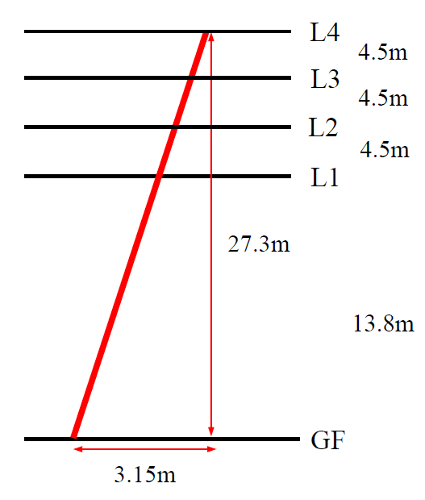

图 18 斜柱示意图

楼面结构

塔楼的楼面体系采用组合楼板，以满足用地合同中规定的预制率的要求。同时组合楼板便于施工，与外框架的连接较好。组合楼板的钢筋会深入核心筒的外墙，且在核心筒周边应力较大位置（详之后章节分析）设置双层双向钢筋以作锚固。而栓钉可使楼板与钢梁紧密结合，在地震作用下，这些措施可保证外框与核心筒共同抵抗水平荷载。

塔楼核心筒外，跨度约为14米至15米，两端铰接，综合考虑跨度、层高、荷载、舒适度、建筑隔音等因素，钢梁的典型间距为2.67和4米。楼板厚度为：

* 办公/商业区楼板 — 120mm厚；
* 核心筒楼板 — 150mm厚；
* 避难层（机电层） — 150mm厚；
* 屋顶种植屋面 — 200mm厚；

典型组合楼板如图 19所示：

|  |  |
| --- | --- |
|  |  |
| 闭口型压型钢板 | 变截面梁示意图 |

图 19 组合楼面板示意图

* 1. 结构超限情况

结构高度超限

本项目建筑高度为204.8米，主结构高度约为198.8米。结构体系选择外部矩形钢管混凝土—钢框架梁和钢筋混凝土核心筒。根据沪建管（2014）954号规定，型钢（钢管）混凝土框架—钢筋混凝土核心筒结构，7度抗震最大适用高度为190米。当前塔楼属于高度超限的高层建筑。

一般不规则检查

根据沪建管（2014）954号规定，对表 1一般不规则项进行检查。结合塔楼当前建筑平面和立面，仅两个一般不规则项。

表 1 一般不规则检查

| 序号 | 不规则类型 | 简要含义 | 超限判断 |
| --- | --- | --- | --- |
| 1a | 扭转不规则 | 考虑偶然偏心的扭转位移比大于1.2 | 首层至L5层略大于1.2但小于1.4，其他楼层满足要求 |
| 1b | 偏心布置 | 偏心率大于0.15或相邻层质心相差大于相应变长15% | 未超限 |
| 2 | 平面凹凸不规则 | 平面凹凸尺寸大于相应边长30%等 | 未超限，详表后论述 |
| 3 | 楼板局部不连续 | 有效宽度小于50%，开洞面积大于30%，错层大于梁高 | 未超限，详表后论述 |
| 4 | 侧向刚度不规则 | 层刚度小于相邻上层的70%或连续相邻上三层的80%。局部收进尺寸大于相邻下层的25%，上部楼层大于下部楼层水平尺寸1.1倍或整体水平悬挑大于4m | 未超限 |
| 5 | 竖向抗侧力构件不连续 | 上下墙、柱、支撑不连续，含加强层、连体类 | 未超限 |
| 6 | 承载力突变 | 层受剪承载力小于相邻上层80% | 由于首层大堂超高，首层与第二层承载力比小于0.8，但大于0.65。 |
| 7 | 复杂结构 | 错层结构，带加强层的高层建筑，裙房大底盘的多塔以及连体高层建筑 | 未超限 |

“凸”型体形容易发生楼板不连续和平面凹凸不规则，通过方案阶段和建筑协调，尽量在收进区域周边布置竖向构件，提高结构扭转刚度。另外，尽量控制凹进尺寸和楼板有效宽度不超限。当前，东侧凸出18.75%，西侧凹进28.75%，均小于30%的上限要求。楼板有效宽度（若洞口周边有连续的核心筒剪力墙，可认为核心筒具有足够刚度限制楼面水平变形）为61%大于50%的下限要求。平面尺寸如图 20所示。

|  |  |
| --- | --- |
|  |  |
| **低、中区平面** | **高低、高高区平面** |

图 20 平面凹进尺寸示意图

特别不规则检查

根据沪建管（2014）954号规定，对表 2特别不规则项进行检查。结合塔楼当前建筑平面和立面，未发现特别不规则项。

表 2 特别不规则检查

| 序号 | 不规则类型 | 简要含义 | 超限判断 |
| --- | --- | --- | --- |
| 1 | 扭转偏大 | 裙房以上的较多楼层考虑偏心的扭转位移比大于1.4 | 未超限 |
| 2 | 抗侧、抗扭刚度不匹配 | 扭转周期比大于0.85 | 扭转周期与第一平动周期和第二平动周期比均小于0.85 |
| 3 | 平面凹凸尺寸偏大 | 平面凹进深度大于相应总尺寸的50%，或凸出长度大于相应总尺寸的50%、且凸出宽度小于凸出长度的50% | 未超限 |
| 4 | 有效楼板宽度偏窄 | 连续三层（含三层）楼板开洞面积大于本层面积的50%或大于40%且洞边至板边距离小于2m，连续三层（含三层）楼板有效宽度小于典型宽度40% | 未超限 |
| 5 | 层刚度偏小 | 本层侧向刚度小于相邻上层的50% | 未超限 |
| 6 | 高位转换 | 框支墙体的转换构件位置：7度超过5层 | 未超限 |
| 7 | 厚板转换 | 厚板转换结构 | 未超限 |
| 8 | 塔楼偏置 | 单塔或多塔与大底盘的质心偏心距大于底盘相应边长20% | 未超限 |
| 9 | 复杂连接 | 各部分层数、刚度、布置不同的错层 | 未超限 |
| 10 | 多重复杂 | 结构同时具有转换层、加强层、错层、连体和多塔等复杂类型的3种 | 未超限 |

超限情况小结

从本项目结构高度、平面、竖向不规则和特别不规则的检查情况，逐条对比沪建管（2014）954号规定可知，本塔楼为需要进行超限审查的高层建筑工程。具备两项一般不规则条目以及高度超限，但不存在特别不规则情况。

* 1. 设计理念和方法

综合本章节前两节所述，本项目结构高度198.8米，主要超限项为高度超限及扭转不规则，并且结构自身具有梁柱偏心节点、南北向框架不连续等特点，需要进行针对性的研究、论证及分析，以保证结构设计的安全有效。主要设计理念如下。

主要的抗震设计思路

针对本项目的超限情况和设计特点，本项目的主要抗震设计思路如下：

1. 采用合适的抗震设计标准

本塔楼在重点设防类建筑的基础上，采用8度抗震措施，严格控制结构的剪重比、层间位移角等结构整体指标。构件层面上，控制竖向构件轴压比，确保竖向构件有足够的延性储备；钢构件控制其板件宽厚比，防止板件的屈曲破坏。

1. 控制结构布置的规则性

通过平面和立面的合理布局，形成了平面规则、对称、受力较为均匀的整体结构方案，减少结构的扭转效应。对于“凸”“凹”形建筑造型，在凸出、凹进处周边布置剪力墙构件，最大程度上提升结构的抗扭刚度。通过调整核心筒厚度的变化，使结构刚心和质心尽量重合，减少高区核心筒收进带来的不利影响。严格控制结构的竖向规则性，避免形成薄弱层和软弱层。

1. 采用性能化抗震设计方法

本塔楼采用性能化抗震设计方法，通过设定结构总体的基本抗震性能目标为D，并据此细化关键构件、普通竖向构件、耗能构件以及节点有各自的性能水准，提高关键构件的性能目标，使实际的抗震等级为D+。通过结构设计和大震弹塑性时程分析确保整体性能目标和构件性能水准的落实。

1. 南北向框架核心筒的作用

本塔楼由于“凸”“凹”形建筑造型，单侧南北向外框架不连续。考虑到南北向有成片剪力墙和相应剪力墙开洞，已经具有较好的结构刚度和耗能机制。南北向与外框柱相连的框架梁两端采用刚接，梁两端可形成塑性铰。

梁柱节点偏心的设计思路

针对典型梁柱偏心节点的设计策略，主要从三个层次进行详细设计，具体如下：

1. 偏心梁柱节点对塔楼整体抗侧刚度的影响

对于节点刚度对整体结构的影响，应采用合理计算方法，求得偏心梁柱节点的节点刚度，并将刚度反映在结构整体模型中，以分析节点刚度对结构整体指标的影响。

1. 节点构造和承载力

对于偏心节点可能导致节点区应力分布，应建立有限元模型理清节点区的受力特征，优化节点区的节点构造，保证节点的承载力满足设计要求。

* 1. 塔楼预制率计算

根据“上海市住房和城乡建设管理委员会”《关于本市装配式建筑单体预制率和装配率计算细则》对本塔楼装配率进行梳理如下：

**预制率 = ∑(构件权重 x 修正系数 x 预制构件比例) x 100%**

|  |  |  |  |
| --- | --- | --- | --- |
| **构件** | **权重系数** | **预制形式** | **修正系数** |
| 墙体 | 0.24 | 全截面预制墙 | 0.9/0.95（夹心保温） |
| 双面叠合墙 | 0.75 |
| 单面叠合墙 | 0.3 |
| 柱/斜撑 | 0.15 | 全预制 | 0.9 / 1.0 |
| 免模 | 0.5 |
| 梁 | 0.32 | 全预制 / 钢梁 | 0.9 / 1.0 |
| 叠合梁 | 0.7 |
| 楼板 | 0.27 | 全预制 | 0.9 |
| 免模面支撑板 | 0.6 |
| 免模板 | 0.4 |
| 楼梯 | 0.02 | 全预制 | 1.0 |

本塔楼主要有三类构件对预制率贡献较大：1. 矩形钢管混凝土柱；2. 楼面钢梁；3. 组合楼板。其中，矩形钢管混凝土可考虑其免模；楼面钢梁为全预制；组合楼板为免模免支撑。

柱/斜柱权重系数为0.15，免模所得修正系数0.5，预制率为0.075；

梁权重系数为0.32，钢梁所占全楼比例为0.71，修正系数1.0，预制率为0.227；

楼板权重系数为0.27，组合楼面板占全楼比例为0.73，修正系数0.6，预制率为0.118

根据以上构件、计算公式、权重系数可知，塔楼预制率为42%大于结构预制率40%的要求。

* 1. 结构基本设计参数

由2.3节中确定的结构设防类别、安全等级和抗震等级如下表所示：

|  |  |  |  |
| --- | --- | --- | --- |
| 项目 | | | 塔楼 |
| 建筑结构安全等级 | | | 二级 |
| 结构重要性系数 | | | 1.0 |
| 建筑抗震设防分类 | | | 重点设防 |
| 设计基准期 | | | 50年 |
| 结构设计使用年限 | | | 50年 |
| 结构耐久性 | | | 50年 |
| 建筑高度 | | | 200*m* |
| 建筑高度类别 | | | 超B级 |
| 地基基础设计等级 | | | 甲级 |
| 抗震设防烈度 | | | 7度 |
| 抗震构造措施 | | | 8度 |
| 周期折减系数（小震） | | | 0.85 |
| 抗震等级 | 地上部分 | | 矩形钢管混凝土框架柱：一级  钢框架梁：二级  核心筒：特一级 |
| 地下部分 | B1层~L1层 | 框架柱：一级  混凝土框梁：一级  核心筒：特一级 |
| B2层~B1层 | 框架柱：一级  混凝土框梁：一级  核心筒：特一级 |
| B3层~B2层 | 框架柱：二级  混凝土框梁：二级  核心筒：一级 |

* 1. 结构抗震性能目标

结构抗震性能目标是针对某一级地震设防水准而期望建筑物能够达到的性能水准或等级，是抗震设防水准与结构性能水准的综合反映。如前所述，根据本工程的超限水平和结构特点、工程的场地条件、社会效益、结构的功能和构件重要性，并考虑经济因素，结合概念设计中的“强柱弱梁”、“强剪弱弯”、“强节点弱构件”的基本概念，根据规范抗震设防“小震不坏，中震可修，大震不倒”的三个水准目标以及结构抗震性能设计的相关规定，本工程整体结构的抗震性能目标定为《高层建筑混凝土结构技术规程》中的性能D，该性能目标在多遇、设防烈度和罕遇地震下的性能水准分别是1、4、5。

|  |  |  |  |  |
| --- | --- | --- | --- | --- |
| 性能目标  地震水准 | A | B | C | D |
| 多遇地震 | 1 | 1 | 1 | 1 |
| 设防烈度地震 | 1 | 2 | 3 | 4 |
| 预估的罕遇地震 | 2 | 3 | 4 | 5 |

整体结构在抗震性能目标D下预期震后性能状况：

|  |  |  |  |  |  |  |
| --- | --- | --- | --- | --- | --- | --- |
| 地震水平 | 结构抗震性能水准 | 宏观损坏程度 | 损坏部位 | | | 继续使用的可能性 |
| 关键构件 | 普通竖向构件 | 耗能构件 |
| 多遇地震 | 1 | 完好、无损坏 | 无损坏 | 无损坏 | 无损坏 | 不需修理即可继续使用 |
| 设防地震 | 4 | 中度损坏 | 轻度损坏 | 部分构件中度损坏 | 中度损坏、部分比较严重损坏 | 修复或加固后可继续使用 |
| 罕遇地震 | 5 | 比较严重损坏 | 中度损坏 | 部分构件比较严重损坏 | 比较严重损坏 | 需排险大修 |

上海954号文建议的FEMA判断准则

根据沪建管（2014）954号文件，塔楼进行性能化设计，抗震性能评价将构件的弹塑性变形需求与构件的可接受弹塑性变形限值(弹塑性变形能力)进行比较，定性确定构件的破坏程度。根据美国土木工程师学会预标准(ASCE Prestandard)美国联邦紧急事物管理署(FEMA)性能化抗震设计指导文件FEMA 356及其后续文件美国土木工程师学会标准ASCE41-06的建议，构件破坏程度分为四级。

| 破坏程度 | 破坏极限状态形象描述 | 破坏极限状态定性描述 | 弹塑性变形限值确定原则 |
| --- | --- | --- | --- |
| 无结构性破坏 (No Structural Damage) | Description: Description: fivelv72 | 构件达强度极限状态 | 尚无塑性变形 |
| 可运行(IO)  (Immediate Occupancy) | Description: Description: fivelv72 | 有轻微结构性破坏 | 有较小塑性变形 |
| 生命安全(LS)  (Life Safety) | Description: Description: fivelv72 | 结构性破坏显着但可修复,但修复不一定经济合算，可确保生命安全人员可从建筑中安全撤离。 | 距离临近倒塌破坏状态有至少25%的变形能力储备 |
| 临近倒塌(CP) (Collapse Prevention, Near Collapse) | Description: Description: fivelv72 | 严重结构性破坏,不可修复，临近倒塌 | 位移控制逐级循环加载，每级位移荷载循环三次，构件抗力-变形骨架曲线开始出现强度退化 |

954号文给出的采用FEMA弹塑性变形准则的结构抗震性能水准目标：

性能目标表：

|  |  |  |  |  |  |
| --- | --- | --- | --- | --- | --- |
| 设防水准 | 重现期 | 性能水准 | | | |
| 一级 | 二级 | 三级 | 四级 |
| 多遇地震 | 50 年 | 无损坏 | 无损坏 | 无损坏 | 无损坏 |
| 设防地震 | 475 年 | 无损坏 | 轻度损坏 | 轻度-中度损坏 | 中度损坏 |
| 罕遇地震 | 2475 年 | 轻度损坏 | 中度损坏 | 中度损坏 | 重度损坏 |

性能目标参考表：

|  |  |  |  |  |  |
| --- | --- | --- | --- | --- | --- |
| 设防水准 | 重现期 | 性能水准 | | | |
| 抗震设计分类 I | 抗震设计分类 II | 抗震设计分类 III | 抗震设计分类 IV |
| 多遇地震 | 50 年 | 完全运行  (OP) | 完全运行  (OP) | 完全运行  (OP) | 完全运行  (OP) |
| 设防地震 | 475 年 | 完全运行  (OP) | 立即使用  (IO) | 立即使用-生命安全  (IO-LS) | 生命安全  (LS) |
| 罕遇地震 | 2475 年 | 立即使用  (IO) | 生命安全  (LS) | 生命安全  (LS) | 防止倒塌  (CP) |

本塔楼初步选用四级性能水准与按高规选定的D级性能目标对应。关键构件提高一级结构抗震性能水准。

构件的性能目标

结合本项目特点和设计理念，由于外筒刚度较弱，内筒应作为主要的抗侧向力构件，有能力承担大部分的侧向力，因此抗震性能目标相对较高，宜高于性能水准D的水平。外框柱截与外框梁的连接形式为偏心连接，梁对柱的约束偏弱，外框柱的稳定性相对于一般框架柱而言更弱，若外框梁进入塑性的程度较大，将会失去一部分对柱的约束作用，因此将外框钢梁的延性要求适当提高是保证地震作用下外框能够顺利传递竖向力的必要措施。

本项目D级抗震性能目标的结构构件设计可按下列规定进行设计：

弹性计算公式： $γ_{G}S_{GE}+γ_{Eh}S_{Ehk}^{*}+γ_{Ev}S_{Evh}^{*}={R_{d}}/{γ_{RE}}$（即《高规》式3.11.3-1）

不屈服计算公式： $S_{GE}+S_{Ehk}^{*}+0.4S_{Evh}^{*}=R_{K}$（即《高规》式3.11.3-2）

截面限制计算公式： $V_{GE}+V_{Ek}^{*}=0.15f_{ck}bh_{0}$（即《高规》式3.11.3-4）

具体要求如下：

1. 多遇地震要求第1性能水准则：应满足弹性设计要求，其承载力和变形应符合规范设计要求，构件的抗震承载力应符合3.11.3-1的规定；
2. 设防地震要求第4性能水准则：关键构件的抗震承载力应符合3.11.3-2的规定；普通竖向构件正截面及抗剪承载力设计应符合3.11.3-4规定；大部分耗能构件可允许进入屈服阶段；
3. 罕遇大震要求第5性能水准则：关键混凝土竖向构件的受剪截面应符合3.11.3-4的规定；普通竖向构件部分允许中度损坏；耗能构件允许发生破坏。

未特别注明的结构构件按照抗震设计相关规范要求进行设计。

总结上述设定可见，关键构件性能水准为C级，节点性能水准高于C级。普通构件的性能水准为D级，总体性能目标可达到D+水平。

本项目结构构件性能化设计要求列表如下：

| 抗震烈度 | | | 多遇地震 | 设防地震 | 罕遇地震 |
| --- | --- | --- | --- | --- | --- |
| 整体性能目标 | | | 1 | 4 | 5 |
| 层间位移角 | | | h/620 | - | h/100 |
| 构件性能水平 | 关键构件 | 外框柱 | 弹性设计 | 中震弹性 | 轻度损坏  即*θ* < IO  抗剪不屈服 |
| 核心筒墙体 | 弹性设计 | 中震不屈服  拉应力小于2*ftk* | 轻度损坏，允许进入塑形，控制混凝土和钢筋应变在极限范围内  抗剪不屈服 |
| 节点 | 弹性设计 | 中震弹性 | 大震不屈服 |
| 耗能构件 | 外框钢梁 | 弹性设计 | 允许屈服  即*θ* < IO | 部分屈服  即*θ* < LS |
| 东侧框架 | 弹性设计 | 允许屈服  但抗剪不屈服 | 部分严重损坏  即*θ* < CP  抗剪不屈服 |
| 连梁 | 弹性设计 | 允许屈服  但抗剪不屈服 | 部分严重损坏  即*θ* < CP  抗剪不屈服 |
| 普通构件 | 东侧框架柱 | 弹性设计 | 中震不屈服 | 部分中度损坏  即*θ* < LS  抗剪不屈服 |

注：表中阴影部分，外框柱、核心筒和外框钢梁性能等级均以提高为C级，节点性能等级为B级

1. 弹性分析及结果
   1. 结构弹性分析
      1. **计算分析模型与设计输入参数**

弹性设计阶段采用YJK（版本号1.8.3.0）及ETABS（版本号V13.1.4）进行双软件对比分析。计算模型包括塔楼及三层地下室，如图 21所示。

|  |  |
| --- | --- |
|  |  |

图 21 塔楼分析模型 (左：YJK，右：ETABS)

模型主要设计输入参数：

|  |  |
| --- | --- |
| 地震作用： | 单向/偶然偏心(+-5%)/双向 |
| 计算振型数： | 30（X/Y质量均参与） |
| 地震效应计算方法： | 考虑扭转耦连  CQC法  规定水平力法 |
| 周期折减系数： | 小震：0.85  中震：1.0  大震：1.0 |
| 地震作用结构阻尼比： | 小震：4%  中震：5%（等效弹性计算模型）  大震：8%（等效弹性计算模型） |
| 风荷载下结构整体变形分析阻尼比： | 2%（荷载计算）  1.5%（舒适度计算） |
| 中梁刚度放大系数： | 不考虑 |
| 是否考虑0.2Q0调整： | 考虑 |
| 楼层侧向刚度算法： | 按《上海抗规》计算方法  参考《高规》计算方法 |
| 连梁刚度折减系数（地震）： | 0.7（小震计算模型）  0.5（中震等效设计模型）  0.3（大震等效设计模型） |
| 连梁刚度折减系数（风）： | 1.0 |
| 是否考虑P–Δ效应： | 考虑(1) |
| 混凝土容重： | 26 kN/m3 |
| 楼板假定： | 整体指标计算时为刚性板  构件内力计算时为弹性板 |
| 外框梁刚度放大系数： | 不考虑 |
| 外框梁柱偏心： | 根据建筑设计要求，外框梁内皮与框架柱内皮对齐 |
| 偏心节点刚度： | 节点抗扭刚度按实际构件尺寸确定  节点抗弯刚度考虑刚域(2) |
| 嵌固层假定： | 首层嵌固 |

注1：验算结构刚重比及整体屈曲因子时采用1.2恒载+1.4活载，计算结构整体指标时计入P-Δ效应考虑1.0恒载+0.5活载

注2：详10.1节相关讨论

* + 1. **总荷载**

塔楼重力情况（不含地下室）统计见下表所示。从荷载组成来看，结构构件自重提供了大部分的塔楼地震质量。

| **项目** | **YJK计算结果** | | **ETABS计算结果** | |
| --- | --- | --- | --- | --- |
| **质量**  **(万吨)** | **总量百分比**  **(%)** | **质量**  **(万吨)** | **质量**  **(万吨)** |
| 结构构件自重 | 7.4 | 58% | 结构构件自重 | 7.4 |
| 附加恒载 | 3.3 | 26% | 附加恒载 | 3.3 |
| 0.5\*活载 | 2.0 | 16% | 0.5\*活载 | 2.0 |
| 重力荷载代表值 | 12.7 | - | 重力荷载代表值 | 12.7 |
| 楼层单位面积  平均质量 | 13.7 kPa | | 13.5 kPa | |

裙房以上各楼层及各分区的单位面积质量分布曲线如图 22所示，总平均质量为13.7kN/m2（总面积按模型面积91,000m2考虑）范围，表明塔楼的结构重量合理。

图 22 塔楼楼层单位质量分布

* + 1. **嵌固层**

塔楼首层周边无大开洞，仅局部存在高差，可作为上部结构的嵌固部位。首层采用现浇钢筋混凝土梁板体系，板厚为180mm，室外绿化区域为250mm。地下一层层高7.5米，首层层高13.8米，层刚度比易满足嵌固要求。

计算的地下一层及首层等效剪切刚度下表所示，满足2倍的嵌固刚度比要求。

|  |  |  |
| --- | --- | --- |
| 楼层 | X向等效剪切刚度  (kN/m) | Y向等效剪切刚度  (kN/m) |
| B1 | 8.518x107 | 2.779x108 |
| L1 | 4.037x107 | 5.140x107 |
| B1/L1 | 2.11 | 5.41 |

综上所述，通过计算分析表明B1层的抗侧刚度情况可以满足嵌固层在地下室顶板的要求。

* + 1. **楼层刚度比**

层高修正的侧向刚度法

第一与第二次抗震咨询专家会议建议楼层刚度比可采用《高规》层高修正的侧向刚度算法。按照《高层建筑混凝土结构技术规程》3.5.2条第二款，采用层高修正后的侧向刚度比判定软弱层。目前首层与2层的修正侧向刚度比为1.51，大于限值1.5的要求，满足规范要求，故可视为非软弱层。

| **楼层** | **X向侧向刚度**  **（kNm/m）** | **Y向侧向刚度**  **（kNm/m）** |
| --- | --- | --- |
| **L1** | 5.450x107 | 8.249x107 |
| **L2** | 3.500x107 | 5.482x107 |
| **L1/L2** | 1.56 | 1.50 |

图 23 塔楼楼层侧向刚度比（高规，考虑层高修正）

等效剪切刚度法

根据第一次与第二次抗震设计咨询审查结果，专家建议本塔楼采用《高层建筑混凝土结构技术规程》中的层高修正的侧向刚度算法，等效剪切刚度算法可作为参考。

刚度不规则用于确定软弱层的存在，按照《上海市建筑抗震设计规程》3.4.3条条文说明，采用等效剪切刚度比判定软弱层。各楼层与相邻上一层的剪切刚度比值见下图所示。由于建筑首层层高较高为13.8m，2层层高为4.5m，在2层采取变墙柱截面的方式尽量减小楼层剪切刚度比的突变，目前首层与2层的层刚度比约为0.50。

| **楼层** | **X向等效剪切刚度**  **（kN/m）** | **Y向等效剪切刚度**  **（kN/m）** |
| --- | --- | --- |
| **L1** | 3.949x106 | 5.977x106 |
| **L2** | 7.778x106 | 1.218x107 |
| **L1/L2** | 0.51 | 0.50 |

图 24 塔楼楼层剪切刚度比 （上海规范）

周期和振型

YJK和ETABS模型计算所得周期和振型信息如下表所示

| **振型** | **YJK** | | **ETABS** | |
| --- | --- | --- | --- | --- |
| **周期/s** | **振型方向** | **周期/s** | **振型方向** |
| 1 | 5.46 | X向一阶平动 | 5.43 | X向一阶平动 |
| 2 | 5.06 | Y向一阶平动 | 4.90 | Y向一阶平动 |
| 3 | 3.64 | 一阶扭转 | 3.47 | 一阶扭转 |
| 4 | 1.60 | X向二阶平动 | 1.57 | X向二阶平动 |
| 5 | 1.45 | 二阶扭转 | 1.36 | 二阶扭转 |
| 6 | 1.19 | Y向二阶平动 | 1.14 | Y向二阶平动 |
| 7 | 0.81 | 三阶扭转 | 0.78 | X向三阶平动 |
| 8 | 0.80 | X向三阶平动 | 0.76 | 三阶扭转 |
| 9 | 0.59 | Y向三阶平动 | 0.56 | Y向三阶平动 |
| 10 | 0.57 | 高阶扭转 | 0.54 | Y向高阶平动 |
| 30阶振型质量参与系数 | X 向：98.8% | | X 向：98.1% | |
| Y向：98.3% | | Y向：97.0% | |
| T扭/T1 | 0.67 | | 0.64 | |

结构前30阶振型质量参与系数，X向平动及Y向平动均超过了90%。第一扭转周期与第一平动周期的比值约为0.68，满足《高规》(JGJ3-2010)3.45条规定，扭转振型与第一平动振型的耦联效很小。通过调整核心筒布置，当前塔楼具有良好的扭转刚度。并且前两阶平动振型通过结构设计调整也已非常接近，比值为0.93。YJK和ETABS模型计算所得塔楼振型如图 25和图 26所示。

|  |  |  |
| --- | --- | --- |
|  |  |  |
|  |  |  |
| YJK第一振型（X向平动）  5.46s | YJK第二振型（Y向平动）  5.06s | YJK第三振型（扭转）  3.64s |

图 25 YJK前三阶振型图

|  |  |  |
| --- | --- | --- |
|  |  |  |
|  |  |  |
| ETABS 第一振型（X向平动）  5.43s | ETABS第二振型（Y向平动）  4.90s | ETABS第三振型（扭转）  3.47s |

图 26 ETABS前三阶振型图

* + 1. **楼层剪力和倾覆力矩**

**A地震作用**

YJK及ETABS计算得到的地震作用力如下表及附图所示，两者的计算结果接近。

| **荷载工况** | **方向** | **YJK** | **ETABS** |
| --- | --- | --- | --- |
| 基底总剪力  (kN) | **X** | 22,359 | 21,232 |
| **Y** | 22,883 | 22,568 |
| 基底总倾覆弯矩  (kNm) | **X** | 2,331,626 | 2,379,610 |
| **Y** | 2,400,735 | 2,479,369 |

图 27 塔楼在地震作用下的楼层剪力与倾覆力矩

**B 风荷载结果与地震作用比较**

50年回归期风荷载与地震作用的比较结果如图表所示。

| **项目** | **50年回归期风荷载** | | **地震作用**  **(小震CQC)** | |
| --- | --- | --- | --- | --- |
| **方向** | **X** | **Y** | **X** | **Y** |
| **基底总剪力**  **（kN）** | 15,369  (69%) | 14,200  (62%) | 22,359  (100%) | 22,883  (100%) |
| **基底总倾覆弯矩**  **（kN\*m）** | 1,918,293  (82%) | 1,771,458  (74%) | 2,331,626  (100%) | 2,400,735  (100%) |

图 28 塔楼地震作用力和风荷载结果剪力比较

图 29 塔楼地震作用力和风荷载结果倾覆力矩比较

* + 1. **楼层位移角和位移比**

**A 结构层间位移角**

本节显示50年回归期风荷载作用及多遇地震下层间位移角的分布情况。从风荷载与小震的塔楼位移反应来看，均能满足规范1/620的限值要求，结构的最大层间位移主要出现在塔楼高度的1/2~3/4区域。

**塔楼在风荷载和地震作用下的层间位移角**

|  |  |  |  |  |  |  |  |  |
| --- | --- | --- | --- | --- | --- | --- | --- | --- |
| **软件** | **YJK** | | | | **ETABS** | | | |
| **荷载** | **风（50年）** | | **反应谱（小震）** | | **风（50年）** | | **反应谱（小震）** | |
| **最大层间位移角** | **X向** | **Y向** | **X向** | **Y向** | **X向** | **Y向** | **X向** | **Y向** |
| 1/930 | 1/1129 | 1/677 | 1/670 | 1/1009 | 1/1208 | 1/715 | 1/716 |
| **限值** | 1/620 | 1/620 | 1/620 | 1/620 | 1/620 | 1/620 | 1/620 | 1/620 |
| **所在建筑楼层** | L26 | L30 | L34 | L34 | L27 | L36 | L34 | L34 |
| **首层层间位移角** | 1/3071 | 1/4530 | 1/2433 | 1/2848 | 1/3390 | 1/5780 | 1/2618 | 1/3205 |
| **顶点位移/mm** | 173 | 138 | 217 | 195 | 159 | 122 | 204 | 184 |

图 30 塔楼在风荷载及地震作用下的层间位移角曲线

**B 位移比**

塔楼在规定地震水平力作用下的位移比统计结果如下图所示。计算中考虑刚性楼板假定。除首层外，楼层和层间位移比出现在低区，其值在1.2至1.4之间；中区及以上区域，楼层和层间位移比基本小于1.2。最大位移比X向1.27，Y向1.30，满足1.4的限值要求。

图 31 塔楼在规定水平力作用下的层间最大位移比

**剪重比**

楼层剪重比统计结果如下图所示。塔楼X向周期5.51s大于5s，剪重比为0.012；Y向周期5.10s大于5s，剪重比为0.012。结构满足限值要求，无需进行地震力调整。

|  |  |  |
| --- | --- | --- |
| **验算方向** | **底部剪重比** | **限值** |
| **X** | 1.76% | 1.2% |
| **Y** | 1.81% | 1.2% |

图 32 塔楼地震作用下的楼层剪力及剪重比

**受剪承载力比**

楼层受剪承载力统计结果如下图所示。除首层13.8米超高首层外，其他楼层抗剪承载力比值均大于0.75，满足规范要求。首层承载力比虽小于0.75，但大于0.65，可满足《上海抗规》对于楼层受剪承载力比的要求。

* + 1. **框架地震剪力分配及0.2Q0调整**

本节给出了塔楼框架剪力分配图。L21层因取消墙开洞剪力分配小于5%，首层框架剪力分配比例X、Y方向均略低于5%，其余层均在5%以上。塔楼X向外框地震剪力分配比例的最大值为20.7%（建筑楼层29F）；Y向外框地震剪力分配比例的最大值为10.3%（建筑楼层33F）。

图 33 塔楼框架柱地震剪力百分比（按规定水平力 计算）

在水平地震作用下，为第二道抗震防线提供保证，框架应具有一定的抗侧移强度。外框架柱构件设计需依据规范要求进行0.2Q0 地震剪力调整，调整系数见下表。

| **建筑楼层** | **X向调整系数** | **Y向调整系数** |
| --- | --- | --- |
| **43** | 1.37 | 1.62 |
| **42** | 1.37 | 2.31 |
| **41** | 1.30 | 2.24 |
| **40** | 1.23 | 2.11 |
| **39** | 1.15 | 2.08 |
| **38** | 1.13 | 2.05 |
| **37** | 1.10 | 2.03 |
| **36** | 1.08 | 2.03 |
| **35** | 1.04 | 2.01 |
| **34** | 1.04 | 2.02 |
| **33** | 1.00 | 1.93 |
| **32** | 1.04 | 2.35 |
| **31** | 1.02 | 2.23 |
| **30** | 1.37 | 1.62 |
| **29** | 1.00 | 2.05 |
| **28** | 1.03 | 2.20 |
| **27** | 1.04 | 2.26 |
| **26** | 1.03 | 2.31 |
| **25** | 1.16 | 2.25 |
| **24** | 1.03 | 2.10 |
| **23** | 1.02 | 2.13 |
| **22** | 1.27 | 5.00 |
| **21** | 1.07 | 2.66 |
| **20** | 1.20 | 2.34 |
| **19** | 1.21 | 2.49 |
| **18** | 1.11 | 2.17 |
| **17** | 1.15 | 2.56 |
| **16** | 1.16 | 2.53 |
| **15** | 1.17 | 2.60 |
| **14** | 1.20 | 2.60 |
| **13** | 1.18 | 2.36 |
| **12** | 1.23 | 2.58 |
| **11** | 1.21 | 2.45 |
| **10** | 1.33 | 5.00 |
| **9** | 1.38 | 4.58 |
| **8** | 1.58 | 4.25 |
| **7** | 1.66 | 5.00 |
| **6** | 1.79 | 5.00 |
| **5** | 1.97 | 5.00 |
| **4** | 3.31 | 4.38 |
| **3** | 5.00 | 5.00 |
| **2** | 5.00 | 4.84 |
| **1** | 1.37 | 1.62 |

* + 1. **地震倾覆力矩分配**

各楼层规定地震水平力作用下的框架倾覆力矩及总倾覆力矩见下图所示，塔楼较多的倾覆力矩由核心筒承担。X及Y向底部框架所占的倾覆力矩比例均为42%及20%，结构可按照框架-核心筒结构进行设计。

图 34 塔楼在规定水平力下框架柱、短肢墙地震倾覆力矩

* + 1. **多角度作用下结构层间位移角**

补充验算结构在15度、30度以及45度作用方向的层间位移，与0度及90度作用方向比较，结果如下图所示，结构在0度（即X向）地震作用下层间位移最大，90度（即Y向）地震作用下层间位移最小。

图 35 塔楼在多角度地震作用下的楼层位移角比较

* + 1. **风振舒适度验算**

风荷载给出的塔楼风振舒适度验算结果如下表所示，均满足限值要求。塔楼的顶部楼层质量较大，且楼面宽度较大，风振效应不明显。

|  |  |  |  |  |
| --- | --- | --- | --- | --- |
| 重现期 （年） | 加速度 (cm/s2) | 准则 | | 评估结果 |
| 办公 | |
| **1** | 2.3 | ISO | ≤ 15.8 | 通过 |
| **10** | 8.4 | 中国高规 | ≤ 25 | 通过 |

* 1. 结构弹性时程分析

增加弹性时程分析作为反应谱计算的补充。根据抗震规范要求，在波形的数量上，采用5组天然波和2组人工合成的加速度时程波。具体时程记录及分析结果如下。

* + 1. **小震地震波时程记录**

|  |  |  |
| --- | --- | --- |
| 地震波编号 | 数据库内编号 | Tg(s) |
| **人工波1** | SHW1\_AW-HKD0850411290332 | 0.9 |
| **人工波2** | SHW2\_AW-NGA\_760LOMAP.MEN | 0.9 |
| **天然波1** | SHW3\_NGA\_1175KOCAELI.USK | 0.9 |
| **天然波2** | SHW5\_NGA\_2104DENALI.1734 | 0.9 |
| **天然波3** | San Fernando\_NO\_75 | 1.01 |
| **天然波4** | Kocaeli, Turkey\_NO\_1147 | 0.92 |
| **天然波5** | Chi-Chi, Taiwan\_NO\_1203 | 0.96 |

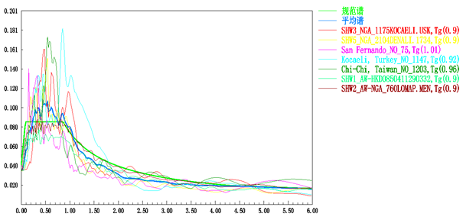

图 36 反应谱对比图

* + 1. **弹性时程基底剪力**

7条时程波的基底剪力及其平均值的计算结果如下表所示，单条波均能满足大于0.65倍且小于1.35倍反应谱底部剪力的计算结果，其平均值也能满足大于0.8倍且小于1.2倍反应谱底部剪力。

| **反应谱与时程** | **X向** | | | **Y向** | | |
| --- | --- | --- | --- | --- | --- | --- |
| **基底剪力**  **（kN）** | **单条比较**  **±35%** | **平均值**  **±20%** | **基底剪力**  **（kN）** | **单条比较**  **±35%** | **平均值**  **±20%** |
| **反应谱** | 22,360 |  |  | 22,885 |  |  |
| **人工波1** | 22,533 | +1% | - | 23,251 | +2% | - |
| **人工波2** | 22,292 | +0% | - | 24,572 | +7% | - |
| **天然波1** | 16,286 | -27% | - | 18,252 | -20% | - |
| **天然波2** | 19,287 | -14% | - | 22,069 | -4% | - |
| **天然波3** | 22,506 | +1% | - | 22,371 | -2% | - |
| **天然波4** | 23,376 | +5% | - | 23,413 | +2% | - |
| **天然波5** | 25,600 | +14% | - | 20,930 | -9% | - |
| **平均值的最大值** | 21,697 | - | -3% | 22,123 | - | -3% |

* + 1. **弹性时程层间位移角**

分析结果表明，7条波层间位移角的平均值小于规范限值1/620，满足规范要求。小震弹性时程最大层间位移角如下表所示：

| **反应谱与时程** | **X向** | | | **Y向** | | |
| --- | --- | --- | --- | --- | --- | --- |
| **层间位移角** | **规范要求** | **判定** | **层间位移角** | **规范要求** | **判定** |
| **反应谱（双向地震）** | 1/677 | 620 | 满足 | 1/670 | 1/620 | 满足 |
| **人工波1** | 1/758 | - | - | 1/817 | - | - |
| **人工波2** | 1/602 | - | - | 1/617 | - | - |
| **天然波1** | 1/994 | - | - | 1/870 | - | - |
| **天然波2** | 1/802 | - | - | 1/942 | - | - |
| **天然波3** | 1/494 | - | - | 1/628 | - | - |
| **天然波4** | 1/861 | - | - | 1/831 | - | - |
| **天然波5** | 1/574 | - | - | 1/697 | - | - |
| **平均值的最大值** | 1/695 | 1/620 | 满足 | 1/756 | 1/620 | 满足 |

‘

图 37 塔楼小震弹性时程分析楼层位移角

**地震剪力调整**

按照规范要求，结构地震作用效应可取7条时程曲线计算结果的平均值与振型分解反应谱法计算结果的较大值，具体计算结果如下图所示。

图 38 塔楼小震弹性时程分析楼层剪力

7条时程曲线计结果的平均值在大多数楼层均小于振型分解反应谱的计算结果，剪力无需调整。仅在高区局部楼层中时程剪力平均值略大于反应谱计算的剪力，调整系数见下表。

| 建筑楼层 | X向调整系数 | Y向调整系数 |
| --- | --- | --- |
| 42 | 1.02 | 1.05 |
| 41 | 1.02 | 1.06 |
| 40 | 1.01 | 1.06 |
| 39 | 1.00 | 1.05 |
| 38 | 1.00 | 1.04 |
| 37 | 1.00 | 1.02 |

图 39 塔楼小震弹性时程分析地震力放大系数

* 1. 构件验算
     1. **构件验算基本原则**

**A 不同水准地震作用及风荷载验算**

根据塔楼对不同抗侧力构件提出的抗震性能化设计目标，结合风荷载作用下构件受力的性能特点，分别将小震、中震（抗震措施保证）、大震（等效弹性构件设计模型）、50年风荷载这4类水平力对应的主要设计参数，根据不同算法，各类构件各项性能目标下校核的主控荷载列于下表。

|  |  |  |  |  |  |
| --- | --- | --- | --- | --- | --- |
| **水平荷载** | | **小震** | **中震** | **大震** | **风** |
| **αmax** | | 0.08 | 0.23 | 0.45 | - |
| **周期折减系数** | | 0.85 | 1.0 | 无 | - |
| **连梁刚度折减系数** | | 0.7 | 0.5 | 初始刚度折0.5 | 1.0 |
| **阻尼比** | | 4% | 5% | - | 2% |
| **场地特征周期Tg** | | 0.9 | 0.9 | 1.1 | - |
| **荷载分项系数** | | 考虑 | - | - | 考虑 |
| **材料强度** | | 设计值 | - | 标准值及极限值 | 设计值 |
| **承载力抗震调整系数** | | **√** | - | - | - |
| **双向地震或偶然偏心** | | **√** | **√** | 考虑双向输入 | - |
| **考虑风荷载组合** | | **√** | - | - | **√** |
| **地震剪力调整** | **外框柱剪力调整** | **√** | - | - | - |
| **剪重比调整** | - | - | - | - |
| **弹性时程调整** | **√** | - | - | - |
| **薄弱层调整** | **√** | - | - | - |

注：设防地震下的验算主要针对墙肢拉应力是否满足2ftk要求及楼板及楼板不屈服，中震及大震下的结构及构件性能参见本报告弹塑性分析部分。

**B 构件内力调整**

小震作用下，依据抗震等级，对各类构件内力进行如下调整。

| **构件类型** | **调整项** | **参照规范条文** | **规范调整系数** | **本工程设计采用调整系数** |
| --- | --- | --- | --- | --- |
| **剪力墙** | 弯矩 | 高规3.10.5条款1，特一级 | 内力组合后调整：  底部加强部位：1.1  其他部位：1.3 | 底部加强区：1.1 |
| 其他部位：1.3 |
| 剪力 | 高规3.10.5条款1，特一级 | 组合后调整：  底部加强部位：1.9  其他部位：1.4 | 底部加强部位：1.9 |
| 其他部位：1.4 |
| 轴力 | - | - | 1.0 |
| **外框架柱** | 弯矩 | 高规6.2.1条 “强柱弱梁”调整，6.2.4条“角柱”调整 | 组合后调整：  框架柱：1.4  角柱：1.4x1.1=1.54 | 框架柱：1.4 |
| 角柱：1.54 |
| 剪力 | 高规6.2.3条 “强剪弱弯”调整， | 组合后调整：  框架柱：1.4x1.4=1.96  角柱：1.4x1.4x1.1=2.16 | 框架柱：1.96 |
| 角柱：2.16 |
| 轴力 | - | - | 1.0 |
| **连梁** | 弯矩 | - | - | 1.0 |
| 轴力 | 高规7.2.21条“强剪弱弯”调整 | 组合后调整：1.3 | 1.3 |
| 轴力 | - | - | 1.0 |
| **框架梁** | 弯矩 | - | - | 1.0 |
| 剪力 | 高规6.2.5条 “强剪弱弯”调整， | 组合后调整：1.2 | 1.2 |
| 轴力 | - | - | 1.0 |

* + 1. **墙肢轴压比分析**

取各结构分区底部一层的墙肢进行轴压比验算，结果如下表所示。墙肢轴压比均满足0.5的限值要求。

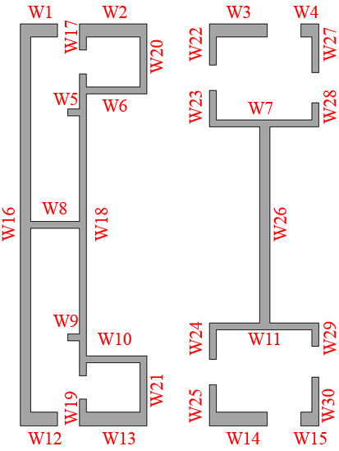

图 40 塔楼核心筒墙肢编号

图 41 墙肢轴压比分布图

| 墙肢编号 | 首层  (1F) | 低区  (2F~10F) | 中区  (11F~21F) | 高低区  (22F~32F) | 高高区  (33F~RF) |
| --- | --- | --- | --- | --- | --- |
| **W1** | 0.32 | 0.42 | 0.34 | 0.23 | 0.23 |
| **W2** | 0.32 | 0.39 | 0.33 | 0.23 | 0.24 |
| **W3** | 0.25 | 0.38 | 0.34 | 0.35 | 0.25 |
| **W4** | 0.25 | 0.39 | 0.38 | - | - |
| **W5** | 0.34 | 0.35 | 0.31 | 0.23 | 0.22 |
| **W6** | 0.33 | 0.33 | 0.29 | 0.23 | 0.23 |
| **W7** | 0.26 | 0.42 | 0.31 | 0.30 | 0.30 |
| **W8** | 0.32 | 0.34 | 0.30 | 0.23 | 0.22 |
| **W9** | 0.34 | 0.35 | 0.31 | 0.23 | 0.22 |
| **W10** | 0.33 | 0.33 | 0.29 | 0.23 | 0.23 |
| **W11** | 0.26 | 0.42 | 0.31 | 0.30 | 0.30 |
| **W12** | 0.32 | 0.42 | 0.34 | 0.23 | 0.23 |
| **W13** | 0.32 | 0.39 | 0.33 | 0.23 | 0.24 |
| **W14** | 0.25 | 0.38 | 0.34 | 0.35 | 0.25 |
| **W15** | 0.25 | 0.39 | 0.38 | - | - |
| **W16** | 0.32 | 0.40 | 0.32 | 0.27 | 0.19 |
| **W17** | 0.30 | 0.36 | 0.32 | 0.22 | 0.23 |
| **W18** | 0.34 | 0.32 | 0.31 | 0.23 | 0.23 |
| **W19** | 0.30 | 0.36 | 0.32 | 0.22 | 0.23 |
| **W20** | 0.34 | 0.34 | 0.30 | 0.24 | 0.24 |
| **W21** | 0.34 | 0.35 | 0.30 | 0.24 | 0.24 |
| **W22** | 0.25 | 0.45 | 0.32 | 0.27 | 0.27 |
| **W23** | 0.24 | 0.47 | 0.32 | 0.26 | 0.26 |
| **W24** | 0.24 | 0.47 | 0.32 | 0.26 | 0.26 |
| **W25** | 0.25 | 0.45 | 0.32 | 0.27 | 0.27 |
| **W26** | 0.27 | 0.33 | 0.31 | 0.26 | 0.26 |
| **W27** | 0.27 | 0.47 | 0.36 | - | - |
| **W28** | 0.29 | 0.43 | 0.31 | - | - |
| **W29** | 0.29 | 0.43 | 0.31 | - | - |
| **W30** | 0.27 | 0.47 | 0.37 | - | - |

* + 1. **墙肢拉应力分析（中震）**

采用等效弹性算法计算核心筒墙肢在设防地震作用下的应力水平，计算参数见下表。本节选取底层角部及外侧墙肢。计算墙肢设防地震作用下（考虑双向地震作用）平均拉应力，如下表所示。塔楼中震作用下结构刚度下降，第一自振周期变长（约6.02s），且不再考虑周期折减系数，计算得到的底部剪力X向为56116kN（约为小震基底剪力2.40倍），Y向为75658kN（约为小震基底剪力的2.49倍）。

|  |  |  |  |  |  |  |  |
| --- | --- | --- | --- | --- | --- | --- | --- |
| **墙肢编号** | **截面高度** | **截面宽度** | **恒载** | **活载** | **中震** | **截面应力** | **与*ftk*比较** |
| **（mm）** | **（mm）** | **（KN）** | **（KN）** | **（KN）** | **(N/mm2)** |
| **W1** | 1900 | 1200 | -14540 | -4443 | 29259 | 5.48 | 1.92 |
| **W2** | 3600 | 1200 | -26400 | -8231 | 45637 | 3.50 | 1.23 |
| **W3** | 3250 | 1200 | -18279 | -6115 | 29984 | 2.22 | 0.78 |
| **W4** | 850 | 1200 | -4423 | -1506 | 6913 | 1.70 | 0.60 |
| **W12** | 1900 | 1200 | -14513 | -4431 | 29263 | 5.50 | 1.93 |
| **W13** | 3600 | 1200 | -26345 | -8208 | 45663 | 3.52 | 1.24 |
| **W14** | 3250 | 1200 | -18230 | -6095 | 30018 | 2.24 | 0.79 |
| **W15** | 850 | 1200 | -4323 | -1473 | 6952 | 1.86 | 0.65 |
| **W16** | 23100 | 800 | -111427 | -33919 | 149669 | 1.15 | 0.40 |
| **W26** | 12050 | 600 | -38165 | -13095 | 39879 | -0.67 | -0.23 |
| **W27** | 1200 | 800 | -5642 | -1931 | 11504 | 5.10 | 1.79 |
| **W28** | 1900 | 800 | -8161 | -2817 | 21904 | *5.33\** | *1.87\** |
| **W29** | 1900 | 800 | -4837 | -1666 | 13707 | 5.29 | 1.86 |
| **W30** | 1200 | 800 | -8670 | -2980 | 17090 | *5.42\** | *1.9\** |

计算结果表明，墙肢在中震下的拉应力小于2*ftk*的限值要求。

\* 东侧墙肢W28、W30计算已考虑其中钢骨（已在图纸中明确钢骨初步尺寸）。

* + 1. **墙肢剪压比验算（大震）**

计算罕遇地震下各墙肢的剪压比如下表所示，墙肢编号同轴压比。根据DYNA弹塑性分析结果，大震下X、Y方向的基底剪力不超过小震反应谱下的4.5倍。大震下墙肢所受剪力值暂采用其在小震下的剪力，乘以大震剪力放大系数取得。

| 墙肢编号 | 首层  (1F) | 低区  (2F~10F) | 中区  (11F~21F) | 高低区  (22F~32F) | 高高区  (33F~RF) |
| --- | --- | --- | --- | --- | --- |
| **W1** | 0.01 | 0.08 | 0.06 | 0.06 | 0.08 |
| **W2** | 0.03 | 0.07 | 0.08 | 0.07 | 0.10 |
| **W3** | 0.03 | 0.07 | 0.09 | 0.05 | 0.05 |
| **W4** | 0.01 | 0.13 | 0.09 | - | - |
| **W5** | 0.02 | 0.03 | 0.03 | 0.02 | 0.03 |
| **W6** | 0.06 | 0.07 | 0.08 | 0.07 | 0.10 |
| **W7** | 0.06 | 0.08 | 0.04 | 0.07 | 0.05 |
| **W8** | 0.08 | 0.15 | 0.12 | 0.11 | 0.15 |
| **W9** | 0.02 | 0.03 | 0.03 | 0.02 | 0.03 |
| **W10** | 0.06 | 0.07 | 0.08 | 0.07 | 0.10 |
| **W11** | 0.06 | 0.08 | 0.04 | 0.07 | 0.05 |
| **W12** | 0.01 | 0.08 | 0.06 | 0.06 | 0.08 |
| **W13** | 0.03 | 0.07 | 0.08 | 0.07 | 0.10 |
| **W14** | 0.03 | 0.07 | 0.09 | 0.05 | 0.05 |
| **W15** | 0.01 | 0.13 | 0.09 | - | - |
| **W16** | 0.08 | 0.11 | 0.07 | 0.07 | 0.10 |
| **W17** | 0.03 | 0.03 | 0.02 | 0.01 | 0.02 |
| **W18** | 0.06 | 0.08 | 0.08 | 0.07 | 0.11 |
| **W19** | 0.03 | 0.03 | 0.02 | 0.01 | 0.02 |
| **W20** | 0.02 | 0.06 | 0.05 | 0.04 | 0.06 |
| **W21** | 0.02 | 0.06 | 0.05 | 0.04 | 0.06 |
| **W22** | 0.01 | 0.03 | 0.05 | 0.05 | 0.05 |
| **W23** | 0.02 | 0.07 | 0.06 | 0.05 | 0.06 |
| **W24** | 0.02 | 0.07 | 0.06 | 0.05 | 0.06 |
| **W25** | 0.01 | 0.03 | 0.05 | 0.05 | 0.05 |
| **W26** | 0.03 | 0.09 | 0.07 | 0.05 | 0.04 |
| **W27** | 0.01 | 0.03 | 0.06 | - | - |
| **W28** | 0.03 | 0.05 | 0.05 | - | - |
| **W29** | 0.03 | 0.05 | 0.05 | - | - |
| **W30** | 0.01 | 0.03 | 0.06 | - | - |

计算结果表明，大部分墙肢剪压比小于0.15。

* + 1. **连梁**

塔楼核心筒尺寸较大，但因建筑及机电布置需求，X墙体布置较为分散，需通过连梁将各段墙体相连接，以提供足够的抗侧刚度，同时连梁也作为整个塔楼在中大震下的主要耗能构件，因此其设计显得较为关键。同时，同一截面的连梁，通过归并汇总如下表所示，部分连梁（\*号标注）考虑配置钢板以满足抗剪截面要求。连梁编号及位置示于下图：

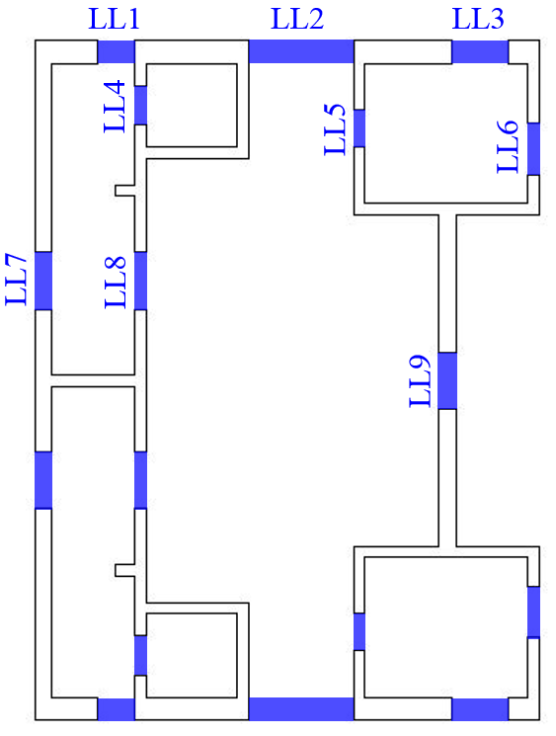

图 42连梁编号及位置示意图

| **编号** | **低区**  **(2F~10F)** | | **中区**  **(11F~21F)** | | **高低区**  **(22F~32F)** | | **高高区**  **(33F~RF)** | |
| --- | --- | --- | --- | --- | --- | --- | --- | --- |
| **截面** | **配筋率** | **截面** | **配筋率** | **截面** | **配筋率** | **截面** | **配筋率** |
| **LL1** | 800X1100 | 0.45% | 600X1200 | 0.45% | 600X1200 | 0.45% | 400X1200 | 0.45% |
| [**LL2**](mailto:LL@) | 800X1100 | 0.72% | 600X1000 | 1.54% | 600X1000 | 1.65% | 600X900 | 1.25% |
| **LL3** | 800X1100 | 0.45% | 600X1100 | 0.45% | -- | -- | -- | -- |
| [**LL4**](mailto:LL@) | 400X650 | 0.45% | 400X650 | 0.45% | 400X650 | 0.45% | 300X650 | 0.45% |
| **LL5** | 400X900 | 0.45% | 400X900 | 0.45% | 400X900 | 0.45% | 400X900 | 0.45% |
| [**LL6**](mailto:LL@) | 400X1200**\*** | 0.45% | 400X1200 | 0.45% | -- | -- | -- | -- |
| **LL7** | 600X1400**\*** | 0.45% | 600X1400**\*** | 0.45% | 400X1200**\*** | 0.45% | 400X1200**\*** | 0.51% |
| [**LL8**](mailto:LL@) | 400X650 | 0.45% | 400X650 | 0.45% | 400X650 | 1.00% | 300X650 | 0.81% |
| **LL9** | 600X1400 | 0.45% | 600X1400 | 0.45% | 600X1200 | 0.45% | 400X1200 | 0.45% |

* + 1. **墙肢拉弯、压弯验算（中震）**

根据所设定性能目标，核心筒墙肢拉弯、压弯应能满足的性能目标。本节选取了4片不利墙肢进行验算（示于下图）。采用XTRACT软件，对其承载力进行计算，并对其在各组合工况下的内力进行比较。其中低区约束边缘构件含钢率约为1~5%，其他约束边缘构件的配筋率不小于1.40%，构造边缘构件的配筋率不小于1.20%。计算结果表明，承载力满足要求。

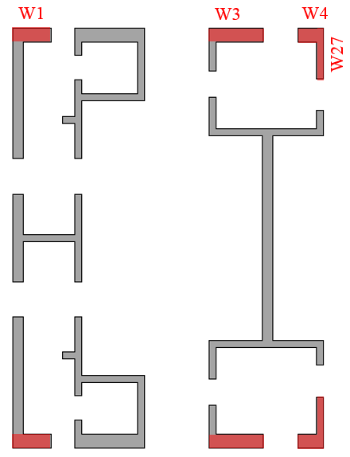

图 43墙肢拉弯压弯构件编号

|  |  |
| --- | --- |
| **墙肢编号W1** | |
| **L1**  1200mm厚  约束边缘构件  配钢率1.17% |  |
| **L2~L4**  800mm厚  约束边缘构件  配钢率1.03% |  |
| **L5~L10**  800mm厚  构造边缘构件 |  |
| **L11~L21**  600mm厚  构造边缘构件 |  |

|  |  |
| --- | --- |
| **墙肢编号W1 中震不屈服验算** | |
| **L1** | **L2~L4** |
|  |  |
| **L5~L10** | **L11~L21** |
|  |  |

|  |  |
| --- | --- |
| **墙肢编号W3** | |
| **L1**  1200mm厚  约束边缘构件  配钢率1.51% |  |
| **L2~L4**  800mm厚  约束边缘构件  配钢率1.57% |  |
| **L5~L10**  800mm厚  构造边缘构件  配钢率0.76% |  |
| **L11~L21**  600mm厚  构造边缘构件 |  |

|  |  |
| --- | --- |
| **墙肢编号W3 中震不屈服验算** | |
| **L1** | **L2~L4** |
|  |  |
| **L5~L10** | **L11~L21** |
|  |  |

|  |  |
| --- | --- |
| **墙肢编号W4** | |
| **L1**  1200mm厚  约束边缘构件  配钢率4.25% |  |
| **L2~L4**  800mm厚  约束边缘构件  配钢率0.80% |  |
| **L5~L10**  800mm厚  构造边缘构件 |  |
| **L11~L21**  600mm厚  构造边缘构件 |  |

|  |  |
| --- | --- |
| **墙肢编号W4 中震不屈服验算** | |
| **L1** | **L2~L4** |
|  |  |
| **L5~L10** | **L11~L21** |
|  |  |

|  |  |  |  |
| --- | --- | --- | --- |
| **墙肢编号W27** | | | |
| **L1**  800mm厚  约束边缘构件  配钢率0.91% | **L2~L4**  400mm厚  约束边缘构件  配钢率1.36% | **L5~L10**  400mm厚  构造边缘构件 | **L11~L21**  400mm厚  构造边缘构件 |
|  |  |  |  |

|  |  |
| --- | --- |
| **墙肢编号W27 中震不屈服验算** | |
| **L1** | **L2~L4** |
|  |  |
| **L5~L10** | **L11~L21** |
|  |  |

* + 1. **框架柱承载力计算（中震、大震）**

根据所设定性能目标，外框柱拉弯、压弯应能满足中震弹性、大震不屈服的性能目标。图中各点为考虑恒活、地震及风各荷载组合设计值，X-tract验算结果表明，承载力满足要求。

|  |  |
| --- | --- |
| 楼层：L1~L13  CFT截面：1000x1200x30x30 | 材料强度等级：C60/Q390GJ  配钢率：10.7% |
|  |  |
| 中震弹性验算 | 大震不屈服验算 |

图 44 L1~L13框架柱压弯、拉弯验算

|  |  |
| --- | --- |
| 楼层：L14~L24  CFT截面：1000x1000x25x25 | 材料强度等级：C60/Q345GJ  配钢率：9.8% |
|  |  |
| 中震弹性验算 | 大震不屈服验算 |

图 45 L14~L24框架柱压弯、拉弯验算

|  |  |
| --- | --- |
| 楼层：L25~L35  CFT截面：1000x700x25x25 | 材料强度等级：C60/Q345GJ  配钢率：11.8% |
|  |  |
| 中震弹性验算 | 大震不屈服验算 |

图 46 L25~L35框架柱压弯、拉弯验算

|  |  |
| --- | --- |
| 楼层：L36~RF  CFT截面：1000x700x20x20 | 材料强度等级：C40/Q345GJ  配钢率：9.5% |
|  |  |
| 中震弹性验算 | 大震不屈服验算 |

图 47 L36~RF框架柱压弯、拉弯验算

* 1. 楼板舒适度分析

现采用《高层建筑混凝土结构技术规程》和英国《A Design Guide for Footfall Induced Vibration of Structures》—CCIP-016对塔楼低区、中区、高区各区域的楼面舒适度进行评估，判断楼面峰值加速度与反应因子是否满足规范的要求。

根据《高规》，峰值加速度限值取值如下：

|  |  |  |
| --- | --- | --- |
| **人员活动环境** | **峰值加速度限值(m/s2)** | |
| 竖向自振频率不大于2Hz | 竖向自振频率不小于4Hz |
| 住宅、办公 | 0.07 | 0.05 |
| 商场及室内连廊 | 0.22 | 0.15 |

注：楼盖结构竖向自振频率为2Hz~4Hz时，峰值加速度限值可按线性插值选取

根据英国CCIP-016规范，反应因子应小于8.0。

楼板舒适度分析假设条件：

* 楼板单元划分主要为四节点壳单元，板厚为120mm；
* 楼面梁作为梁构件输入模型，为考虑钢梁与混凝土楼板的组合作用，对梁构件进行了竖向偏移，使梁顶与板底在同一标高位置；
* 除了结构自重，考虑附加恒载和20%活荷载；
* 计算模态总数保证最大频率不小于15Hz；
* 行人体重70.0kg，稳态响应步数取50；
* 模型激励范围不考虑悬挑部分的满跨加载；
* 激励步频范围为1Hz~2 Hz；
* 模态阻尼比取2%。

经分析，低、中、次高、高高区各区域均能满足《高规》峰值加速度限值要求与CCIP-016对反应因子的要求。

**低区/中区**

|  |  |
| --- | --- |
| 第一阶模态：4.282Hz |  |
| **第二阶模态：4.398Hz** |
| **第三阶模态：4.551Hz** |

|  |  |
| --- | --- |
|  |  |
| 按《高规》验算，最大峰值加速度为0.044 m/s2 < 0.05 m/s2 |
|  |
| 按CCIP-016验算，最大响应因子为5.7 < 8.0 |

|  |  |
| --- | --- |
| 第一阶模态：4.046Hz |  |
| **第二阶模态：6.224Hz** |
| **第三阶模态：9.231Hz** |

|  |  |
| --- | --- |
|  |  |
| 按《高规》验算，最大峰值加速度为0.047 m/s2 < 0.05 m/s2 |
|  |
| 按CCIP-016验算，最大响应因子为5.3 < 8.0 |

**次高/高高区**

|  |  |
| --- | --- |
| 第一阶模态：4.282Hz |  |
| **第二阶模态：4.398Hz** |
| **第三阶模态：4.551Hz** |

|  |  |
| --- | --- |
|  |  |
| 按《高规》验算，最大峰值加速度为0.044 m/s2 < 0.05 m/s2 |
|  |
| 按CCIP-016验算，最大响应因子为5.67 < 8.0 |

|  |  |
| --- | --- |
| 第一阶模态：3.423Hz |  |
| **第二阶模态：5.106Hz** |
| **第三阶模态：7.171Hz** |

|  |  |
| --- | --- |
|  |  |
| 按《高规》验算，最大峰值加速度为0.048 m/s2 < 0.05 m/s2 |
|  |
| 按CCIP-016验算，最大响应因子为4.7 < 8.0 |

* 1. 楼板应力分析

塔楼西侧缩进、东侧略突出。在地震力作用下，确保楼板具有足够的刚度和强度传递水平力，采用ETABS软件对塔楼楼板进行有限元应力分析。采用划分细度为0.5m至1.0m的壳单元模拟楼板，研究各区段标准层典型楼层及各避难层在小震及中震作用下，楼板性能。

设计性能

在验算楼板的应力时需要根据不同的设计工况采取相应的不同的性能指标，设计性能目标如下表所示：

| **设计工况** | **性能目标** | **备注** |
| --- | --- | --- |
| **小震** | 弹性 | 小震作用下楼板主拉应力小于混凝土抗拉强度标准值。 |
| **中震** | 不屈服 | 中震地震作用下，通过额外配置楼板水平钢筋，使得板中钢筋不屈服。 |

其中，小震设计目标为：面内（中面）最大主拉应力小于混凝土抗拉强度标准值；中震设计目标为：若面内（中面）最大主拉应力大于混凝土抗拉强度标准值，则主拉应力由楼板额外配置的水平钢筋承担，钢筋应力不超过屈服强度。

楼板厚度模拟说明

楼板混凝土采用C35。核心筒外采用闭口型组合楼面板，闭口槽段高度为65mm。在计算水平力下楼板应力分析时，扣除闭口槽段高度，采用有效混凝土厚度验算拉应力。即：标准层核心筒外板厚为120mm，实际有效厚度为55mm；机电层核心筒外板厚为150mm，实际有效厚度为85mm。核心筒内采用150mm厚混凝土板。首层核心筒内外统一采用180mm厚混凝土板。

加载说明

由于反应谱分析方法所限，所得应力为标量而非矢量，因此不能得到最大主拉与主压应力。因此需采用拟静力（规定水平力）或时程法得到楼板最大主拉与主压应力。为平衡计算时间和计算量，现采用拟静力（规定水平力）法对塔楼水平加载并得到应力分布，进而判断楼板传递水平力路径以及需加强配筋区域。规定水平力由《高规》定义方法得到。

应力分布梯度说明

楼板应力分析中，板采用壳单元模拟，则楼板具有面外刚度，并且与竖向构件（墙、柱单元）共节点，楼板可以传递面外弯矩。因此，在楼板与竖向构件交接处，除楼板传递的水平力（一般由板中面应力表达）外，还可传递弯矩（一般由板上表皮与下表皮应力表达）。在楼板应力分析中，将楼板应力提取点分为两类：1. 板中面应力（代表水平传递的作用）；2. 板上表面、中面、下表面应力包络（代表弯矩作用的影响），由下图所示。

|  |  |
| --- | --- |
|  |  |
| **包络应力示意** |
|  |
| **板中应力示意** |
| **应力梯度示意图** |

总体上，由板中主拉应力判断楼板在水平力作用下混凝土开裂情况；由包络应力得到楼板附加钢筋配置区域和数量。

小震作用下应力分布

* 首层

板中应力图表明除在局部开洞和角部应力集中区域，主拉应力达到1.6MPa左右外，其他区域均小于1.0MPa，因此楼面板能传递水平力；包络应力图表明在楼板与竖向构件交接除有弯矩作用的影响，因此需根据中震分析结果配置额外附加水平钢筋。

|  |  |
| --- | --- |
|  |  |
| X向地震作用下楼板主拉应力（应力包络） | Y向地震作用下楼板主拉应力（应力包络） |
|  |  |
| X向地震作用下楼板主拉应力（板中应力） | Y向地震作用下楼板主拉应力（板中应力） |

注：应力云图从0*MPa*~2.2*MPa*

* 低区（L8）

|  |  |
| --- | --- |
|  |  |
| X向地震作用下楼板主拉应力（应力包络） | Y向地震作用下楼板主拉应力（应力包络） |
|  |  |
| X向地震作用下楼板主拉应力（板中应力） | Y向地震作用下楼板主拉应力（板中应力） |

注：应力云图从0*MPa*~2.2*MPa*

* 低区避难层（L12）

|  |  |
| --- | --- |
|  |  |
| X向地震作用下楼板主拉应力（应力包络） | Y向地震作用下楼板主拉应力（应力包络） |
|  |  |
| X向地震作用下楼板主拉应力（板中应力） | Y向地震作用下主拉楼板应力（板中应力） |

注：应力云图从0*MPa*~2.2*MPa*

* 中区（L20）

|  |  |
| --- | --- |
|  |  |
| X向地震作用下楼板主拉应力（应力包络） | Y向地震作用下楼板主拉应力（应力包络） |
|  |  |
| X向地震作用下楼板主拉应力（板中应力） | Y向地震作用下楼板主拉应力（板中应力） |

注：应力云图从0*MPa*~2.2*MPa*

* 中区避难层（L23）

由于东侧剪力墙缩进，因此东侧楼板应力集中，板中应力图表明除主拉应力达到1.8MPa左右外，其他区域均小于1.0MPa，因此楼面板能传递水平力。

|  |  |
| --- | --- |
|  |  |
| X向地震作用下楼板主拉应力（应力包络） | Y向地震作用下楼板主拉应力（应力包络） |
|  |  |
| X向地震作用下楼板主拉应力（板中应力） | Y向地震作用下楼板主拉应力（板中应力） |

注：应力云图从0MPa~2.2MPa

中震作用下应力分布

* 首层

|  |  |
| --- | --- |
|  |  |
| X向地震作用下楼板主拉应力（应力包络） | Y向地震作用下楼板主拉应力（应力包络） |
|  |  |
| X向地震作用下楼板主拉应力（板中应力） | Y向地震作用下楼板主拉应力（板中应力） |

注：应力云图从0MPa~2.2MPa

* 低区（L8）

|  |  |
| --- | --- |
|  |  |
| X向地震作用下楼板主拉应力（应力包络） | Y向地震作用下楼板主拉应力（应力包络） |
|  |  |
| X向地震作用下楼板主拉应力（板中应力） | Y向地震作用下楼板主拉应力（板中应力） |

注：应力云图从0MPa~2.2MPa

* 低区避难层（L12）

|  |  |
| --- | --- |
|  |  |
| X向地震作用下楼板主拉应力（应力包络） | Y向地震作用下楼板主拉应力（应力包络） |
|  |  |
| X向地震作用下楼板主拉应力（板中应力） | Y向地震作用下楼板主拉应力（板中应力） |

注：应力云图从0MPa~2.2MPa

* 中区（L20）

|  |  |
| --- | --- |
|  |  |
| X向地震作用下楼板主拉应力（应力包络） | Y向地震作用下楼板主拉应力（应力包络） |
|  |  |
| X向地震作用下楼板主拉应力（板中应力） | Y向地震作用下楼板主拉应力（板中应力） |

注：应力云图从0MPa~2.2MPa

* 中区避难层（L23）

|  |  |
| --- | --- |
|  |  |
| X向地震作用下楼板主拉应力（应力包络） | Y向地震作用下楼板主拉应力（应力包络） |
|  |  |
| X向地震作用下楼板主拉应力（板中应力） | Y向地震作用下楼板主拉应力（板中应力） |

注：应力云图从0MPa~2.2MPa

小结

* 根据有限元分析结果，小震作用下，大部分楼板主拉应力（*Smax*）均小于1*MPa*，不超过楼板混凝土（C35）抗拉标准值*ftk*=2.20*MPa*，可以保证小震时混凝土核心层不开裂。
* 在中震作用下，核心筒周边和核心筒收进区域水平力较大，主拉力约为400-600*kN/m*；核心筒周边楼板配置附加钢筋，采用双层双向布置ϕ12@100，以满足楼板在中震作用下受拉不进入屈服状态。
* 与竖向构件相连的楼板，由于面外弯矩作用导致的板上表面和下表面应力大于混凝土抗拉强度标准值，在此类区域采用ϕ12@100双层双向配筋。

1. 偏心梁柱节点设计与分析

本节主要阐述典型偏心梁柱节点的几何特点、偏心节点对整体刚度的影响、偏心节点模拟，并对关键节点进行有限元分析，以考察其受力特点及构造合理性。

现对各区域偏心距大小按规范进行判断。根据规范偏心距在6~8度抗震时不宜大于柱截面在该方向长度的1/4。当前框架柱截面高度随区域逐层收进，因此当达到高高区时，偏心距不再超过规范限值。当前塔楼偏心距超过限值的区域为：低区、中区、次高区。

|  |  |  |  |  |  |
| --- | --- | --- | --- | --- | --- |
| **区域** | **框架柱高度** | **框架梁宽度** | **偏心距*e*** | **偏心距限值** | **判断** |
| 低区 | 1200 | 300 | 450 | 300 | 超过限值 |
| 中区 | 1000 | 300 | 350 | 250 | 超过限值 |
| 次高区 | 800 | 300 | 250 | 200 | 超过限值 |
| 高高区 | 600 | 300 | 150 | 150 | 不超过限值 |

* 1. 典型偏心节点的特点

为配合建筑要求，本项目的梁柱节点采用部分偏心的节点连接形式，即：外框梁与外框矩形钢管混凝土柱连接时，外框架梁内皮与框架柱内皮对齐。以中区楼层为例，其三维模型如图 48所示。

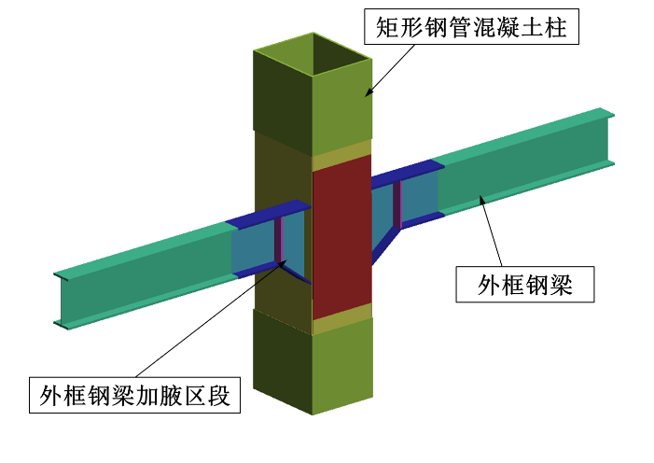

图 48 典型梁柱偏心节点三维示意图

该部分偏心节点与常规中对中梁柱节点相比，外框梁偏置于外框矩形钢管混凝土柱的一边，节点的连接构造需要针对此特殊的建筑条件进行设计。根据节点偏心的特点，在节点设计与分析时，需要考虑如下主要问题：

1. 偏心梁柱节点对塔楼整体抗侧刚度的影响：对于节点刚度对整体结构的影响，应采用合理计算方法，求得偏心梁柱节点的节点刚度，并将刚度反映在结构整体模型中，以分析节点刚度对结构整体指标的影响。
2. 节点构造和承载力：对于偏心节点可能导致节点区应力分布，应建立有限元模型理清节点区的受力特征，优化节点区的节点构造，保证节点的承载力满足设计要求。
   1. 偏心节点对塔楼刚度的影响

部分偏心节点刚度在整体塔楼中的模拟是衡量此偏心节点对塔楼整体刚度影响的一部分。但全楼节点域采用壳单元模拟因其对计算量需求过大，没有可操作性。本节重点研究通过杆单元近似模拟该节点对整体刚度的影响。

杆系单元模拟原则

如图 49所示，现取塔楼中区一典型区段作为研究对象。柱和梁单元分别取其反弯点区段。柱两端采用铰接近似模拟反弯点，在梁两端反弯点处施加一对力偶，论证梁两端的竖向变形。在图 49中，梁和柱之间通过一个梁单元短杆连接，该短杆宽度为所连框架柱截面宽度，短杆高度为外框梁加腋区段高度。

|  |  |
| --- | --- |
|  |  |

图 49 杆系单元模拟三维示意图

当施加一对力偶后，框架梁两端竖向变形除常规的梁弯曲变形引起外，还有连接短杆的扭转变形引起的梁两端竖向变形。因此合理的连接短杆尺寸和框架梁的匹配是发挥外框梁刚度的关键。

典型偏心节点刚度分析

由之前论述可知，框架梁反弯点处的竖向位移由两个部分组成：1) 连接短杆自身的扭转变形引起的竖向位移；2) 框架梁自身弯曲引起的竖向位移。反弯点处的竖向位移是反应外框刚度的一个衡量指标，如图 50所示。如若无框架梁柱偏心节点，即常规框架梁，则反弯点处的竖向位移约等于框梁自身弯曲引起的竖向位移。

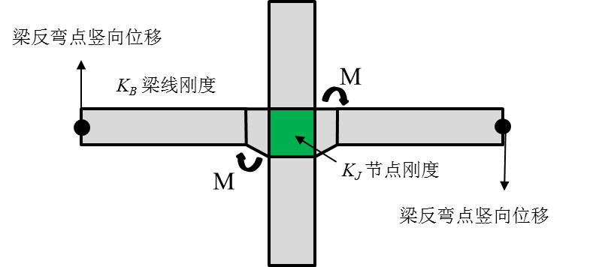

图 50 刚度与梁反弯点处竖向位移关系图

节点刚度可由下式求得：

$K_{j}={2M}/{θ_{j}}$ (1)

式中： $K_{j}$ 为节点刚度； $M$ 为梁端弯矩； $θ_{j}$ 为偏心节点自身扭转引起的转角；

梁弯曲刚度可由下式求得：

$K_{B}=M/{θ_{B}}$ (2)

式中： $K_{B}$ 为梁弯曲刚度； $M$ 为梁端弯矩； $θ_{B}$ 为梁端转角；

结合上两式，当考虑梁柱偏心时，梁反弯点处的竖向位移为：

$∆_{有偏心}=\left(θ_{j}+θ_{B}\right)L/2$ (3)

将式(1)和式(2)代入式(3)可知：

${\left(\frac{∆}{L/2}\right)}_{无偏心}=θ_{B}=\frac{M}{K_{B}}$ (4)

${\left(\frac{∆}{L/2}\right)}_{有偏心}=θ_{j}+θ_{B}=\frac{2M}{K_{j}}+\frac{M}{K_{B}}$ (5)

将有偏心刚度除以无偏心刚度，可得由于偏心节点导致的有效刚度系数 $δ$：

$δ=\frac{1}{\frac{2K_{B}}{K_{j}}+1}$ (6)

从式6可知，当增加框架梁弯曲刚度后，为使有效刚度系数接近于1.0，则需要相应增加节点刚度。即，增加连接短杆的宽度或加腋高度，亦或增加连接短杆的板件厚度。

通过研究对外框刚度需求可知，对于框架—核心筒结构体系，低、中区对刚度需求不大，因此可以选择较适中的外框梁截面。高区核心筒对于抗侧的贡献逐步减少，外框对刚度的贡献提高，则可适当加大高区外框梁的截面。若 $δ>0.8$，则可认为偏心节点对外框刚度影响较小。塔楼外框钢梁尺寸与节点加腋区尺寸如下表所示。

|  |  |  |  |  |  |  |  |
| --- | --- | --- | --- | --- | --- | --- | --- |
| 区域 | 截面类型 | | H  (mm) | B  (mm) | tw  (mm) | tb  (mm) | 转动刚度  (N/rad) |
| 低区  中区 | 外框钢梁 | H型钢 | 700 | 300 | 14 | 30 | 359558 |
| 节点 | 矩形加腋钢管 | 900 | 800 | 35 | 35 | 5691329 |
| 次高区  高区 | 外框钢梁 | H型钢 | 800 | 300 | 16 | 30 | 495898 |
| 节点 | 矩形加腋钢管 | 900 | 800 | 35 | 35 | 9295531 |

将外框钢梁和加腋节点转动刚度代入式(6)可得：

$$δ_{低区、中区}=90\%$$

$$δ_{次高区、高区}=90\%$$

有效刚度系数均大于80%。考虑到第9章中已详细论述了当前框架剪力分担比例大约在10%左右，塔楼整体刚度对外框的刚度影响有限，因此当有效刚度系数大于80%时，当前偏心节点对塔楼整体刚度影响不大。

图 51研究了无偏心和有偏心两个整体模型的X向层间位移角。从图中可以看出，最大层间位移角相差10%以内。因此当前的外框架梁和节点尺寸选择可满足塔楼刚度要求。

图 51 偏心与不偏心梁柱节点楼层层间位移角比较

杆系单元模拟验证

前两个小节已经论述了偏心节点杆系模拟的基本原则、典型偏心节点的刚度理论计算方法、以及偏心节点对整体塔楼刚度的影响。本小节通过有限元方法论证杆系单元模拟的合理性。

在塔楼整体分析时，若通过壳单元精确模拟节点刚度并没有计算可行性。其原因为：1) 壳单元模拟所有节点需消耗大量的计算资源；2) 对于结果的后处理采用壳单元不方便。通过选择合理的杆系单元模拟，不仅可以方便塔楼整体分析，也能使模型更具可重复性。

现取塔楼中区一典型区段作为研究对象。柱和梁单元分别取其反弯点区段。柱两端采用铰接近似模拟反弯点，在梁两端反弯点处施加一对力偶，通过比较杆系单元模拟和壳单元模拟梁两端竖向位移，判断杆系单元模拟此梁柱偏心节点的合理性。

1. 简化杆系模型

如图 52所示，简化杆系采用梁单元模拟。由一根短杆模拟梁柱偏心节点，该短杆长度为外框柱高度一半与外框梁宽度一半之差，几何上保证外框柱内皮与框架梁内皮对齐，连接短杆尺寸高度为加腋区段高度，宽度为矩形钢管混凝土柱宽，板件厚度取节点区加厚厚度。各杆件之间通过共享节点连接。

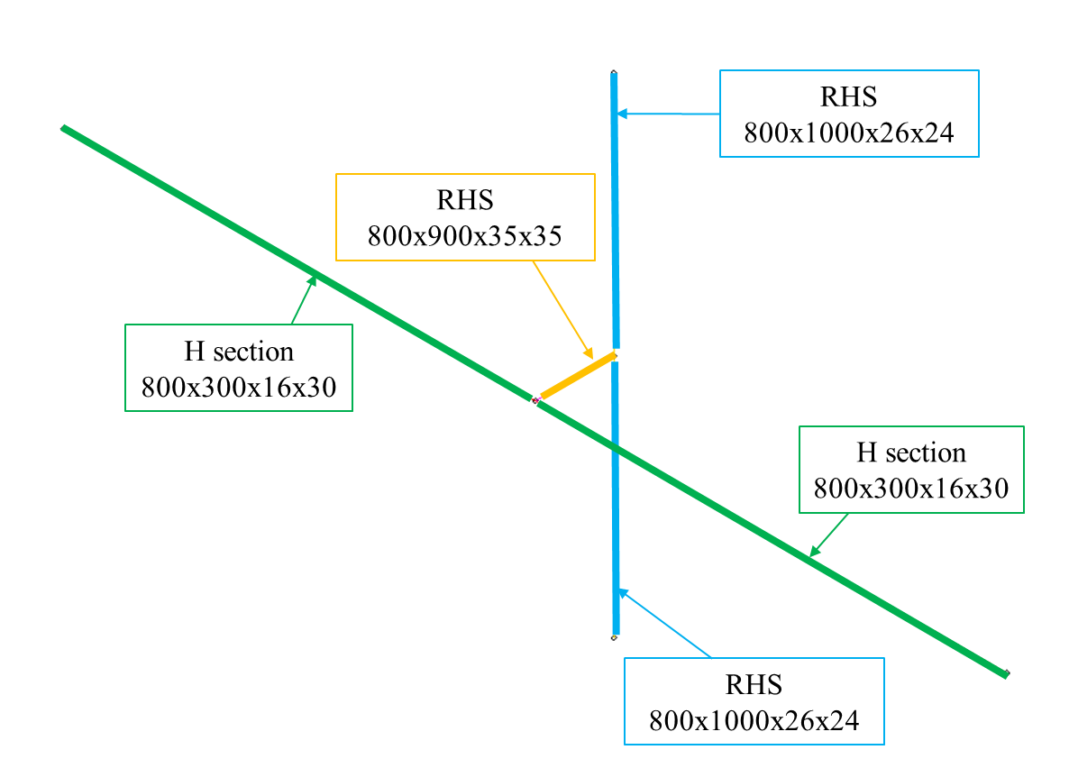

图 52 简化杆系模型示意图

1. 细化杆系模型

如图 53所示，细化杆系采用两单元和刚性连接模拟。在简化杆系模型基础上，通过变截面模拟节点加腋区，通过刚性连接模拟梁柱节点重合域。

1. 框架梁的连接

10.1.1节已明确框架梁连续做为节点主要受力区段，因此框架梁杆单元除加腋区段采用较大的截面尺寸外，采用共节点形式。

1. 框架梁与连接短杆的连接

框架梁和连接短杆之间不通过共节点形式连接，而通过刚性连接，即节点之间只有刚性运动，无相对错动。该刚性连接长度为梁宽度的一半。

1. 连接短杆与框架柱的连接

框架柱与连接短杆之间不通过共节点的形式相连，考虑到节点域高度，除扭转刚度外，节点自身的抗弯刚度非常强，连接短杆直接伸入框架柱几何中心。几何中心的节点通过两个刚性连接与上下两个框架柱相连，该刚性连接的长度为偏心节点高度的一半。

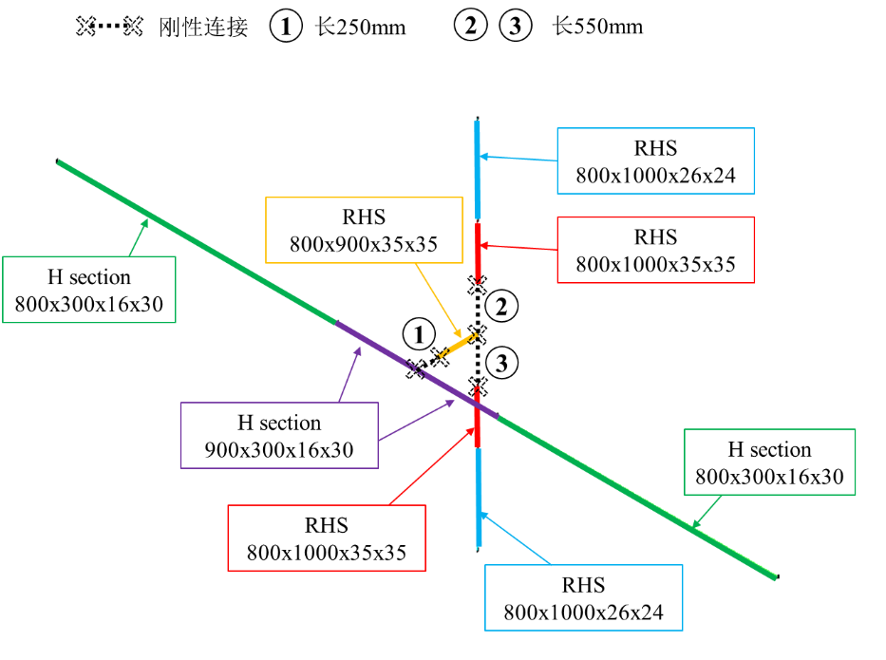

图 53 细化杆系模型示意图

1. 壳单元模型

如图 54所示，框架梁柱节点以及相关构件均由壳单元模拟，壳单元连接采用共节点，真实模拟节点连接形式和构造措施。

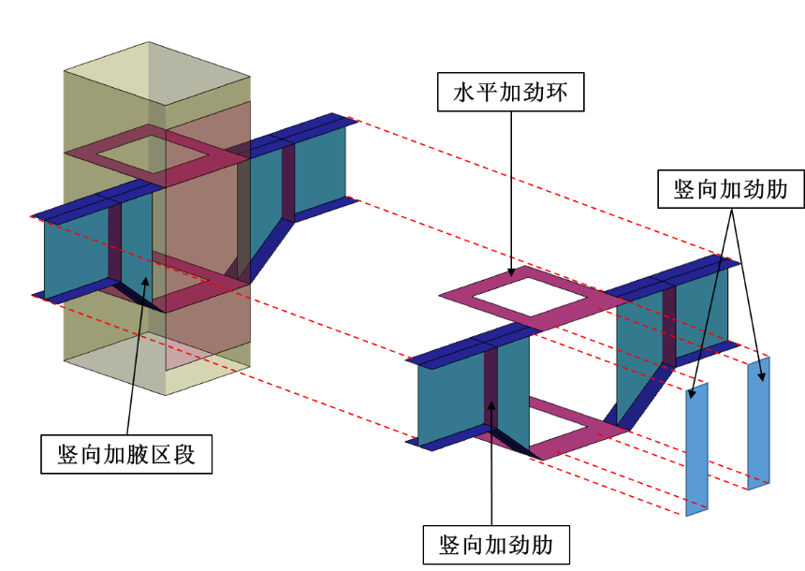

图 54 壳单元模型示意图

1. 各分析模型之间的对比

通过施加相同的边界条件和外力，比较梁两端竖向位移，如图 55所示。评估各模拟方法对于此梁柱偏心的影响。

|  |  |
| --- | --- |
|  | 杆端竖向位移为21.2mm |
| (a) 简化杆系模型 | |
|  | 杆端竖向位移为16.8mm |
| (b) 细化杆系模型 | |
|  | 杆端竖向位移为14.9mm |
| (c)壳单元模型 | |

图 55 各分析模型杆端竖向位移

通过分析对比可知，简化杆系模型相对于壳单元模型对于刚度的模拟过于保守。由细化杆系模型可知，连接短杆的抗扭刚度可以较为真实地反应偏心节点刚度的影响，但可考虑梁柱之间的弯曲刚度为刚域。

* 1. 典型偏心节点的构造

针对以上典型偏心节点的特点、外框梁和节点刚度的匹配等问题，本节讨论典型节点的构造设计，确保节点有足够的刚度与强度。

典型偏心节点的构造措施如下：

1. 节点区域的柱内水平加劲板与外框梁的翼缘相连接，使得上下翼缘的内力可以有效传递至外框钢柱；
2. 出于强度和应力均匀性方面的考虑，在柱内上下水平加劲板之间，增加竖向和水平向加劲肋，使得节点加腋区框架梁外腹板（钢柱翼缘板）的受力更加均匀，同时增大节点刚度；
3. 节点加腋区上下550mm范围内板件厚度与节点区厚度保持一致，保证节点区的力能传递至框架柱内。
   1. 偏心节点强度有限元分析

根据梁柱截面情况的分类，偏心节点强度有限元分析选用，低区、中区、次高区的典型偏心节点、中区的角部偏心节点作为分析对象。

模型采用LS-DYNA隐式计算模块 (Implicit Analysis)，单元划分采用四边形平面单元，网格尺寸控制在20mm~25mm，局部连接处有一些稍小的单元。划分网格后的节点区模型如图 56所示。

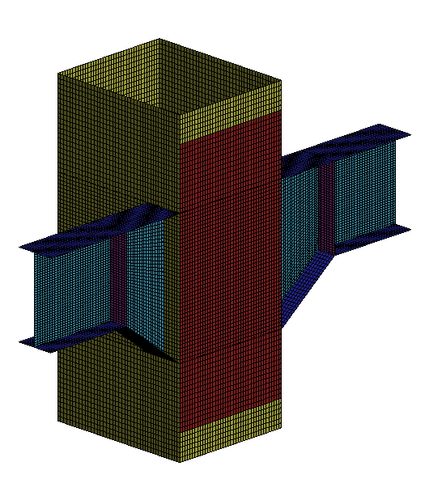

图 56 模型网格划分

节点区使用的钢材等级为Q345GJ和Q390GJ，其物理性能如下表所示

|  |  |  |  |  |  |  |
| --- | --- | --- | --- | --- | --- | --- |
| **钢材** | | **弹性模量**  **(N/mm2)** | **剪切模量**  **(N/mm2)** | **设计强度*f***  **(N/mm2)** | **屈服强度*fy***  **(N/mm2)** | **密度*ρ***  **(kg/m3)** |
| **牌号** | **厚度(mm)** |
| Q345GJ | ≤16 | 2.06x105 | 7.9x104 | 310 | 345 | 7850 |
| >16~35 | 310 | 345 |
| >35~50 | 300 | 335 |
| >50~100 | 290 | 325 |
| Q345 | ≤16 | 2.06x105 | 7.9x104 | 310 | 345 | 7850 |
| >16~35 | 295 | 335 |
| >35~50 | 265 | 325 |
| >50~100 | 250 | 315 |

以35mm厚钢板为例，取屈服强度*fy* = 335N/mm2作为评价钢板工作性能的指标。当钢材板件Von Mises应力小于屈服强度时，可认为钢材在弹性工作阶段，反之则钢材进入塑形阶段。

为简化偏心节点有限元分析的复杂性，取梁柱反弯点区段作为研究对象。柱底端施加水平和竖向约束；柱顶端施加水平约束，竖向施加轴力；梁反弯点施加力边界条件。

按“强节点弱构件”设计原理，节点不先于构件发生屈服，现考虑两种验算工况：

性能设计工况

1. 典型偏心节点：柱承担竖向工况下轴力，节点两端梁未发生严重不平衡剪力，不再增加柱轴力，与节点相连的框架梁进入屈服阶段；
2. 典型偏心节点：柱承担竖向工况下轴力，节点两端产生严重不平衡剪力（一端剪力为梁屈服弯矩导致的剪力，一端剪力几乎为零），该不平衡剪力增加柱轴力，与节点相连的一端框架梁进入屈服阶段；
3. 角部偏心节点：柱承担竖向工况下轴力，节点一端剪力为X向框架梁屈服弯矩导致的剪力，节点另一端为Y向框架梁屈服弯矩导致的剪力，X与Y向梁剪力可考虑同号与反号的组合，以反映地震力在塔楼两个方向上的地震作用的正向与反向组合。

承载力工况

1. DL+SDL+0.5LL+Seismic(弹性等效设计模型大震)

在分析性能设计工况时，框架梁屈服阶段考虑1.3的超强系数(Over-Strength Factor)，以考虑钢材强化阶段的强度增长，充分考虑由此产生对节点最不利影响。

现取低区、中区以及次高区各区段底部标准层（高区节点形式与作为研究对象，分别对性能设计工况和承载力最不利工况进行分析，检查节点各主要板件是否满足弹性工作条件。

有限元典型偏心节点分析结果

**L2层典型偏心节点（中柱）**

该典型节点构件、板件尺寸、材料主要情况如下表：

|  |  |  |  |  |
| --- | --- | --- | --- | --- |
| 部件 | 构件尺寸 | 板件厚度  (mm) | 材料 | 屈服强度  (N/mm2) |
| 普通框架梁区段 | 700x300x14x30 | | Q345GJ | 345 |
| 普通框架柱区段 | 800x1200x26x26 | | Q345GJ | 345 |
| 加腋区段 | 800x1000x35 | | Q345GJ | 335 |
| 水平加劲肋 | 与框架柱同尺寸，中间留500x750浇注孔 | 35 | Q345GJ | 335 |
| 竖向加劲肋 | 与加腋区段同尺寸 | 35 | Q345GJ | 335 |

为方便后处理，将云图屈服强度统一调整至345 N/mm2。

柱加强区段通过加厚的板件以及加劲肋的设置，外框钢梁和框架柱交界面上应力均匀，仅在板件交界除由于有限元分析导致的局部应力集中。节点区Von Mises应力小于屈服应力，节点在弹性工作阶段。

|  |  |
| --- | --- |
|  |  |
| 性能设计工况 (a) | |
|  |  |
| 性能设计工况 (b) | |
|  |  |
| 承载力工况 (c) | |

**L12层典型偏心节点（中柱）**

该典型节点构件、板件尺寸、材料主要情况如下表：

|  |  |  |  |  |
| --- | --- | --- | --- | --- |
| 部件 | 构件尺寸 | 板件厚度  (mm) | 材料 | 屈服强度  (N/mm2) |
| 普通框架梁区段 | 700x300x14x30 | | Q345GJ | 345 |
| 普通框架柱区段 | 800x1000x24x26 | | Q345GJ | 345 |
| 加腋区段 | 800x1000x35 | | Q345GJ | 335 |
| 水平加劲肋 | 与框架柱同尺寸，中间留500x550浇注孔 | 35 | Q345GJ | 335 |
| 竖向加劲肋 | 与加腋区段同尺寸 | 35 | Q345GJ | 335 |

为方便后处理，将云图屈服强度统一调整至345 N/mm2。

框架柱加强区段通过加厚的板件以及加劲肋的设置，外框钢梁和框架柱交界面上应力均匀，仅在板件交界处由于有限元分析导致的局部应力集中。节点区Von Mises应力小于屈服应力，节点在弹性工作阶段。

|  |  |
| --- | --- |
|  |  |
| 性能设计工况 (a) | |
|  |  |
| 性能设计工况 (b) | |
|  |  |
| 承载力工况 (c) | |

**L12层角部偏心节点（边柱）**

该典型节点构件、板件尺寸、材料主要情况如下表：

|  |  |  |  |  |
| --- | --- | --- | --- | --- |
| 部件 | 构件尺寸 | 板件厚度  (mm) | 材料 | 屈服强度  (N/mm2) |
| X向普通框架梁区段 | 700x300x14x30 | | Q345GJ | 345 |
| Y向普通框架梁区段 | 900x350x18x30 | | Q345 | 335 |
| 普通框架柱区段 | 800x1000x28x28 | | Q345GJ | 335 |
| 加腋区段 | 800x1200x35 | | Q345GJ | 335 |
| 水平加劲肋 | 与框架柱同尺寸，中间留500x550浇注孔 | 35 | Q345GJ | 335 |
| 竖向加劲肋 | 与加腋区段同尺寸 | 35 | Q345GJ | 335 |

为方便后处理，将云图屈服强度统一调整至345 N/mm2。

角部节点的加载形式分为X与Y向地震均正向运行和X与Y向地震反向运行，与典型偏心节点类似，通过性能化工况（即X与Y向梁同时发生弯矩屈服时反弯点剪力，并考虑超强系数）设计节点板件厚度，之后验算承载力工况下板件强度。

|  |  |
| --- | --- |
|  |  |
| 加载形式1（X与Y向地震正向运行） | 加载形式2（X与Y向地震反向运行） |

图 57 角部偏心节点加载形式

框架梁外腹板区段和框架柱加强区段通过加厚的板件以及加劲肋的设置，外框钢梁和框架柱交界面上应力均匀，仅在板件交界处由于有限元分析导致的局部应力集中。与Y向楼面梁相连的节点板，通过增加节点板厚度、扩大翼缘截面与节点牛腿之间相连、高度加腋的形式来满足承载力需求。节点区Von Mises应力小于屈服应力，节点在弹性工作阶段。

|  |  |
| --- | --- |
|  |  |
| 性能设计工况 (a) （X向与Y向地震均正向运行） | |
|  |  |
| 性能设计工况 (b) （X向与Y向地震均正向运行） | |
|  |  |
| 承载力工况 (c) | |

小结

综合以上有限元应力分析，节点区应力分布相对较为均匀，在外框钢梁发生屈服后，节点区板件均小于屈服应力，总体在弹性工作状态，且应力集中区域仅发生在板件连接处的一至两个单元内，可以满足等强节点的设计要求。

另外，承载力设计工况的计算内力来自于大震等效弹性计算模型，因此不能反应核心筒和连梁损伤后，构件内力的重分布（即二道防线概念）。承载力工况的板件应力小于性能设计工况的板件应力，可知性能设计工况可以包络各设计工况。外框框架梁的实际屈服与否可由大震弹塑性分析验证。

1. 罕遇地震作用下非线性地震分析与抗震性能评价
   1. 分析方法介绍

分析方法

采用非线性动力时程分析方法对结构在罕遇地震作用下的非线性反应进行全过程分析。分析的重点是定量确定进入弹塑性反应状态的构件的最大弹塑性变形，如钢支撑的轴向受压屈曲缩短/受拉屈服伸长，梁和柱端的塑性铰转角，和核心筒剪力墙底部加强层及柔软层和软弱层的塑性变形等。这些分析结果定量给出构件的弹塑性变形需求。

抗震性能评价

抗震性能评价将构件的弹塑性变形需求与构件的可接受弹塑性变形限值(弹塑性变形能力)进行比较，定性确定构件的破坏程度。根据美国土木工程师学会预标准(ASCE Prestandard)美国联邦紧急事物管理署(FEMA)性能化抗震设计指导文件FEMA 356及其后续文件美国土木工程师学会标准ASCE41-06的建议，构件破坏程度分为四级，如下所述及图 58所示。

| 破坏程度 | 破坏极限状态形象描述 | 破坏极限状态定性描述 | 弹塑性变形限值确定原则 |
| --- | --- | --- | --- |
| 无结构性破坏 (No Structural Damage) | Description: Description: fivelv72 | 构件达强度极限状态 | 尚无塑性变形 |
| 可运行(IO)  (Immediate Occupancy) | Description: Description: fivelv72 | 有轻微结构性破坏 | 有较小塑性变形 |
| 生命安全(LS)  (Life Safety) | Description: Description: fivelv72 | 结构性破坏显着但可修复,但修复不一定经济合算，可确保生命安全人员可从建筑中安全撤离。 | 距离临近倒塌破坏状态有至少25%的变形能力储备 |
| 临近倒塌(CP) (Collapse Prevention, Near Collapse) | Description: Description: fivelv72 | 严重结构性破坏,不可修复，临近倒塌 | 位移控制逐级循环加载，每级位移荷载循环三次，构件抗力-变形骨架曲线开始出现强度退化 |

****

图 58 根据构件弹塑性变形需求确定构件破坏程度的原则 (IO -可运行，LS - 生命安全， CP – 不倒塌/临近倒塌，P – 抗地震力构件，S – 只承受重力的构件)

ASCE41–06标准对常见的钢和钢筋混凝土构件用表格形式给出了与以上破坏状态对应的可接受弹塑性变形限值，供性能化抗震设计参考使用。

分析软件

本结构在罕遇地震作用下的非线性动力时程分析采用大型通用有限元分析软件LS-DYNA。LS-DYNA是一款优秀的非线性动力学分析软件。早期由J.O.Hallquist主持开发完成的DYNA程序系列被公认为是显式有限元程序的鼻祖和理论先导，是目前所有显式求解程序的基础代码。1988年J.O.Hallquist创建LSTC公司，推出LS-DYNA程序系列。ARUP（奥雅纳）作为LS-DYNA主要的代理商和合作伙伴，在DYNA的基础上开发了一系列结构分析相关的材料本构及阻尼并广泛运用在桥梁，高层建筑等各类结构工程抗震模拟中。ARUP在中国的具体高层超限项目包括北京中央电视台总部大楼（230m），北京中国国际贸易中心（330m），深圳证交所（240m），重庆渝中区超高层（450m），天津塘沽超高层（420m）以及天津117塔楼（590m）等。该软件采用大位移有限元格式，不需要小位移小变形假定，平衡方程建立在结构变形后的节点坐标基础上，几何非线性自动考虑。

非线性动力时程分析LS-DYNA模型根据本结构线性动力分析YJK模型建立。两个分析模型的线性动力特性基本一致。在LS-DYNA模型中定义构件的非线性本构关系和滞回规则，建立非线性动力时程分析模型。

型钢/钢管混凝土柱和框架梁的非线性力学行为的模拟和可接受变形限值的确定

型钢/钢管混凝土和框架梁用非线性梁-柱单元模拟。在地震和重力荷载作用下，梁的塑性变形集中于梁两端的弯曲塑性铰。柱的弹塑性变形集中于柱两端的压-弯塑性铰。框架梁形成弯曲塑性铰的准则是梁端绕截面内转轴的弯矩达到梁截面的塑性弯矩值。型钢/钢管混凝土柱形成压-弯塑性铰的准则是在三维空间代表柱端轴力和双向弯矩的点(P，Myy，Mzz)位于柱端P-Myy-Mzz 三维相互作用屈服面上，如图 59所示。对型钢/钢管混凝土柱而言，与平衡点 (柱大小偏心受压的交界点) 对应的轴力值与混凝土构件相类似，平衡点的位置与型钢率有关。型钢/钢管混凝土柱的最大抗压强度(曲面的顶点)是柱轴心受压屈曲强度，最大抗拉强度是轴心受拉强度。该压-弯塑性铰模型的塑性流动准则是塑性力学里最常用的“相关流动准则(The Associated Flow Rule)”，塑性变形向量与屈服面垂直。在极端受力状态下，这种压-弯塑性铰可退化为轴向铰(柱以轴向拉压受力为主，弯矩很小，模拟轴向受压屈曲或受拉屈服)或弯曲塑性铰(梁以受弯为主，轴力相对较小，模拟弯曲塑性铰的塑性弯矩-塑性铰转角非线性行为)。奥雅纳在多个高层建筑中应用了型钢混凝土柱，如中央电视台新台址总部大楼、国贸三期主塔楼、重庆嘉陵帆影等。同济大学进行的央视新总部大楼型钢混凝土组合柱往复荷载作用下的大轴压比压-弯试验结果表明，型钢混凝土柱在大轴压比条件下具有优越的延性和抗震性能。在大延性比的变形荷载作用下，其刚度和承载力无明显退化，抗震性能显著优于钢筋混凝土柱。ASCE41–06标准没有对型钢混凝土柱建议弹塑性变形可接受限值。可保守地取ASCE41–06建议的钢筋混凝土柱可接受变形限值。也可通过截面纤维模型进行截面弯矩-曲率分析计算加以确定。 塑性铰形成后的弯矩–塑性铰转角滞回曲线的骨架曲线如图 58所示。该图也示意性地标出了与“可运行”(IO)，“生命安全”(LS)和“临近倒塌”(CP)三个破坏程度对应的塑性铰转角可接受限值。FEMA356文件ASCE41–06标准用表格形式给出了混凝土框架梁和混凝土柱与这三个破坏装态对应的塑性铰转角限值的具体数值。本报告采用ASCE41–06中建议的数据。

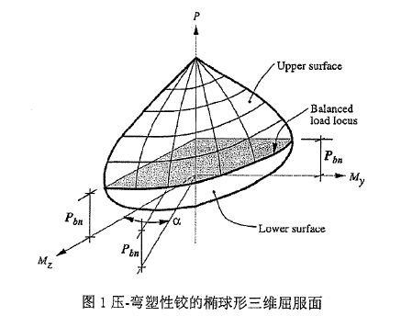

图 59 柱端轴力-双向弯矩相互作用屈服曲面(压弯塑性铰形成准则)

钢筋混凝土及钢板混凝土连梁非线性力学行为的模拟和可接受变形限值的确定

核心筒中的钢筋混凝土连梁由非线性梁单元模拟，两端形成弯曲塑性铰耗能。连梁的设计保证“强剪弱弯”并沿连梁全长加密箍筋，既提高抗剪强度又增加对混凝土的约束，进而增加两端塑性铰区的塑性铰转动能力。对跨高比较小的连梁以及连梁内力较大楼层，有必要时加钢板、型钢或采用全部交叉暗撑来抵抗全部剪力。ASCE41–06第6章根据大量试验结果给出了剪力墙中连梁端部弯曲塑性铰与“可运行”，“生命安全”和“临近倒塌”三个破坏状态对应的转角可接受限值。本报告采用这些限值作为评价核心筒中的钢筋混凝土连梁抗震性能的依据。 钢筋混凝土连梁截面上下对称配筋。通过纤维截面模型弯矩-曲率分析计算得到每个连梁截面绕强轴的的弯矩-曲率曲线。将此弯矩-曲率曲线按耗能等效原则简化为初始线弹性-理想塑性双折线模型。此双折线模型屈服弯矩确定连梁截面的塑性弯矩，其初始线性段的斜率确定连梁的初始线弹性有效抗弯刚度EI值。与不考虑连梁混凝土开裂的截面毛刚度相比，由本文精确方法确定的连梁有效抗弯刚度包括混凝土开裂效应，体现了刚度折剪。参照GB50011-2010第6.2.13条第二款的建议，连梁刚度折减系数不宜小于0.5，如果精确计算方法计算所得连梁有效抗弯刚度低于连梁截面毛刚度的50%，则取50%。

钢筋混凝土剪力墙非线性力学行为的模拟和可接受变形限值的确定

在本结构的弹塑性地震反应动力时程分析中，核心筒的各个剪力墙肢用4节点壳单元有限元网格来模拟，这是一种很精确的有限元解法，不需要平截面假定，既适用于以弯曲变形为主的大高宽比柔性剪力墙也适用于以剪切变形为主的小高宽比剪力墙。用非线性复合材料层模型壳单元在材料水平模拟核心筒的各个剪力墙肢的非线性力学行为。材料本构关系见下图所示。

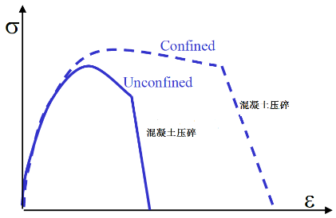

图 60 约束混凝土(虚线)和无约束混凝土(实线)受压应力-应变曲线

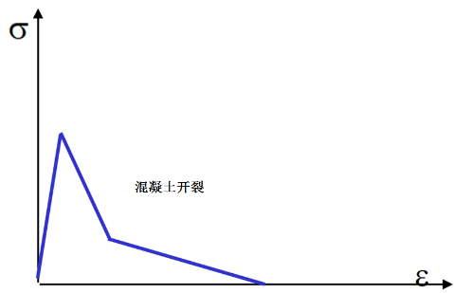

图 61 约束混凝土和无约束混凝土受拉应力-应变曲线

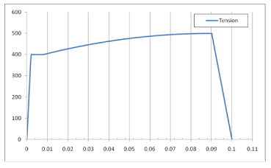

图 62 HBR400 钢筋拉应力-应变曲线

**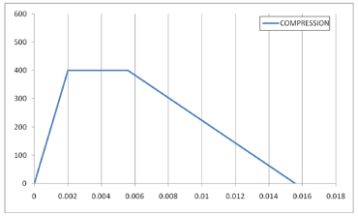**

图 63 HBR400 钢筋压应力-应变曲线

* 1. 弹性动力学模型验证

在建立LS-DYNA 结构分析模型时，首先将YJK模型的节点，单元，截面特性，边界条件等按一一对应的关系转换为LS-DYNA模型的数据格式。然后进行一系列计算检查以保证LS-DYNA 和YJK两个结构分析模型的初始线弹性动力特性保持一致。

对每一组构件(共用一个梁单元截面或壳单元厚度)，计算并验证两个模型中的该组构件所有单元地震质量的和是一致的。之后再计算并验证两个模型的总地震质量是一致的。LS-DYNA模型的总地震质量是1.2408x105吨，与YJK模型的总地震质量1.27x105吨基本一致。

LS-DYNA 模型的前3阶周期的计算结果与YJK模型结果的比较见下表，两个分析软件的模态频率基本一致。振型比较，LS-DYNA计算得到的振型形状和顺序也都是一致的，如图 64所示。

YJK与LS-DYNA计算模型前3阶周期计算结果的比较

|  |  |  |  |
| --- | --- | --- | --- |
| **振型** | **YJK（s）** | **LS-DYNA（s）** | **误差** |
| **1** | 5.35 | 4.98 | 6.95% |
| **2** | 4.70 | 4.40 | 6.45% |
| **3** | 3.61 | 3.86 | 7.03% |
| **4** | 1.60 | 1.58 | 1.52% |
| **5** | 1.46 | 1.52 | 4.12% |
| **6** | 1.14 | 1.16 | 2.38% |
| **7** | 0.82 | 0.86 | 5.00% |
| **8** | 0.80 | 0.80 | 0.13% |
| **9** | 0.59 | 0.62 | 3.70% |
| **10** | 0.55 | 0.56 | 2.42% |

|  |  |
| --- | --- |
|  |  |
| **YJK与LS-DYNA模型第一阶振型比较** | |
|  |  |
| **YJK与LS-DYNA模型第二阶振型比较** | |
|  |  |
| **YJK与LS-DYNA模型第三阶振型比较** | |

图 64 YJK与LS-DYNA模型振型比较

本报告所采用的不同计算软件的结构分析模型的质量，初始刚度，初始线弹性动力特性和重力荷载的传递途径都是一致的。可以此LS-DYNA线弹性模型为基础，在结构构件层面或在材料层面引入非线性本构关系，建立非线性分析模型，如下一节所述。

* 1. 非线性结构分析模型及地震波选用

LS-DYNA非线性结构分析模型的建立

非线性动力时程分析LS-DYNA模型根据本结构线性动力分析YJK模型建立。两个分析模型的线性动力特性基本一致。在LS-DYNA模型中定义构件的非线性本构关系和滞回规则，建立非线性动力时程分析模型。

验证了LS-DYNA 线性结构分析模型后，通过以下步骤建立LS-DYNA非线性分析模型

* 将钢框架梁的线弹性材料模型改换为前述的结构构件层面的弯矩-塑性铰转角非线性本构关系。
* 钢管混凝土框架柱的线弹性材料模型改换为前述的轴力-双向弯矩三维空间屈服面和弯矩-塑性铰转角结构构件层面的非线性本构关系和滞回规则。
* 将钢筋混凝土连梁的线弹性材料模型模型改为前述的结构构件层面的弯矩-塑性铰转角非线性本构关系。

将塔楼核心筒各剪力墙肢壳单元的有限元格式和材料本构关系改换为非线性复合材料层模型壳单元。分别给定每层复合材料的非线性本构关系。

|  |  |  |  |
| --- | --- | --- | --- |
|  |  |  |  |
| **整体模型** | **分层积分壳单元**  **模拟剪力墙** | **等效模拟**  **柱、梁和连梁** | **弹性模拟楼板** |

1. 非线性动力时程分析模型

结构非线性动力时程反应分析步骤

在地震波输入开始前，首先进行结构在重力荷载代表值作用下的静力解答，作为非线性动力时程分析的初始条件。此时基底节点假设为固定支座。

求得结构在重力荷载代表值作用下的静力解答后，将每个基底节点固定支座的X和Y两个水平自由度放开，同时分别输入两个水平分量地震加速度时程求解结构非线性地震反应的全过程。

地震波输入

本次验算选取根据《上海市工程建筑规范》的7组地震波，特征周期为1.1s，在每个系列时程波中，按照选取的主从方向按照1:0.85的比例输入两个平动方向。主波从x向输入称为x主向输入，主波从y向输入称为y主向输入。

地震波时程记录基本信息

| 地震波编号 | 数据库内编号 | 时程类型 |
| --- | --- | --- |
| L1 | AW1.1\_1 | 人工波 |
| L2 | AW1.1\_2 | 人工波 |
| L3 | NR1.1\_3 | 天然波 |
| L4 | NR1.1\_4 | 天然波 |
| L5 | NR1.1\_5 | 天然波 |
| L6 | NR1.1\_6 | 天然波 |
| L7 | NR1.1\_7 | 天然波 |

|  |  |
| --- | --- |
|  |  |
| **三维视图** | **俯视图** |

图 65 地震波输入方向

* 1. 整体模型非线性地震反应分析和抗震性能评价

本节用7组时程波作用于本结构，用非线性动力时程分析方法求解本结构的地震反应全过程。在地震波输入开始前，首先进行结构在重力荷载代表值作用下的静力解答，作为非线性动力时程分析的初始条件，而后用双加速度地震波输入。

罕遇地震作用下塔楼顶点位移、层间位移角和基底剪力

取塔楼的角柱顶点，分别给出X向和Y向塔楼顶点位移时程，如下图所示。

|  |
| --- |
|  |
| **X方向时程曲线** |
|  |
| **Y方向时程曲线** |
| **X主向输入时塔楼顶点位移时程曲线** |
|  |
| **X方向时程曲线** |
|  |
| **Y方向时程曲线** |
| **Y主向输入时塔楼顶点位移时程曲线** |

图 66 塔楼顶点位移时程曲线

塔楼顶点位移最大值统计

| 地震波编号 | 主向输入 | X方向（m） | Y方向（m） |
| --- | --- | --- | --- |
| AW1.1\_1 | X | 1.28 | 1.12 |
| Y | 1.11 | 1.34 |
| AW1.1\_2 | X | 1.55 | 1.03 |
| Y | 1.05 | 1.34 |
| NR1.1\_3 | X | 0.69 | 0.50 |
| Y | 0.52 | 0.70 |
| NR1.1\_4 | X | 0.74 | 0.76 |
| Y | 0.81 | 0.80 |
| NR1.1\_5 | X | 0.68 | 0.99 |
| Y | 0.95 | 0.76 |
| NR1.1\_6 | X | 1.03 | 0.88 |
| Y | 0.89 | 1.09 |
| NR1.1\_7 | X | 1.26 | 0.93 |
| Y | 0.95 | 1.36 |

取每一层框架柱，分别对X向和Y向计算出层间相对位移时程，取上下两节点绝对位移时程的差值。取各相对位移时程的峰值再除以层高，得到每层的最大位移角。再取各层中的最大值，得出每层位移角的最大值。

塔楼层间位移角最大值统计如下表所示。

塔楼层间位移角最大值统计

| 地震波编号 | 主向输入 | X方向 | 楼层 | Y方向 | 楼层 |
| --- | --- | --- | --- | --- | --- |
| AW1.1\_1 | X | 1/96 | 13 | 1/116 | 23 |
| Y | 1/116 | 34 | 1/98 | 12 |
| AW1.1\_2 | X | 1/99 | 20 | 1/123 | 29 |
| Y | 1/107 | 11 | 1/122 | 15 |
| NR1.1\_3 | X | 1/168 | 20 | 1/242 | 30 |
| Y | 1/264 | 20 | 1/172 | 30 |
| NR1.1\_4 | X | 1/150 | 27 | 1/156 | 30 |
| Y | 1/149 | 30 | 1/140 | 30 |
| NR1.1\_5 | X | 1/136 | 31 | 1/111 | 27 |
| Y | 1/120 | 25 | 1/123 | 31 |
| NR1.1\_6 | X | 1/137 | 24 | 1/125 | 14 |
| Y | 1/134 | 27 | 1/126 | 29 |
| NR1.1\_7 | X | 1/103 | 19 | 1/115 | 27 |
| Y | 1/131 | 30 | 1/108 | 27 |

|  |  |
| --- | --- |
|  |  |
| **X方向** | **Y方向** |

图 67 X方向输入时塔楼层间位移角7条波平均值

|  |  |
| --- | --- |
|  |  |
| **X方向** | **Y方向** |

图 68 Y方向输入时塔楼层间位移角7条波平均值

|  |
| --- |
|  |
| **X方向** |
|  |
| **Y方向** |

图 69 X方向输入时塔楼基底剪力

|  |
| --- |
|  |
| **X方向** |
|  |
| **Y方向** |

图 70 Y方向输入时塔楼基底剪力

塔楼基底剪力统计

| 地震波编号 | 主向输入 | X方向 MN | Y方向MN | DYNA剪力/大震反应谱剪力 |
| --- | --- | --- | --- | --- |
| AW1.1\_1 | X | 63 | 57 | 0.60 |
| Y | 49 | 65 | 0.59 |
| AW1.1\_2 | X | 65 | 73 | 0.70 |
| Y | 71 | 60 | 0.65 |
| NR1.1\_3 | X | 52 | 45 | 0.49 |
| Y | 36 | 59 | 0.54 |
| NR1.1\_4 | X | 58 | 56 | 0.55 |
| Y | 65 | 62 | 0.59 |
| NR1.1\_5 | X | 81 | 64 | 0.78 |
| Y | 57 | 70 | 0.64 |
| NR1.1\_6 | X | 61 | 69 | 0.66 |
| Y | 61 | 64 | 0.59 |
| NR1.1\_7 | X | 77 | 64 | 0.73 |
| Y | 63 | 62 | 0.57 |

主要构件的抗震性能

本节以人工波L1（AW1.1\_1）和天然波L7（NR1.1\_7）为例，给出塔楼主要构件的抗震性能，其它时程波主要构件的抗震性能详附录A。

* + 1. 人工波L1主要构件的抗震性能

连梁的抗震性能

塔楼X向连梁大部分进入损伤。中区和高区位置的连梁产生塑性铰较多，部分进入生命安全阶段（LS），少数连梁达到临近倒塌限值（CP）。连梁满足性能目标，并且当地震时程输入后，连梁首先出现塑性铰，起到结构耗能保护作用。塔楼Y向连梁先于Y向凹进处密柱框架屈服，当Y向连梁达到LS后，密柱框架梁随之屈服，增加塔楼Y向耗能能力。

|  |  |
| --- | --- |
| V:/03_ANALYSIS/STAGE_3/02_plastic/plastic_007/SHW_PL_AW1.1_1_X/FEMA_lintel.png | V:/03_ANALYSIS/STAGE_3/02_plastic/plastic_007/SHW_PL_AW1.1_1_Y/FEMA_lintel.png |
|  |  |
| **X方向输入时** | **Y方向输入时** |
| **L3连梁结构性破坏状态** | |

图 71 连梁结构性破坏状态

如图所示，约有24.04%/29.27%的连梁进入了可运行状态（IO），约有23.72%/29.48%的连梁进入了生命安全阶段（LS），进入临近倒塌状态（CP）的连梁约有22.95%/10.22%，同时进入失效状态（FA）的连梁有9.46%/14.9%。在弹性状态的比重约为19.8%/16.1%。

外框钢梁的抗震性能

塔楼的框架梁在地震波输入初始阶段大部分仍处于弹性状态未发生破坏（EL），部分产生塑性铰处于可运行状态限值（IO），满足性能目标。

在连梁出现较多损伤后，框架梁开始出现塑性铰，但塑性铰处于可运行（IO）与生命安全（LS）之间，未发现临近倒塌（CP）的外框架梁。框架梁屈服后使得杆端弯矩不再增加，节点此时工作在弹性阶段。

|  |  |
| --- | --- |
| V:/03_ANALYSIS/STAGE_3/02_plastic/plastic_007/SHW_PL_AW1.1_1_X/FEMA_primary.png | V:/03_ANALYSIS/STAGE_3/02_plastic/plastic_007/SHW_PL_AW1.1_1_Y/FEMA_primary.png |
|  |  |
| **X方向输入时** | **Y方向输入时** |
| **L3框架梁结构性破坏状态** | |

如图所示，在X主向和Y主向输入时，分别约有10.88% / 6.73%左右的框架梁进入了可运行状态（IO），分别约有1.26% / 1.22%左右的框架梁进入了生命安全阶段（LS），主要出现在中区位置。未发现框架梁进入临近倒塌阶段（CP）。

由外框钢梁的损伤分布可知，当连梁发生较大的塑性变形后，X向外框钢梁进入塑性。Y向凹进密柱区框架梁也进入塑性，起到Y向耗能作用。

柱的抗震性能

塔楼在少数柱子产生较小塑性铰(IO)，处于可运行状态。框架柱基本未产生塑性铰，仍处于弹性状态（EL）。满足性能目标。

|  |  |
| --- | --- |
| V:/03_ANALYSIS/STAGE_3/02_plastic/plastic_007/SHW_PL_AW1.1_1_X/FEMA_column.png | V:/03_ANALYSIS/STAGE_3/02_plastic/plastic_007/SHW_PL_AW1.1_1_Y/FEMA_column.png |
|  |  |
| **X方向输入时** | **Y方向输入时** |
| **L3柱结构性破坏状态** | |

图 72 柱结构性破坏状态

核心筒剪力墙的抗震性能

剪力墙（作为非线性壳单元）在罕遇地震下的抗震性能，考察核心区约束混凝土的轴向压应变，结合混凝土应力应变关系判断混凝土的破坏状态。

|  |
| --- |
|  |

图 73 无约束混凝土受压应力-应变曲线

1. 核心区混凝土

塔楼各位置出现了不同程度的混凝土拉裂的情况。高压应变出现在底部区域和墙厚变化层，以及个别开洞位置附近。

|  |  |
| --- | --- |
| V:/03_ANALYSIS/STAGE_3/02_plastic/plastic_007/SHW_PL_AW1.1_1_X/compressive_strain.png | V:/03_ANALYSIS/STAGE_3/02_plastic/plastic_007/SHW_PL_AW1.1_1_Y/compressive_strain.png |
| **X方向输入时** | **Y方向输入时** |
| **L3剪力墙核心层混凝土受压应变** | |

图 74 剪力墙结构性破坏状态

1. 剪力墙钢筋层

塔楼各位置剪力墙钢筋层出现了不同程度的钢筋受拉的情况，具体受拉状态如下图所示。中区和低区墙肢部分钢筋进入屈服平台段，其他区段基本处于弹性工作阶段。在墙体和连梁连接位置的拉应力也相对较大。

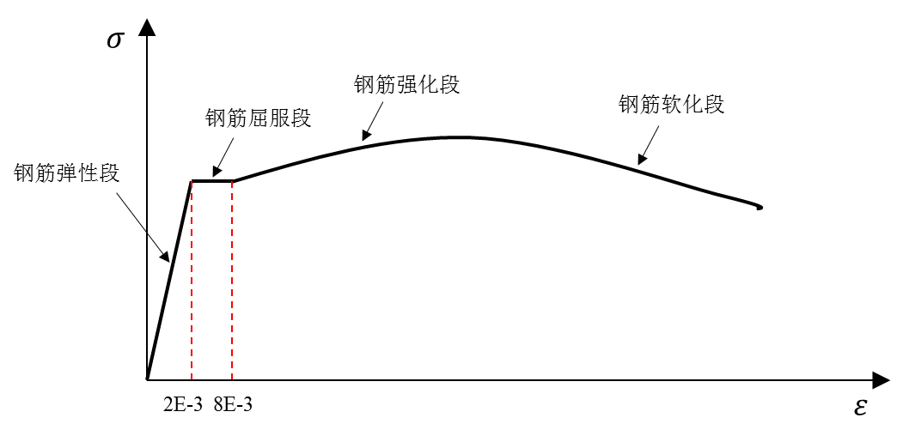

图 75 钢筋应力应变曲线

|  |  |
| --- | --- |
| V:/03_ANALYSIS/STAGE_3/02_plastic/plastic_007/SHW_PL_AW1.1_1_X/tension_rebar_layer2.png | V:/03_ANALYSIS/STAGE_3/02_plastic/plastic_007/SHW_PL_AW1.1_1_Y/tension_rebar_layer2.png |
| **X方向输入时** | **Y方向输入时** |
| **L3剪力墙钢筋层受拉应变** | |

图 76 剪力墙结构性破坏状态

* + 1. 人工波L7主要构件的抗震性能

连梁的抗震性能

塔楼X向连梁大部分进入损伤。中区和高区位置的连梁产生塑性铰较多，部分进入生命安全阶段（LS），少数连梁达到临近倒塌限值（CP）。连梁满足性能目标，并且当地震时程输入后，连梁首先出现塑性铰，起到结构耗能保护作用。塔楼Y向连梁先于Y向凹进处密柱框架屈服，当Y向连梁达到LS后，密柱框架梁随之屈服，增加塔楼Y向耗能能力。

|  |  |
| --- | --- |
| /data3/251242_10_SHW/03_ANALYSIS/STAGE_3/02_plastic/plastic_007/SHW_PL_NR1.1_7_X/FEMA_lintel.png | /data3/251242_10_SHW/03_ANALYSIS/STAGE_3/02_plastic/plastic_007/SHW_PL_NR1.1_7_Y/FEMA_lintel.png |
|  |  |
| **X方向输入时** | **Y方向输入时** |
| **L3连梁结构性破坏状态** | |

图 77 连梁结构性破坏状态

如图所示，约有29.16%/32.53%的连梁进入了可运行状态（IO），约有23.72%/26.87%的连梁进入了生命安全阶段（LS），进入临近倒塌状态（CP）的连梁约有23.06%/12.4%，同时进入失效状态（FA）的连梁有8.81%/13.38%。在弹性状态的比重约为15.23%/14.79%。

外框钢梁的抗震性能

塔楼的框架梁在地震波输入初始阶段大部分仍处于弹性状态未发生破坏（EL），部分产生塑性铰处于可运行状态限值（IO），满足性能目标。

在连梁出现较多损伤后，框架梁开始出现塑性铰，但塑性铰处于可运行（IO）与生命安全（LS）之间，未发现临近倒塌（CP）的外框架梁。框架梁屈服后使得杆端弯矩不再增加，节点此时工作在弹性阶段。

|  |  |
| --- | --- |
| /data3/251242_10_SHW/03_ANALYSIS/STAGE_3/02_plastic/plastic_007/SHW_PL_NR1.1_7_X/FEMA_primary.png | /data3/251242_10_SHW/03_ANALYSIS/STAGE_3/02_plastic/plastic_007/SHW_PL_NR1.1_7_Y/FEMA_primary.png |
|  |  |
| **X方向输入时** | **Y方向输入时** |
| **L3框架梁结构性破坏状态** | |

如图所示，在X主向和Y主向输入时，分别约有8.7% / 4.19%左右的框架梁进入了可运行状态（IO），分别约有1% / 0.78%左右的框架梁进入了生命安全阶段（LS），主要出现在中区位置。未发现框架梁进入临近倒塌阶段（CP）。

由外框钢梁的损伤分布可知，当连梁发生较大的塑性变形后，X向外框钢梁进入塑性。Y向凹进密柱区框架梁也进入塑性，起到Y向耗能作用。

柱的抗震性能

塔楼在少数柱子产生较小塑性铰(IO)，处于可运行状态。框架柱基本未产生塑性铰，仍处于弹性状态（EL）。满足性能目标。。

|  |  |
| --- | --- |
| /data3/251242_10_SHW/03_ANALYSIS/STAGE_3/02_plastic/plastic_007/SHW_PL_NR1.1_7_X/FEMA_column.png | /data3/251242_10_SHW/03_ANALYSIS/STAGE_3/02_plastic/plastic_007/SHW_PL_NR1.1_7_Y/FEMA_column.png |
|  |  |
| **X方向输入时** | **Y方向输入时** |
| **L3柱结构性破坏状态** | |

图 78 柱结构性破坏状态

核心筒剪力墙的抗震性能

剪力墙（作为非线性壳单元）在罕遇地震下的抗震性能，考察核心区约束混凝土的轴向压应变，结合混凝土应力应变关系判断混凝土的破坏状态。

|  |
| --- |
|  |

图 79 无约束混凝土受压应力-应变曲线

1. 核心区混凝土

塔楼各位置出现了不同程度的混凝土拉裂的情况。高压应变出现在底部区域和墙厚变化层，以及个别开洞位置附近。

|  |  |
| --- | --- |
| /data3/251242_10_SHW/03_ANALYSIS/STAGE_3/02_plastic/plastic_007/SHW_PL_NR1.1_7_X/compressive_strain.png | /data3/251242_10_SHW/03_ANALYSIS/STAGE_3/02_plastic/plastic_007/SHW_PL_NR1.1_7_Y/compressive_strain.png |
| **X方向输入时** | **Y方向输入时** |
| **L3剪力墙核心层混凝土受压应变** | |

图 80 剪力墙结构性破坏状态

1. 剪力墙钢筋层

塔楼各位置剪力墙钢筋层出现了不同程度的钢筋受拉的情况，具体受拉状态如下图所示。中区和低区墙肢部分钢筋进入屈服平台段，其他区段基本处于弹性工作阶段。在墙体和连梁连接位置的拉应力也相对较大。



图 81 钢筋应力应变曲线

|  |  |
| --- | --- |
| /data3/251242_10_SHW/03_ANALYSIS/STAGE_3/02_plastic/plastic_007/SHW_PL_NR1.1_7_X/image2.png | /data3/251242_10_SHW/03_ANALYSIS/STAGE_3/02_plastic/plastic_007/SHW_PL_NR1.1_7_Y/image2.png |
| **X方向输入时** | **Y方向输入时** |
| **L3剪力墙钢筋层受拉应变** | |

图 82 剪力墙结构性破坏状态

* 1. LS-DYNA弹塑性分析小结

LS-DYNA分析结果表明，根据《上海市工程建筑规范》选取7组地震波（特征周期为1.1s），塔楼在罕遇地震下能够满足1/100的层间位移角限值要求，仍具有足够的抗侧移刚度。X向核心筒连梁形成弯曲塑性铰，起到了X向耗能作用，保证了结构的延性。Y向核心筒连梁也形成弯曲塑性铰，起到了Y向耗能作用，保证了结构在Y向的延性。各构件完全达到或高于预期的抗震性能目标要求。结构实现了大震不倒的设计要求。根据本节取得的计算结果，可得出以下结论：

1. 塔楼在已算的7条上海规范地震波作用下，满足层间位移角1/100的限值要求。
2. 在罕遇地震作用下，塔楼连梁首先进入塑性铰耗能，当连梁出现较多塑性铰后，框架梁陆续出现塑性铰，剪力墙出现开裂以及局部钢筋抗压损伤现象，框架柱无塑性铰，塑性铰出现顺序符合抗震设计理念。
3. 核心筒混凝土剪力墙有相当数量墙体产生开裂。少量纵筋发生受拉屈服和受压屈曲。最大的受压应变主要出现在连梁连接处，核心筒混凝土未出现压溃。
4. 外框架梁部分出现弯曲塑性铰。破坏程度为可运行状态，部分进入生命安全，达到了耗能的作用，并且符合“强柱弱梁”的抗震设计目标。
5. 外框架承受住了由于核心筒连梁出铰后而转移过来的剪力，且外框架柱处于弹性状态，具有足够的抗剪承载力，起到了二道防线的作用。
6. 结构专题讨论

本塔楼在方案设计阶段有两个重要的建筑设计特色：

* 塔楼首层大堂高度较高约为13.8m，二层层高则为4.5m，首层与二层层高差别较大；
* 东侧立面（临浦东立面）建筑倾向于无柱设计，形成全景设计，最大化建筑立面完成品质。

本章将重点设计、分析并讨论建筑设计特点对结构造成的影响与解决方案。

* 1. 首层刚度比控制

当前塔楼取地下室顶板作为塔楼嵌固端，其地下一层、首层与二层层高如下表所示：

|  |  |
| --- | --- |
| 楼层 | 层高 (单位: m) |
| 首层 | 13.8 |
| 二层 | 4.5 |

地下一层比首层层高低，则较易满足嵌固比的要求；二层层高比首层层高低，则较难满足首层刚度比的要求。本节将重点讨论《上海抗规》和《高规》中对层刚度的计算方法，并对本塔楼首层刚度比和嵌固比计算提出建议。

规范层刚度计算方法与刚度比要求

层刚度计算方法

《上海抗规》和《高规》明确地提出了四种计算层刚度的方法，总结如下表所示：

|  |  |  |  |
| --- | --- | --- | --- |
| 层刚度计算方法 | 计算公式 | 《上海抗规》 | 《高规》 |
| 等效剪切刚度算法 |  | 适用于一般情况 | 适用于转换层结构 |
| 楼层剪力与层间位移算法 |  | 不建议采用 | 适用于框架结构 |
| 楼层剪力与层间位移角算法 |  | 不建议采用 | 适用于框架核心筒结构 |
| 剪弯刚度算法 |  | 适用于带支撑结构 | 适用于转换层结构 |

《上海抗规》不特别区分框架结构和框架核心筒结构的层刚度计算方法，而建议采用等效剪切刚度算法计算层刚度。《上海抗规》建议采用等效剪切刚度计算层刚度的主要考虑为：当采用楼层剪力与层间位移之比或楼层剪力与层间位移角之比计算侧向刚度时，对于整体变形为弯曲的结构体系（如剪力墙结构），由于无害位移（下部楼层整体转动引起的位移）随着楼层位置的上升而增加，即使对于一个结构布置和构件截面尺寸完全相同的结构，上下层的侧向刚度比也会远离1.0，得不到合理的刚度比计算结果。

由规范的条文解释可知，采用等效剪切刚度算法可去除弯曲变形引起的无害层间位移角的影响，对于较高位置的楼层，等效剪切刚度的计算方法较为合理。但是，对于以弯曲型变形为主的结构首层或第二层，由于无害层间位移角尚未累积，并且首层层间位移角较小（如图 83所示）。因此采用等效剪切刚度算法进行计算时，若楼层高度相差较大，则需要很大程度上提高首层核心筒厚度或面积。首层和第二层墙厚变化过大会导致承载力变化过快，第二层核心筒墙体承担更多的地震剪力。

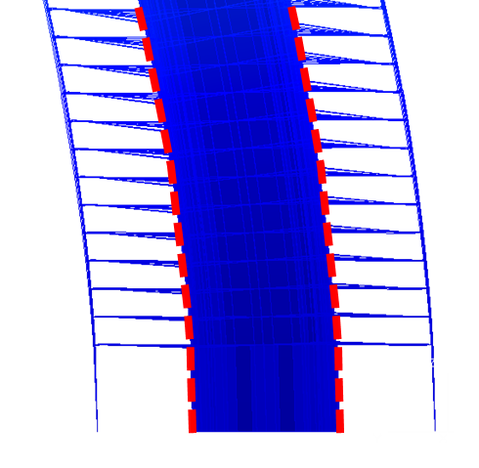

图 83 塔楼核心筒变形示意图

刚度比要求

* 首层刚度比要求（首层与相邻上层的比）

按《上海抗规》剪切刚度计算方法

1. 首层刚度大于第二层刚度的70%；
2. 首层刚度大于上三层刚度平均值的80%；
3. 一般抗震审查时，首层刚度可放松至大于第二层刚度的50%；

按《高规》楼层剪力与层间位移角计算方法

1. 首层刚度与第二层刚度比不宜小于1.5。

两种层刚度计算方法对结构设计的影响

本项目首层13.8m，相对于二层4.5m较高。按等效剪切刚度计算原则设计，必须通过加墙厚满足首层与上一层刚度比的要求。这势必造成墙肢厚度在首层和二层间突变，导致二层墙局部承载力远小于首层（若假设墙肢配箍、配筋率按规范构造要求设置）。在大震弹塑性模拟过程中曾观察到，二层发现了严重的剪压破坏，使得墙肢失去承载力，如下图 84所示。混凝土受压应变和钢筋应力普遍较大。

虽然通过提高墙体配筋（箍）率、设置墙内型钢钢骨等措施可提高二层剪力墙的承载力，使得核心筒在大震下满足设定的性能目标，但这一发现引发了对首层刚度比控制目标的思考。

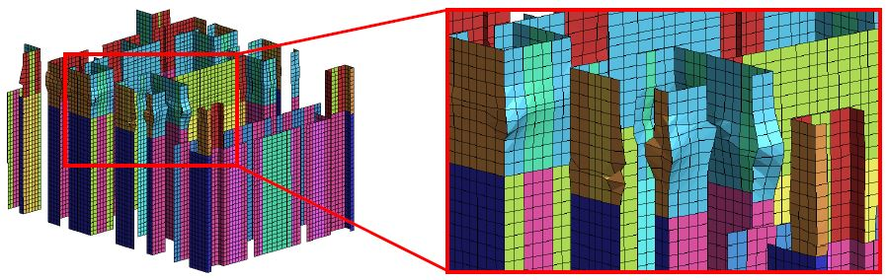

图 84 大震弹塑性时程分析二层墙肢破坏示意图

按以下两种算法控制刚度比，如下表所示：

| 设计方法1 | | | 设计方法2 | | |
| --- | --- | --- | --- | --- | --- |
| * 首层刚度比按等效剪切刚度计算《上海抗规》 | | | * 首层刚度比按楼层剪力与层间位移角算法计算《高规》 | | |
|  | | |  | | |
| 刚度比 | X向 | Y向 | 刚度比 | X向 | Y向 |
| 首层刚度比  《上海抗规》  K1/ K2 | 0.51 | 0.51 | 首层刚度比  《上海抗规》  K1/ K2 | 0.36 | 0.38 |
| 首层刚度比  《高规》  K1’/K2’ | 1.70 | 2.1 | 首层刚度比  《高规》  K1’/K2’ | 1.52 | 1.88 |
| 嵌固层刚度比  KB1/K1 | 2.37 | 2.41 | 嵌固层刚度比  KB1/K1 | 2.37 | 2.41 |

由上表可知，设计方法1和设计方法2在首层均增加了额外的剪力墙。按设计方法1（首层刚度比按等效剪切刚度计算），首层部分剪力墙需增加至1000mm至1200mm厚（考虑到二层墙肢为600mm至800mm，按轴压比控制）才可满足首层刚度比大于0.5的要求。按设计方法2（首层刚度比按楼层剪力与层间位移角计算），首层仅布置额外的剪力墙，但并不额外增加墙厚，保持首层主要墙厚在600mm至800mm之间。

两种层刚度计算方法下墙肢的大震性能

在保持墙体按照规范构造要求配筋（箍）率的条件下，大震下首层与二层的抗震性能如图 85和图 86所示。

|  |  |
| --- | --- |
|  |  |
| 设计方法1 | 设计方法2 |

图 85 大震下首层与二层墙肢破坏情况

|  |  |
| --- | --- |
|  |  |
| 设计方法1 | 设计方法2 |

图 86 大震下首层与二层墙肢核心区混凝土等效受压应变

由图 86可知，为满足等效剪切刚度满足要求，底部核心筒剪力墙加厚尺寸后，使得二层与首层承载力相差过大。二层核心筒部分墙体发生明显的剪压破坏，核心区混凝土等效受压应变达到破坏应变值。

由图 87可知，设计方法1所得二层核心筒承担剪力明显高于设计方法2所得核心筒承担剪力值（最大核心筒剪力设计方法2比设计方法1高30%左右），因此核心筒剪力墙破坏情况更严重。

|  |  |
| --- | --- |
|  |  |

图 87 大震下二层核心筒承担剪力时程

首层刚度比控制目标

1. 由于本项目首层层高较高，如按等效剪切刚度比可基本满足0.5，首层墙体厚度需增加至1.0m至1.2m不等。会造成首层弯曲刚度的过度提高，导致塔楼地震剪力的放大，同时引起二层与首层墙体承载力的差别过大。
2. 本项目中首层刚度比按《高规》建议的楼层剪力与层间位移角算法，并按《高规》要求进行加强，控制首层刚度比大于1.5。同时，按《上海抗规》的要求，严格控制首层层间位移角小于1/2000。
3. 超限措施与结论

如前文所述，本工程塔楼主要为高度超限，底层局部有少量扭转不规则、首层剪切承载力比不规则和部分偏心梁柱节点。设计团队通过分析论证，了解了结构在地震作用下的表现，从结构概念出发，针对性地提出了其抗震性能，并采取有效措施使抗震的性能目标得以保证。

* 1. 结构超限抗震措施

本项目所采用的抗震加强措施如下：

1. 明确塔楼结构为重点设防类（乙类）建筑，并对抗震构造措施按原设防烈度提高一度（8度控制）；
2. 结构地震作用采用30个振型组合，X/Y向振型参与有效质量大于总质量的95%以上；
3. 按照高规、抗震设计规范、FEMA的要求制定结构抗震性能目标并对核心筒墙体和框架柱性能目标适当加强，按此进行结构分析和构件设计；
4. 对外框部分偏心梁柱节点进行了全面分析，研究并论证了偏心梁柱节点在结构整体模型中的模拟及其对结构整体性能的影响。另外，研究了该偏心节点的构造措施，通过节点有限元分析，计算了节点性能化设计包络工况，使其满足大震不屈服的性能要求；
5. 对于核心筒墙体控制其小震和中震的拉应力，并且在底部加强区配入适量钢骨，提高核心筒墙体延性。对首层核心筒墙体重点关注其在大震弹塑性分析时的延性、承载力和损伤情况。确保底部加强区墙体的大震性能。
6. 进行弹性时程分析，以更加准确的评估地震作用，确保结构的响应可以满足设计要求；
7. 进行罕遇地震弹塑性分析，以验证结构可以实现预定的抗震性能目标，验证结构设计的可靠性。
   1. 结论

本塔楼结构高度约200米，属于超高层建筑，结构体系采用矩形钢管混凝土外框+核心筒抗侧体系。通过上述抗震设计及分析结果表明：

1. 结构的抗震体系可行、有效；
2. 结构的抗侧刚度和扭转刚度适合；
3. 塔楼存在部分超限的情况，但是超限的程度可控，并进行了针对性的抗震设计，提出了合理的抗震构造和加强措施；
4. 通过设计和分析确认了偏心节点对于整体结构抗侧的影响以及对于竖向构件稳定性影响，并提出了有效的节点构造以保证其满足抗震设计对于结构刚度和承载力的要求，证明该节点设计可行；
5. 从结构弹性和非线性的计算分析表明，构件的性能水准符合设定的目标，结构的总体性能目标可以实现，并且在预期水准地震下的表现很好；
6. 首层刚度比按《高规》建议的楼层剪力与层间位移角算法，并按《高规》要求进行加强，控制首层刚度比大于1.5。同时，按《上海抗规》的要求，严格控制首层层间位移角小于1/2000。
7. 其他大震非线性分析构件评估结果
   1. 人工波L2塔楼主要构件抗震性能
8. 连梁的抗震性能

|  |  |
| --- | --- |
| /data3/251242_10_SHW/03_ANALYSIS/STAGE_3/02_plastic/plastic_007/SHW_PL_AW1.1_2_X/FEMA_lintel.png | /data3/251242_10_SHW/03_ANALYSIS/STAGE_3/02_plastic/plastic_007/SHW_PL_AW1.1_2_Y/FEMA_lintel.png |
|  |  |
| **X方向输入时** | **Y方向输入时** |
| **L1连梁结构性破坏状态** | |

图 88 连梁结构性破坏状态

1. 外框钢梁的抗震性能

|  |  |
| --- | --- |
| /data3/251242_10_SHW/03_ANALYSIS/STAGE_3/02_plastic/plastic_007/SHW_PL_AW1.1_2_X/FEMA_primary.png | /data3/251242_10_SHW/03_ANALYSIS/STAGE_3/02_plastic/plastic_007/SHW_PL_AW1.1_2_Y/FEMA_primary.png |
|  |  |
| **X方向输入时** | **Y方向输入时** |
| **L1框架梁结构性破坏状态** | |

图 89 框架梁结构性破坏状态

1. 柱的抗震性能

|  |  |
| --- | --- |
| /data3/251242_10_SHW/03_ANALYSIS/STAGE_3/02_plastic/plastic_007/SHW_PL_AW1.1_2_X/FEMA_column.png | /data3/251242_10_SHW/03_ANALYSIS/STAGE_3/02_plastic/plastic_007/SHW_PL_AW1.1_2_Y/FEMA_column.png |
|  |  |
| **X方向输入时** | **Y方向输入时** |
| **L1柱结构性破坏状态** | |

图 90 柱结构性破坏状态

1. 核心筒剪力墙的抗震性能

|  |  |
| --- | --- |
| /data3/251242_10_SHW/03_ANALYSIS/STAGE_3/02_plastic/plastic_007/SHW_PL_AW1.1_2_X/compressive_strain.png | /data3/251242_10_SHW/03_ANALYSIS/STAGE_3/02_plastic/plastic_007/SHW_PL_AW1.1_2_Y/compressive_strain.png |
| **X方向输入时** | **Y方向输入时** |
| **L1剪力墙核心层混凝土受压应变** | |

图 91 剪力墙结构性破坏状态

1. 剪力墙钢筋层

|  |  |
| --- | --- |
| /data3/251242_10_SHW/03_ANALYSIS/STAGE_3/02_plastic/plastic_007/SHW_PL_AW1.1_2_X/image2.png | /data3/251242_10_SHW/03_ANALYSIS/STAGE_3/02_plastic/plastic_007/SHW_PL_AW1.1_2_Y/image2.png |
| **X方向输入时** | **Y方向输入时** |
| **L1剪力墙钢筋层受拉应变** | |

图 92 剪力墙结构性破坏状态

* 1. 天然波L3塔楼主要构件抗震性能

1. 连梁的抗震性能

|  |  |
| --- | --- |
| /data3/251242_10_SHW/03_ANALYSIS/STAGE_3/02_plastic/plastic_007/SHW_PL_NR1.1_3_X/FEMA_lintel.png | /data3/251242_10_SHW/03_ANALYSIS/STAGE_3/02_plastic/plastic_007/SHW_PL_NR1.1_3_Y/FEMA_lintel.png |
|  |  |
| **X方向输入时** | **Y方向输入时** |
| **L1连梁结构性破坏状态** | |

图 93 连梁结构性破坏状态

1. 外框钢梁的抗震性能

|  |  |
| --- | --- |
| /data3/251242_10_SHW/03_ANALYSIS/STAGE_3/02_plastic/plastic_007/SHW_PL_NR1.1_3_X/FEMA_primary.png | /data3/251242_10_SHW/03_ANALYSIS/STAGE_3/02_plastic/plastic_007/SHW_PL_NR1.1_3_Y/FEMA_primary.png |
|  |  |
| **X方向输入时** | **Y方向输入时** |
| **L1框架梁结构性破坏状态** | |

图 94 框架梁结构性破坏状态

1. 柱的抗震性能

|  |  |
| --- | --- |
| /data3/251242_10_SHW/03_ANALYSIS/STAGE_3/02_plastic/plastic_007/SHW_PL_NR1.1_3_X/FEMA_column.png | /data3/251242_10_SHW/03_ANALYSIS/STAGE_3/02_plastic/plastic_007/SHW_PL_NR1.1_3_Y/FEMA_column.png |
|  |  |
| **X方向输入时** | **Y方向输入时** |
| **L1柱结构性破坏状态** | |

图 95 柱结构性破坏状态

1. 核心筒剪力墙的抗震性能

|  |  |
| --- | --- |
| /data3/251242_10_SHW/03_ANALYSIS/STAGE_3/02_plastic/plastic_007/SHW_PL_NR1.1_3_X/compressive_strain.png | /data3/251242_10_SHW/03_ANALYSIS/STAGE_3/02_plastic/plastic_007/SHW_PL_NR1.1_3_Y/compressive_strain.png |
| **X方向输入时** | **Y方向输入时** |
| **L1剪力墙核心层混凝土受压应变** | |

图 96 剪力墙结构性破坏状态

1. 剪力墙钢筋层

|  |  |
| --- | --- |
| /data3/251242_10_SHW/03_ANALYSIS/STAGE_3/02_plastic/plastic_007/SHW_PL_NR1.1_3_X/image2.png | /data3/251242_10_SHW/03_ANALYSIS/STAGE_3/02_plastic/plastic_007/SHW_PL_NR1.1_3_Y/image2.png |
| **X方向输入时** | **Y方向输入时** |
| **L1剪力墙钢筋层受拉应变** | |

图 97 剪力墙结构性破坏状态

* 1. 天然波L4塔楼主要构件抗震性能

1. 连梁的抗震性能

|  |  |
| --- | --- |
| /data3/251242_10_SHW/03_ANALYSIS/STAGE_3/02_plastic/plastic_007/SHW_PL_NR1.1_4_X/FEMA_lintel.png | /data3/251242_10_SHW/03_ANALYSIS/STAGE_3/02_plastic/plastic_007/SHW_PL_NR1.1_4_Y/FEMA_lintel.png |
|  |  |
| **X方向输入时** | **Y方向输入时** |
| **L2连梁结构性破坏状态** | |

图 98 连梁结构性破坏状态

1. 外框钢梁的抗震性能

|  |  |
| --- | --- |
| /data3/251242_10_SHW/03_ANALYSIS/STAGE_3/02_plastic/plastic_007/SHW_PL_NR1.1_4_X/FEMA_primary.png | /data3/251242_10_SHW/03_ANALYSIS/STAGE_3/02_plastic/plastic_007/SHW_PL_NR1.1_4_Y/FEMA_primary.png |
|  |  |
| **X方向输入时** | **Y方向输入时** |
| **L2框架梁结构性破坏状态** | |

图 99 框架梁结构性破坏状态

1. 柱的抗震性能

|  |  |
| --- | --- |
| /data3/251242_10_SHW/03_ANALYSIS/STAGE_3/02_plastic/plastic_007/SHW_PL_NR1.1_4_X/FEMA_column.png | /data3/251242_10_SHW/03_ANALYSIS/STAGE_3/02_plastic/plastic_007/SHW_PL_NR1.1_4_Y/FEMA_column.png |
|  |  |
| **X方向输入时** | **Y方向输入时** |
| **L2柱结构性破坏状态** | |

图 100 柱结构性破坏状态

1. 核心筒剪力墙的抗震性能

|  |  |
| --- | --- |
| /data3/251242_10_SHW/03_ANALYSIS/STAGE_3/02_plastic/plastic_007/SHW_PL_NR1.1_4_X/compressive_strain.png | /data3/251242_10_SHW/03_ANALYSIS/STAGE_3/02_plastic/plastic_007/SHW_PL_NR1.1_4_Y/compressive_strain.png |
| **X方向输入时** | **Y方向输入时** |
| **L2剪力墙核心层混凝土受压应变** | |

图 101 剪力墙结构性破坏状态

1. 剪力墙钢筋层

|  |  |
| --- | --- |
| /data3/251242_10_SHW/03_ANALYSIS/STAGE_3/02_plastic/plastic_007/SHW_PL_NR1.1_4_X/image2.png | /data3/251242_10_SHW/03_ANALYSIS/STAGE_3/02_plastic/plastic_007/SHW_PL_NR1.1_4_Y/image2.png |
| **X方向输入时** | **Y方向输入时** |
| **L2剪力墙钢筋层受拉应变** | |

图 102 剪力墙结构性破坏状态

* 1. 天然波L5塔楼主要构件抗震性能

1. 连梁的抗震性能

|  |  |
| --- | --- |
| /data3/251242_10_SHW/03_ANALYSIS/STAGE_3/02_plastic/plastic_007/SHW_PL_NR1.1_5_X/FEMA_lintel.png | /data3/251242_10_SHW/03_ANALYSIS/STAGE_3/02_plastic/plastic_007/SHW_PL_NR1.1_5_Y/FEMA_lintel.png |
|  |  |
| **X方向输入时** | **Y方向输入时** |
| **L1连梁结构性破坏状态** | |

图 103 连梁结构性破坏状态

1. 外框钢梁的抗震性能

|  |  |
| --- | --- |
| /data3/251242_10_SHW/03_ANALYSIS/STAGE_3/02_plastic/plastic_007/SHW_PL_NR1.1_5_X/FEMA_primary.png | /data3/251242_10_SHW/03_ANALYSIS/STAGE_3/02_plastic/plastic_007/SHW_PL_NR1.1_5_Y/FEMA_primary.png |
|  |  |
| **X方向输入时** | **Y方向输入时** |
| **L1框架梁结构性破坏状态** | |

图 104 框架梁结构性破坏状态

1. 柱的抗震性能

|  |  |
| --- | --- |
| /data3/251242_10_SHW/03_ANALYSIS/STAGE_3/02_plastic/plastic_007/SHW_PL_NR1.1_5_X/FEMA_column.png | /data3/251242_10_SHW/03_ANALYSIS/STAGE_3/02_plastic/plastic_007/SHW_PL_NR1.1_5_Y/FEMA_column.png |
|  |  |
| **X方向输入时** | **Y方向输入时** |
| **L1柱结构性破坏状态** | |

图 105 柱结构性破坏状态

1. 核心筒剪力墙的抗震性能

|  |  |
| --- | --- |
| /data3/251242_10_SHW/03_ANALYSIS/STAGE_3/02_plastic/plastic_007/SHW_PL_NR1.1_5_X/compressive_strain.png | /data3/251242_10_SHW/03_ANALYSIS/STAGE_3/02_plastic/plastic_007/SHW_PL_NR1.1_5_Y/compressive_strain.png |
| **X方向输入时** | **Y方向输入时** |
| **L1剪力墙核心层混凝土受压应变** | |

图 106 剪力墙结构性破坏状态

1. 剪力墙钢筋层

|  |  |
| --- | --- |
| /data3/251242_10_SHW/03_ANALYSIS/STAGE_3/02_plastic/plastic_007/SHW_PL_NR1.1_5_X/image2.png | /data3/251242_10_SHW/03_ANALYSIS/STAGE_3/02_plastic/plastic_007/SHW_PL_NR1.1_5_Y/image2.png |
| **X方向输入时** | **Y方向输入时** |
| **L1剪力墙钢筋层受拉应变** | |

图 107 剪力墙结构性破坏状态

* 1. 天然波L6塔楼主要构件抗震性能

1. 连梁的抗震性能

|  |  |
| --- | --- |
| /data3/251242_10_SHW/03_ANALYSIS/STAGE_3/02_plastic/plastic_007/SHW_PL_NR1.1_6_X/FEMA_lintel.png | /data3/251242_10_SHW/03_ANALYSIS/STAGE_3/02_plastic/plastic_007/SHW_PL_NR1.1_6_Y/FEMA_lintel.png |
|  |  |
| **X方向输入时** | **Y方向输入时** |
| **L1连梁结构性破坏状态** | |

图 108 连梁结构性破坏状态

1. 外框钢梁的抗震性能

|  |  |
| --- | --- |
| /data3/251242_10_SHW/03_ANALYSIS/STAGE_3/02_plastic/plastic_007/SHW_PL_NR1.1_6_X/FEMA_primary.png | /data3/251242_10_SHW/03_ANALYSIS/STAGE_3/02_plastic/plastic_007/SHW_PL_NR1.1_6_Y/FEMA_primary.png |
|  |  |
| **X方向输入时** | **Y方向输入时** |
| **L1框架梁结构性破坏状态** | |

图 109 框架梁结构性破坏状态

1. 柱的抗震性能

|  |  |
| --- | --- |
| /data3/251242_10_SHW/03_ANALYSIS/STAGE_3/02_plastic/plastic_007/SHW_PL_NR1.1_6_X/FEMA_column.png | /data3/251242_10_SHW/03_ANALYSIS/STAGE_3/02_plastic/plastic_007/SHW_PL_NR1.1_6_Y/FEMA_column.png |
|  |  |
| **X方向输入时** | **Y方向输入时** |
| **L1柱结构性破坏状态** | |

图 110 柱结构性破坏状态

1. 核心筒剪力墙的抗震性能

|  |  |
| --- | --- |
| /data3/251242_10_SHW/03_ANALYSIS/STAGE_3/02_plastic/plastic_007/SHW_PL_NR1.1_6_X/compressive_strain.png | /data3/251242_10_SHW/03_ANALYSIS/STAGE_3/02_plastic/plastic_007/SHW_PL_NR1.1_6_Y/compressive_strain.png |
| **X方向输入时** | **Y方向输入时** |
| **L1剪力墙核心层混凝土受压应变** | |

图 111 剪力墙结构性破坏状态

1. 剪力墙钢筋层

|  |  |
| --- | --- |
| /data3/251242_10_SHW/03_ANALYSIS/STAGE_3/02_plastic/plastic_007/SHW_PL_NR1.1_6_X/image2.png | /data3/251242_10_SHW/03_ANALYSIS/STAGE_3/02_plastic/plastic_007/SHW_PL_NR1.1_6_Y/image2.png |
| **X方向输入时** | **Y方向输入时** |
| **L1剪力墙钢筋层受拉应变** | |

图 112 剪力墙结构性破坏状态

1. 初步设计建筑图
2. 初步设计结构图
3. 结构计算书